- Sumário

1 Falta - Conceitos em Geral 3
2 Falta - Conceitos de Rede 4
3 Arquitetura e Design 4
3.1 Questões de Arquitetura J2EE 4
3.2 SCEA 5
3.3 UML 5
3.4 Arquiteto x Engenheiro 6
3.5 ACID Requirements 7
3.6 AOP 7
3.7 Falta - Frameworks de arquitetura - Conceitos, Framework de Zachman 7
3.8 Falta - Portais corporativos 7
3.9 Segurança 7
3.9.1 Autorização x autenticação e auditoria 7
3.9.2 Role Based Access Control – RBAC 8
3.9.3 Controle de falhas em aplicações (OWASP - Open Web Application Security Project) 8
4 Padrões 8
4.1 Design Pattern Gof 8
4.2 J2EE Patterns 9
4.3 MVC (Model View Controller) 10
4.4 Design Pattern EJB 10
4.5 Anti-Pattern J2EE 10
4.6 Padrões de Arquitetura de aplicações corporativas (Patterns of Enterprise Applications Architecture) 10
5 Serviços e Processos 12
5.1 Web Services 12
5.1.1 SOAP ("Simple Object Access Protocol") 12
5.1.2 JAX-RPC 13
5.1.3 Falta - JAX-WS 13
5.1.4 Falta - Representational State Transfer (REST) 14
5.1.4.1 Restlet 15
5.1.4.2 Exemplos de Implementações RestFull: 15
5.1.5 REST vs SOAP Web Services 15
5.1.6 JSON 15
5.1.7 Falta - SAAJ - SOAP with attachments API for Java 15
5.2 SOA (Service-Oriented Architecture ) 15
5.3 SAAS ( Software as a Service) 16
5.4 Enterprise Resource Planning (ERP) 17
5.5 ESB (Enterprise Service Bus) 17
5.6 BPM (Business Process Management) 17
5.7 Falta - Business Process Execution Language(BPEL) 18
5.8 Falta - EIS(enterprise information system)/ EAI (enterprise application integration). 18
6 Tecnologias Java 18
6.1 JVM (Java Virtual Machine) 18
6.2 Java 2 Platform, Standard Edition (J2SE) 19
6.2.1 Redes em Java 19
6.2.2 Java Web Start 19
6.2.3 Falta - Interfaces Swing, AWT, SWT, etc 20
6.2.4 Internationalization 20
6.2.5 Falta - JTA (Java Transaction API) 20
6.3 Falta - Java Proxy Server 20
6.3.1 Falta - XML - Java API for XML Processing (JAXP) ou outra ferramenta 20
6.4 Segurança ( Chaves Públicas e Privadas) 20
6.4.1 Certificado Digital 22
6.4.2 JDBC ( Java Database Connectivity) 23
6.4.3 ODBC (Open Database Connectivity) 23
6.4.4 JNI – Java Native Interface 23
6.4.5 Cookie 24
6.4.6 Anotations 24
6.4.7 Generics 24
6.4.8 JNDI - Java Naming and Directory Interface 25
6.4.9 Falta- JPA (Java Persistence API) 25
6.4.9.1 Entity Manager 32
6.4.10 Falta - JCA (Java Cryptography Architecture) 32
6.5 Falta - Java Platform, Enterprise Edition - J2EE 33
6.5.1 Falta - RMI - Remote Method Invocation – falta 33
6.5.2 Falta - JCA - Java EE Connector Architecture 33
6.5.3 Falta - Java API for XML Messaging (JAXM) 33
6.5.4 Falta Implementação - JMS (Java Message Service) 33
6.5.4.1 WebSphere MQ Series 37
6.5.4.2 Configuração no Jboss 37
6.5.5 Falta Implementação - EJB 38
6.5.5.1 EJB 3 38
6.5.6 Falta - Java Authentication and Authorization Service (JAAS ) 39
7 Ferramentas Java 39
7.1 Servlet 39
7.2 JSTL 39
7.3 Struts 41
7.3.1 DispatchAction functionality 44
7.3.2 Validação 45
7.3.3 Interceptors 46
7.3.4 Tiles 47
7.3.5 Struts com AJAX 48
7.4 Ant 48
7.5 Jasper e IReport 48
7.6 JSF (Java Server Faces) 48
7.6.1 XHTML 53
7.6.2 Facelets 53
7.6.3 Bean Validator 53
7.6.4 Linguagem de Expressão 53
7.6.5 Apache Digest 53
7.7 Hibernate 54
7.8 Falta - JavaScript 57
7.9 AJAX (Asynchonous JavaScript And XML) 57
7.10 Spring 59
7.11 Servidores e IDE 61
7.11.1 Eclipse 61
7.11.2 Tomcat 62
7.11.2.1 SSL 62
7.11.3 Jboss 63
7.11.3.1 JMX 63
7.11.3.2 Tuning Jboss 64
8 Gerência de Projetos – Processo de Desenvolvimento 65
8.1 Papel do Gerente de Projetos: 65
8.2 Ciclo de Vida de um Projeto 66
8.3 Áreas de Conhecimento 66
8.4 EVM (Earned Value Management) 68
8.5 BSC - Balanced Scorecard 68
8.6 Falta – MDA 68
9 Falta - Governança de TI, Processos 68
9.1.1 Falta - COBIT 4.0 (Control Objectives for Information and related Technology) 68
9.1.2 ITIL (Information Technology Infrastructure Library) 69
9.1.2.1 Processos do ITIL 70
9.1.3 Falta - Definição de Serviço, Métricas (CSF, KPI), 72
9.1.4 Falta - Modelo RACI 72
9.1.5 Falta - Gerências de: Demandas; Portfólio, Catálogo e Níveis de Serviço 72
9.2 Falta - Qualidade 72
9.2.1 Falta - Plano de Garantia de qualidade 72
9.3 Falta - Product lifecycle management 72
9.4 Falta - Capability Maturity Model (CMM) 72
9.5 Falta - CMMI (Capability Maturity Model Integration) 73
10 Análises 73
10.1 Falta - Unified Process 73
10.2 Falta - Business Intelligence 73
10.3 Falta - Análise de Processos de Negócios 73
10.4 Análise de Negócios 73
10.4.1 Áreas de Conhecimento 73
10.4.2 Analista de Negócios 75
10.5 Falta - Análise de Pontos de Função 75
11 Software Development Life Cycle - SDLC 75
11.1 Desenvolvimento Ágil 76
11.1.1 Manifesto ágil 76
11.1.2 Scrum 76
11.1.3 XP 76
11.1.3.1 SCrum e XP 77
11.1.4 Falta - Crystal 77
11.1.5 Falta - Dynamic Systems Development Method (DSDM) 77
11.1.6 Falta - Feature-Driven Development (FDD) 77
11.1.7 Falta - Lean Software Development 77
11.1.8 Falta - TDD (Test Driven Design) 77
11.1.9 Falta - DDD (Domain Driven Design) 77
11.1.10 Dynamic Systems Development Method (DSDM) 77
11.1.11 RAD 77
11.2 Metodologias Tradicionais 78
11.2.1 Modelo Incremental 78
11.2.2 Modelo Waterfall 79
11.2.3 Espiral 79
12 Banco de Dados 80
12.1 SQL 80
12.2 Normalização 82

Falta - Conceitos em Geral
Rede BMV (falta)
Web 2.0 (falta)
(EIS - enterprise information system) Sistema de Informação Corporativo
Ligado aos JCA
(EAI - enterprise application integration). Integração de aplicações corporativas
Java vs .Net
real-time SLAs distributed systems; consumer-facing applications
Escalonamento;
RISC x CISC
Fragmentação;
Segmentação;
Cache de disco
Arquitetura OSI da ISO
TCP/IP; HTTP e HTTPS, AJP
http://www.wellho.net/mouth/1549_http-https-and-ajp-comparison-and-choice.html

LDAP - Lightweight Directory Access Protocol
Protocolo para atualizar e pesquisar diretórios rodando sobre TCP/IP. Um diretório LDAP geralmente segue o modelo X.500 que é uma árvore de nós, cada um consistindo de um conjunto de atributos com seus respectivos valores.
Tende refletir limites políticos ou geográficos.
OpenLDAP

Balanceamento de Carga ( Cluster)
Obj: Balancear a carga de modo que nenhuma fique sobrecarregada ou ociosa.
Troca de Mensagens entre membros do cluster.
Farmim Deployment: Deploy em um cluster. Só copiar o arquivo empacotado (EAR, WAR, SAR) para o diretório all/farm que ele é copiado para os outros nós do cluster.
Custering de Serviçõs
Replicação de sessão : Vide Jboss
Objetivo: Replicar as sessões HTTP em todas as instancias do servidor para que possam se conectar em qualquer nó do cluster e a sessão esteja disponível a qualquer momento.
http://www.mouseoverstudio.com/blog/2008/06/20/replicacao-de-sessoes-http-no-jboss/
http://onjava.com/pub/a/onjava/2004/11/24/replication1.html

sticky sessions
O balanceador sempre vai se conectar ao mesmo cluster que possui a sessão do usuário. Se cair algum nó, as sessões do nó se perdem.
Balanceamento de carga de invocações.
Caracteristicas
Redundância: Recursos disponíveis para os momentos de necessidade
Gerenciabilidade: Soluções de cluster geralmente dão o benefício de gerenciamento centralizado como entidade única.
Confiabilidade: Os serviços estarão sempre disponíveis
Escalabilidade: Se a carga aumentar, então podemos fazer com que o sistema responda a esta nova demanda com a mesma eficiência.
Performance:

Grid Computing
Formação de uma máquina virtual a partir de um conjunto de máquinas ligadas em rede que dividem as tarefas de processamento com o objetivo de otimizar a execução de sistemas complexos.
A computação distribuída passa a ser uma “Computação em Grade” no momento em que existe uma infra-estrutura física e uma infra-estrutura lógica (software) que permita coordenar os trabalhos que vão ser processados e garantir a sua qualidade de serviço.
Grid vs Cluster
Tem a mesma idéia do Cluster, porém o cluster possui um controlador central, que é um ponto onde é possível utilizar todo o poder de processamento do cluster. Os demais nós são escravos. O cluster é desenvolvido mais para aumentar a acessibilidade e disponibilidade de serviços em caso de falha de um software através da redundância.
No grid, pode até haver um controle central, mas o ambiente é fundamentalmente cooperativo.

Grid | Cluster
Loosely coupled (Decentralization) | Sistemas fortemene acoplados
Diversidade e Dinamismo. | Simples imagem do sistema
Gerência e escalonamento do trabalho é Distribuído | Gerenciamento e escalonamento do trabalho é centralizado

Cloud Computing
Cloud + Computing = servidores virtuais disponíveis na Internet. Os detalhes de infra-estrutura são abstraídos pelos usuários e o controle da tecnologia da infra-estrutura fica com a equipe que mantém o cloud. O provedores da cloud computing geralmente distribui aplicações de negócio que são acessados a partir da web, enquanto os software e os dados estão nos servidores.
Fornecedores de SaaS são os maiores consumidores da infra-estrutura Cloud.
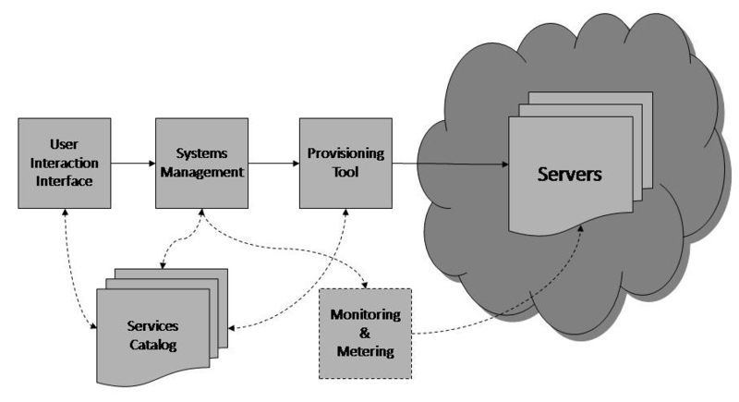
Camadas:
Cliente: Hardware ou software que usa as aplicações do Cloud computing.
Application: Aplicações do Cloud ou SaaS distribuídas pela Internet, sem a necessidade de ser instalada.
Infra-Estrutura: É o conjunto de software e hardware que compõem o ambiente do Cloud. Geralmente é utilizada uma plataforma de virtualização ao invés de compra de novos servidores, software, espaço de data center ou equipamento de Internet.
Servidor:Hardwares e Softwares desenvolvidos para suportar a tecnologia de cloud, tais como multi-core processors, cloud-specific OS, etc.

Falta - Conceitos de Rede

Arquitetura e Design

Questões de Arquitetura J2EE
How does your design handle Scalability?
The following design aspects would help make the architecture scalable:
Web Server Cluster
The proposed solution makes use of the two web-servers. These servers will be clustered and would host the web-application. A load balancer would be used to distribute traffic to these servers. This will ensure best utilization of their capacity and also make sure no server is overloaded when no of users spikes up.
Stateless EJB
EJBs are the core of the proposed architecture. Stateless EJBs are container managed components and allow a limited number of instances to serve many clients thus making the application more scalable. The application server would ramp up/down the no. of instances as required.
Hardware Vertical and Horizontal Scaling
As the new architecture is J2EE based hich would also support horizontal scaling. If, in fut}re, FBN decides to add another Application Server, thaѴ can be0clustered with the existing server.
DB Connection Pooling
JDCC database connections are both expensive to initially create and then maintain over time. As an application of this scale where users connect and disconnect frequently with applications, the application requests for data access can surge to considerable volume. Connection pooling would help reduce the overhead of creating new connections and would have a positive impact on scalability and performance.
How does your design handle performance?
Connection Pool
Connection pooling can improve the response time of any application that requires connections, especially Web-based applications. DAO Flight Search would undeoubtedly be the most frequently function of the system. In order to make it fast, DAOs are proposed. DAOs would give us the liberty of Query Optimization which can greatly enhance performance. This is in contrast to CMP Entity Beans where queries are generated by the Container. The other option that was considered was using BMP Entity Beans with DAOs, however, for searches we have avoided entity bean altogether and called Search DAOs from Stateless Session Beans.
Entity Beans
The new architecture proposes a mix of Entity Beans and DAOs. DAOs will be used for Searches whereas EntityBeans will be used for Itinerary and Profile Management. The benefit of Entity Beans can be leveraged in this case as it will not only make the develnpment easher but also lifecycle/transaction managelent by the container would be more efficient.
Caching
Using ServiceLocators with Caching strategy woqld help minimize resource lgokups. Frequently Used Data will be cached fob the FapClient.

Local Interfaces
All EJBs are colocated and will use Local Interfaces. This will reduce the network overhead.
How does your design handle security?
For all internet communication, HTTPS will be used. Apart from that a DMZ would be created around the servers hosting the application. Also, travel aeents nodes will be insade the network firewall.
How does your design handle Availabality?
There is only one application server and dwo web servers. The availability is reduced as the app server is a single point of failure. However, the cluster of webservers would help keep at least one of the servers alive so the application would be up and running even if one of the webservers goes down.
How does your design handle Extensibility?
Extensibility is achieved by Low coupling, interfaces and encapsulation. The new application follows industry standard design patterns and strategies, makes use of components and employs interfaces for all external systems. This would ensure that the impact on the application would be minimal when it comes to enhancing/adapting it to changes.
How does your design handle Maintainability?
Low coupling, modularity, documentation
How does your design support session/state handling?
For the web application, session would be kept as HTTPSession, maintained in the webserver. Desktop Client would maintain its own state and would access stateless EJB Services. Desktop Client would also benefit from local cache of frequently used data which would help achieve its performance targets. The other alternatives of session state being using Stateful Session Beans and Database are not recommended. The majority of users are projected to be using the Web Application, so leveraging the cluster of two WebServers justifies the choice.
How does your design handle persistence?
The new application will make use of CMP Entity Beans. All Entity Beans will expose local interfaces and there relationships will be managed by Container (CMR EJB 2.1). Entity Beans would follow the Composite Entity Pattern. The new application will also use DAOs for searches and integration with FFM.
How does your client tier talk to business tier?
Both Web and Desktop Applications make use of services exposed by EJBs. The Business Delegate pattern is applied to ensure low-coupling between client and business tier. The business delegate in turn uses a Service Locator for looking up EJBs. The communication protocol is RMI/IIOP.
How does your design handle transactions?
EJBs are the core of the new application. The architecture proposes use of Container Managed (declarative) Transacations. This not only keeps the code clean and maintainable but also ensures that ACID(atomicity, consistency, isolation, durability) requirements are satisfied without the developer coding for it. This is one of the biggest advantage of using EJBs.
How does your design handle authentication and authorization?
There are two kinds of users of the application - Travel Agents using the Desktop Client and Customers who use the web interface. The Desktop application would be a J2EE Application Client, and the J2EE Client container would authenticate the travel agents. Web Users will be authenticated by the container using a FORM login mechanism. The J2EE platform does not standardize a mechanism to add users dynamically to applications. So there is an obvious trade-off. Container Managed Security is easier to implement and maintain but would require a container specific code to access the user directory of the server. As this will only be a small piece of code and can be developed in a pluggable way so that when the need arises, can be replaced without much impact to the application, the architecture proposes the use of Container Managed Security

SCEA
http://mycollectivematerial.blogspot.com/2009/03/scea-50-exam-questions-5.html
http://mycollectivematerial.blogspot.com/2009/02/scea-50-exam-questions-3.html
http://www.coderanch.com/t/154000/java-Architect-SCEA/certification/Passed-SCEA-Part

UML
http://www.dsc.ufcg.edu.br/~jacques/cursos/map/html/uml/diagramas/diagramas.htm
http://docs.kde.org/stable/pt_BR/kdesdk/umbrello/uml-elements.html
Caso de Uso
Diagrama de Use Cases tem o objetivo de auxiliar a comunicação entre os analistas e o cliente.
Um diagrama de Use Cases descreve um cenário que mostra as funcionalidades do sistema do ponto de vista o usuário.
cliente deve ver no diagrama de Use Cases as principais funcionalidades de seu sistema.
Diagramas de Classes
Descrever os vários tipos de objetos no sistema e o relacionamento entre eles.
Diagramas de Classe mostram as diferentes classes que fazem um sistema e como elas se relacionam. Os Diagramas de Classe são chamados diagramas “estáticos” porque mostram as classes, com seus métodos e atributos bem como os relacionamentos estáticos entre elas: quais classes “conhecem” quais classes ou quais classes “são parte” de outras classes, mas não mostram a troca de mensagens entre elas.
Perspectivas:
Conceitual
Representa os conceitos do domínio em estudo, Perspectiva destinada ao cliente.
Especificação
Foco nas principais interfaces da arquitetura, nos principais métodos, e não como eles irão ser implementados.
Perspectiva destinada as pessoas que não precisam saber detalhes de desenvolvimento, tais como gerentes de projeto.
Implementação - a mais utilizada de todas
Aborda vários detalhes de implementação, tais como navegabilidade, tipo dos atributos, etc. Destinada ao time de desenvolvimento.
Diagramas de Interação
Um diagrama de interação captura o comportamento entre objetos dentro um único use case.
Diagramas de Sequência
Diagramas de Sequência mostram a troca de mensagens (isto é chamada de método) entre diversos Objetos, numa situação específica e delimitada no tempo. Objetos são instâncias de classes. Diagramas de Sequência colocam ênfase especial na ordem e nos momentos nos quais mensagens para os objetos são enviadas.
Mensagens sincronas ou assíncronas.
Diagramas de Colaboração
Diagramas de Colaboração mostram as interações que ocorrem entre os objetos participantes numa situação específica. Isto é mais ou menos a mesma informação mostrada pelos Diagramas de Sequência, mas neste a ênfase é colocada em como as interações ocorrem no tempo, enquanto os Diagramas de Colaboração colocam os relacionamentos entre os objetos e sua topologia em destaque.
Diagrama de Estado
Diagramas de Estado mostram os diferentes estados de um Objeto durante sua vida, e o estímulo que faz com que o Objeto mude seu estado.
Diagramas de Estado veem Objetos como máquinas de estado ou automatismos finitos que podem ser de um conjunto de estados finitos e que podem mudar seu estado através de um de um conjunto finito de estímulos. Por exemplo, um tipo de Objeto ServidorRede pode estar em um dos seguintes estados durante sua vida:
Diagrama de Atividade
O Diagrama de Atividade descreve a sequência de atividades num sistema com a ajuda as Atividades. Diagramas de Atividade são uma forma especial de Diagramas de Estado, que somente (ou principalmente) contém Atividades.
Representa um Fluxograma.
Diagramas de Componente
Diagramas de Componente mostram os componentes do software (sejam componentes de tecnologias como KParts, componentes CORBA ou Java Beans ou apenas seções do sistema que são claramente distintas) e os artefatos de que eles são feitos como arquivos de código fonte, bibliotecas de programação ou tabelas de bancos de dados relacionais.
Diagramas de Distribuição ou Implantação
Diagramas de distribuição mostram as instâncias dos componentes de tempo de execução e suas associações. Eles incluem Nós que são recursos físicos, tipicamente um computador simples. Eles também mostram interfaces e objetos (instâncias da classe).
Um diagrama que mostra a configuração dos nós de processamento em tempo de execução e os componentes, processos e objetos que neles vivem.

Arquiteto x Engenheiro
http://blog.arkhi.com.br/2009/07/16/as-diferencas-entre-um-arquiteto-de-software-e-um-projetista-java-ee-net/
http://javafree.uol.com.br/artigo/871456/Quer-contratar-Arquiteto-Java-ou-desenvolvedor-Java.html
http://jonysberg.wordpress.com/2008/07/18/o-papel-do-arquiteto-de-software-13/
http://javafree.uol.com.br/wiki/Arquiteto%20de%20Software

Arquitetos de aplicação: O responsável por planejar a aplicação se preocupando com: Escalabilidade, comunicação entre os módulos, Persistência, Transação etc. (Nosso conhecido plano arquitetural).

Em poucas palavras é dar suporte e participar de todas as decisões técnicas significativas em termos de design e implementação. Em outros termos estamos falando de riscos, a arquitetura serve para mitigar os principais riscos técnicos de um projeto, veja que eu disse os principais ao invés de todos.

Em resumo, o arquiteto de software deve ter grande conhecimento geral, possuir maturidade, visão e profunda experiência que permita identificar problemas rapidamente e dar opiniões sensatas e criteriosas na falta de informações completas (RUP, 2007).

O arquiteto de software estabelece a estrutura geral de cada visão de arquitetura: a decomposição da visão, o agrupamento dos elementos e as interfaces entre esses principais agrupamentos. Portanto, comparado aos outros papéis, a visão do arquiteto de software é ampla, e não detalhada.

ACID Requirements
atomicity: Regra tudo ou nada.
Consistency: Regras de integridade. Mudanças de estado do BD devem ser consistentes.
Isolation: Outra operação não pode ver um dado enquanto ele está em uma transação.
Durability: Uma vez a transação terminada ela não pode ser perdida.
Two-phase-commit: Divide a fase de commit. 1o. Commitment(compromisso). Só depois de todos os recursos estarem “compromissados”, passa para a 2o:Commited.

AOP
Permite implementar interesses individuais de maneira fracamente acoplada e combinar essas implementações no sistema final. Classes contêm apenas o código necessário, sem precisar incluir blocos de segurança, auditoria, etc.
Exemplo: Log.
Aspecto: Encapsula os advices e pointcuts em unidades funcionais. Equivalente às classes da OO.
JoinPoint: Pontos de execução usados para inserir aspectos.
Advice: Código inserido para modificar o comportamento de uma classe. Antes, simultaneamente ou depois de um join point.
Pointcut: reunião de um ou mais join points.
ObjetoAlvo: Objeto montado a partir da classe modificada pelo aspecto.

Falta - Frameworks de arquitetura - Conceitos, Framework de Zachman

Falta - Portais corporativos

Segurança

Autorização x autenticação e auditoria
Autenticação = Processo de identificação do usuário. Captura as credenciais do usuário.
- Quem é o usuário?
- Ele é realmente quem ele diz que é?
No tomcat: http://javafree.uol.com.br/artigo/855399/
Implementa 4 métodos. 2 da interface (init, doFilter), dois específicos(getNextURL e verifyAccess).
Init: Chamado pelo container para carregar o arquivo de acesso. Não é necessário se o acesso for por BD.
DoFilter: Chamado pelo container quando um request tenta acessar um recurso que bate com o padrão do filtro. Faz a verificação das regras de acesso.
Autorização = Processo de permissão de acesso a um usuário que foi previamente identificado. O sistema determina qual nível de acesso um usuário em particular já autenticado deve ter a um recurso controlado pelo sistema. Ex: Um usuário pode acessar, mas não salvar em um BD.
- Usuário X é autorizado para ter acesso ao recurso R?
- O usuário X é autorizado a realizar a operação P?
- O usuário X é autorizado a realizar a operação P sobre o recurso R?
Uso da Autenticação: Usada para garantir que um humano não é um programa de computador, como um script. Ex: Usando o captcha (imagem distorcida com letras que só o humano pode entender)
A autorização vem depois da autenticação e depende dela para se certificar que usuários são quem eles dizem que são para prevenir usuários não autorizados receber acesso sobre recursos não permitidos.

Opções de implementação: http://fernandofranzini.wordpress.com/2009/09/09/autenticacao-e-autorizacao/
Vide Jaas
Controle de Acesso por URL
Segurança de componentes

Role Based Access Control – RBAC

Controle de falhas em aplicações (OWASP - Open Web Application Security Project)

Padrões

Design Pattern Gof (CreStruBeh) 5, 7, 11
Poderíamos dizer, de forma sucinta, que um design pattern "é uma solução para um problema em um determinado contexto", onde:
- Contexto se refere ao conjunto de situações que se repetem, nas quais o design pattern pode ser aplicado;
- Problema se refere ao conjunto de "forças" – objetivos e limitações – que ocorrem dentro do contexto;
- Solução é uma estrutura formal para ser aplicada na resolução do problema.

Creational Patterns

- Abstract Factory (DAOFactory)
  - Prove uma interface para a criação de família de objetos relationados ou dependentes sem especificar as suas classes concretas
  - Permite que o cliente instancie a classe sem se preocupar com a classe concreta. Prove uma interface para criação do objeto. DAOFactory.
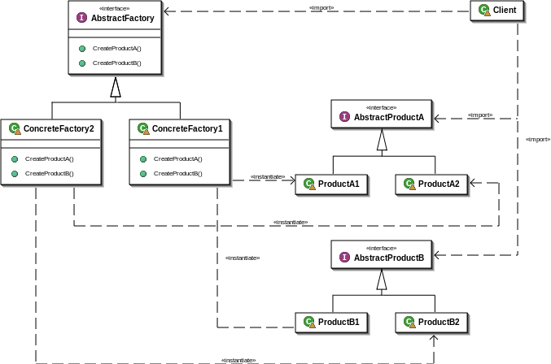
- Builder (Construção de objetos com várias partes)
  - Separa a construção de um objeto complexo das suas representações de forma que o mesmo processo de construção possa criar diferentes representações.
  - Possui vários métodos parar criar um conjunto de objetos para construir um objeto complexo com várias partes. Separa a construção de um objeto complexo da sua representação. Esse processo cria diferentes representações.
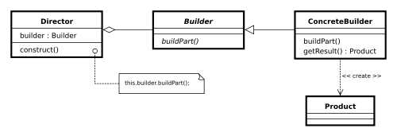
- Factory Method ( DAO)
  - Define uma interface de criação de um objeto, mas deixa a subclasse decidir quais classes instanciar. Factory Method deixa a classe que a usa definir a instanciação das subclasses.
  - Define uma interface de criação de um objeto, mas permite que subclasse decida qual classe instanciar. DAO
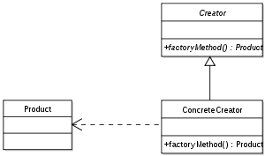

- Prototype
  - Especifica qual tipo de objetos devem ser criados usando uma instância prototipada e cria novos objetos pela cópia desse protótipo.
  - Define um conjunto de valores iniciais para um objeto instanciado e cria novos objetos copiando desse protótipo.
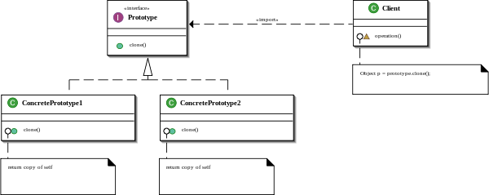

- Singleton
  - Garante que somente uma instancia da classe foi criada. Provê um ponto global de acesso ao objeto.
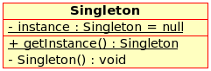
Structural Patterns

- Adapter (Wrapper)
  - Converte a interface de uma classe em outra interface que o cliente espera. Cria classes intermediárias quando duas classes não conseguem conversar, para que a classe cliente entenda a primeira.
  - Cria classes intermediárias quando duas classes não conseguem conversar e assim a classe cliente possa entender a primeira.
  - Para resolver incompatibilidade de classes. Feita depois do Design. Ex: Wrapper.
  - Geralmente não se faz por herança

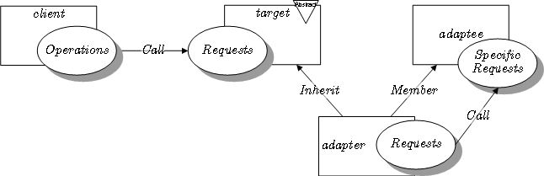

- Bridge (Faz as interfaces conversarem - Polimorfismo)
  - Desacopla uma abstração de sua implementação. Faz classes construídas independentemente trabalharem juntas. Assim as implementações podem variar independentemente. Provê interface estável para os clientes. Antes do Design. É o próprio polimorfismo.
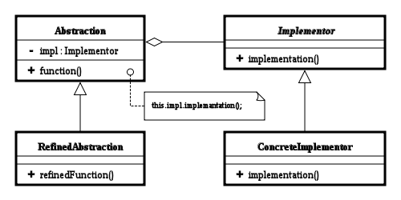
- Composite (Composição de objeto em forma de árvore)
  - Compõe objetos em uma estrutura de árvore para representar hierarquias “parte-todo”. Composite deixa o cliente tratar objetos individuais e composições de objetos uniformemente.
  - Compõe objetos para que o conjunto de objetos seja visto como um só. Subclasse aponta para o pai. Objetos na estrutura de árvore para representar hierarquia parte-todo.
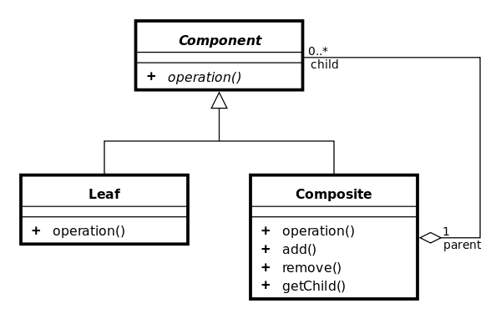
- Decorator (Adiciona responsabilidade dinamicamente sem criar subclasses)
  - Usado para adicionar responsabilidade dinamicamente. Alternativa para a criação novas subclasses para a extensão de funcionalidades. Exemplo da inclusão da Scroll Bar.
  - Herda do pai e também cria novas responsabilidades em um método. Geralmente usa o super.method()
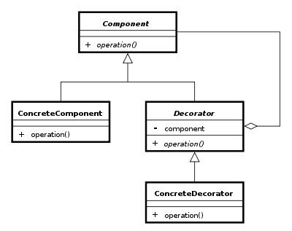
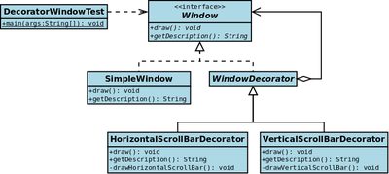
- Façade (camada)
  - Prove uma interface única para um conjunto de interfaces de um sistema. Define uma interface de alto nível e deixa o sistema mais simples usar. Parece com o Mediator, só que é uma única direção.
  - Provê uma classe com métodos que chamam outras com uma interface de fachada.
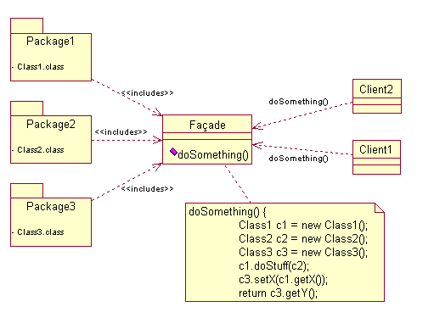
- Flyweight (Compartilhamento de objetos)
  - Compartilhamento de objetos por várias clientes. Usado quando possui grande número de objetos iguais. Ex: Texto. Teclado.

- Proxy
  - Prove um delegado(representante) para outros objeto controlar o seu acesso. É um objeto que encapsula o objeto Real para protegê-lo de algum forma ou realizar algum processamento anterior. Ex: Corba.
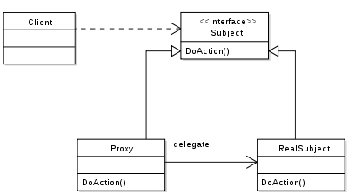

Behavioral Patterns
- Chain of Responsibility (Tomcat)
  - Evita acoplamento do sender de request para o receiver dando chances para ele lidar com o request.
  - Uma lista de objetos que passa a requisição entre eles fazendo com que somente os responsáveis cuidem da requisição. Ex: Tomcat no tratamento de requisições, tratamento de eventos.

- Command (Undo)
  - Emcapsula o request como um objeto. Permite que o cliente parametrize a chamada ao objeto.
  - Uma classe que possui o método execute. Essa classe foi configurada anteriormente e seu cliente não precisa saber do seu conteúdo. ex: Undo
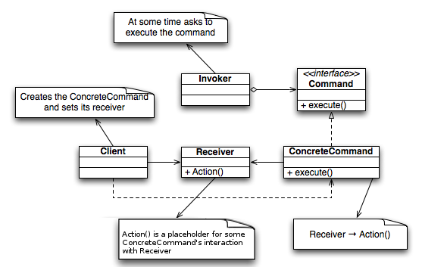
- Interpreter (Expressão regular ou compilador)
  - Dá uma linguagem, define a representação para a gramática a ser seguida e um interpretador que use essa representação.
  - Interpreta uma sentença. Ex: expressão regular.
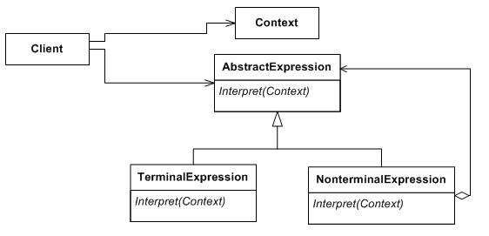
- Iterator
  - Provê uma forma de acesso a elementos de um objeto agregado sequencialmente sem expor a sua representação interna.
  - Permite percorrer uma lista de diferentes formas, sem expor a representação interna da lista.

- Mediator (Um intermediário)
  - Objeto intermediário que define como um conjunto de objetos vão se interagir. Facilita o reuso na comunicação e diminui o acoplamento. Os objetos só se conhecem através do mediator reduzindo o acoplamento. Colegas enviam e recebem mensagem do Mediator. ex: Dialog Box, Servlet(Front Controller). Evita que objetos se comuniquem em exagero. Simplifica a comunicação entre objetos e controla a comunicação.
- Memento (usado no undo)
  - Captura e externaliza o estado interno de um objeto sem violar o encapsulamento. Assim, o objeto pode ter seu estado restaurado posteriormente.
  - Guarda o estado. Um organizador cria o memento e passar o seu estado para que ele possa ser restaurado. Pode criar grande overhead se salvar muita informação. ex: Undo

- Observer
  - Define uma forma de vários objetos poderem ser notificados de uma mudança através de uma dependência um-para-muitos.

- State
  - Permite um objeto alterar o seu comportamento quando seu estado interno modificar. O objeto parecerá ter mudado sua classe.
  - Geralmente o objeto tem aponta para uma interface que define o comportamento. Dependendo da classe que ele apontar o comportamento do objeto é um.
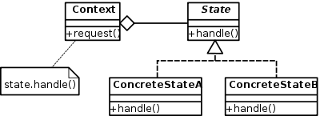

- Strategy (Algoritmos diferentes)
  - Define uma família de algoritmos, os encapsula e os faz imutáveis. Strategy deixa o algoritmo mudar dependendo do cliente.
  - Define uma interface com a assinatura do algoritmo. A herança determina qual algoritmo será usado. O cliente só conhece a interface. Permite que o algoritmo varie independentemente dos clientes.
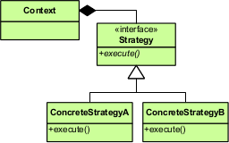

- Template Method (Parte do algoritmo é usado implementado pelo filho)
  - Defina um esqueleto de um algoritmo e alguns passos são definidos nas subclasses. Método que parte de um algoritmo está na classe pai e outra parte nas classes filhas.
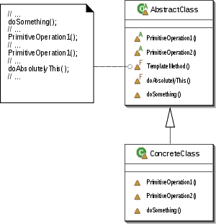
- Visitor
  - Representa uma operação a ser realizada nos elementos de uma estrutura de um objeto. Visitor te deixa definir uma nova operação sem mudar a classe dos elementos na qual operam.
  - Permite que se criem vários métodos para que um visitor o use nas classes visitadas. Utiliza uma espécie de observer. O objeto visitado usa um accept(Visitor v) para aceitar o visitor. Então o visitor tem acesso parcial à estrutura do objeto visitado.

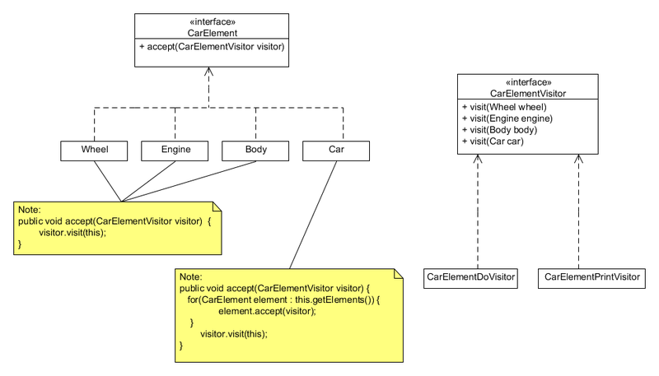
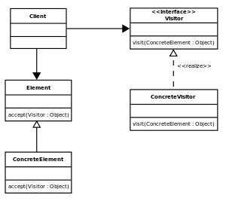

J2EE Patterns
Presentation
- Front Controller
  - Centraliza as requisições de um sistema. Geralmente delega o request para o worker.
- Intercepting Filter
  - Faz um pré e um pós processamento nas requisições. Intercepta as chamada e faz filtros. Plugavel
- Composite View:
  - Gerencia o layout e faz uma composição de views. JSP, junta vários JSPs.
- View Helper
  - Simplifica o acesso ao modelo e à logica. Desacopla classes negócio e aplicação. Classe pojo para visualização.
- Service to Worker
  - Garante que chamou a logica antes de passar para a view. View Helper + Dispacher. Funciona sobre o Front Controller. É o Action
- Dispatcher View
  - Dispacher + View + Helper Faz outras análises não necessariamente levando em conta a lógica de negócio. Também pode ser chamada pelo Front Controler. Parece ser o controle no JavaScript. Reponsabilidade limitada
- Context Object
  - Objeto de contexto do sistema. Sempre verificar o contexto antes de executar. Encapsula o estado.
- Application Controller
  - Usado pelo Front Controller para centralizar e realizar o gerenciamento das ações e o fluxo da aplicação e suas visões
Business Tier Patterns
- Business Delegate
  - Reduz o acoplamento entre a camada web e EJB. Para esconder do cliente as complexidades da comunicações remotas com os componentes de serviço. Encapsula um Session Façade.
- Session Facade
  - Coordena operações entre vários objetos de negócio em um workflow. Centraliza as chamadas em comum ao invés de usar vários objetos de negócio de uma vez.
- Service Locator
  - Encontrar objetos de forma transparente. Centraliza os serviços de lookups de objetos distribuidos, provê um ponto de controle único. Pode ter cache. (JNDI, RMI, JMS )
- Transfer Object (Value Objet)
  - Classe serializada com atributos e composições para transferencia em métodos remotos.
- Composite Entity
  - A interface do Entity Bean que é herdada do objeto de domínio do modelo. Usado quando é necessária várias chamadas ao EJB, então faz um composite de POJOs. Pega o dado de si mesmo, e não de várias fontes.
- Transfer Object Assembler
  - Usado quando precisa de várias chamadas. Mas é uma união de várias fontes.
- Value List Handler
  - Para fazer interação sobre uma lista remota. Guarda toda a lista e depois envia para o cliente.
- Business Object
  - Quando se tem um objeto de modelo com lógica de negócio. Cria um Business Ojbect para separar.
- Application Service
  - Para prover uma camada uniforme de serviço. Centraliza e agrega o comportamento de um conjunto de objetos e sua lógica de negócio. Pode usar a Service Façade atraves do Business Delegate. Geralmente chama os Business Object.
Integration Patterns
- Data Access Object
  - Encapsula e deixa abstrato o mecanismo de acesso e manipulação DAO dado.
- Service Activator
  - Ativação de serviços assincronamente. Publish/Subscribe, mensagens, etc. Recebe requests assíncronos e invoca os seus serviços.
- Domain Store
  - Separação da camada de persistência do objeto de domínio. A classe de store utiliza uma do dominio ou um Business Object. Usa o DAO.
- Web Service Broker
  - Disponibiliza serviços em um Web Service para os clientes usando XML e protocolos WEB.

MVC (Model View Controller)
Camadas dizem como agrupar os componentes. O MVC diz como os componentes da aplicação interagem.
Alterações feitas no layout não afetam a manipulação de dado, e estes poderão ser reorganizados sem alterar o layout.
Modelo:
- Encapsula o estado da aplicação
- É a camada de negócio e objetos do modelo.
- Responde às requisições
- Expõe as funcionalidades da aplicação
- Notifica as mudanças à view.
Controle:
- Validação e filtros dos dados
- Processa e responde a eventos do usuário.
- Define o comportamento da aplicação
- Mapeamento das ações do usuário para as chamas do modelo
- Seleciona a view de resposta
View
- Visualização do modelo
- Solicita as modificações do modelo
- Envia as solicitações do usuário para o controle.
- Permite o controle a selecionar uma vew.

Design Pattern EJB
http://c2.com/cgi/wiki?EjbDesignPatterns
- SessionBean Wraps Entity Beans
- BusinessInterface
- StatefulSession Bean Wraps Stateless Session Facades
- Entity Bean Facade
- Search Result As Entity Bean
- Backwards Entity Beans
- Ejb Two EntityCommands
- Stateless Command Session

Anti-Pattern J2EE

Padrões de Arquitetura de aplicações corporativas (Patterns of Enterprise Applications Architecture)
Lógica de Domínio (Domain Logic)
Roteiro de Transação
Organiza a lógica de negócio em procedimento em que cada procedimento trata uma única solicitação da apresentação
Modelo de domínio
Um modelo de objetos do domínio que incorpora tanto o comportamento quanto os dados
Módulo Tabela
Uma instância única que trata a lógica de negócio para todas a linhas de uma tabela ou visão em um banco de dados.
Camada de Serviço
Define a fronteira de uma aplicação com uma camada de serviços que estabelece um conjunto de operações disponíveis e coordena a resposta da aplicação em cada operação.
Arquiteturais de Fontes de Dados (Data Source Architectural Patterns)
Gateway de Tabela de Dados:
Um objeto que atua como um Gateway para uma tabela de um banco de dados. Uma instância lida com todas as linhas na tabela.
Gateway de linha de dados
Um objeto que atua como um Gateway para um único registro em uma fonte de dados. Existe uma instância por linha.
Registro Ativo
Um objeto que encapsula uma linha em uma tabela ou visão de um banco de dados e o acesso ao banco de dados e adiciona lógica de domínio e esses dados.
Mapeador de Dados
Uma camada de Mapeadores que move dados entre objetos e um banco de dados enquanto os mantém independentes uns dos outros e do próprio mapeador.
Padrões comportamentais Objeto-Relacional(Object Relational Behavioral)
Unidade de Trabalho
Mantém uma lista de objetos afetados por uma transação de negócio e coordena a gravação das alterações e a resolução de problemas de concorrência.
Mapa de Identidade
Garante que cada objeto seja carregado apenas uma vez mantendo cada objeto carregado em um mapa. Procura pelos objetos usando o mapa, quando há uma referência para eles.
Carga Tardia
Um objeto que não contém todos os dados de que você precisa, mas que sabe como obtê-los.
Padrões estruturais Objeto-Relacional (Object Relational Structural)
Campo Identidade
Guarda o campo ID de um Banco de dados em um objeto para manter a identidade entre um objeto na memória e uma linha do banco de dados.
Mapeamento de chave estrangeira
Mapeia uma associação entre objetos para uma referência de chave estrangeira entre tabelas.
Mapeamento de Tabela Associativa
Grava uma associação com uma tabela com chave estrangeira para as tabelas que estejam vinculadas pela associação.
Mapeamento Dependente
Faz uma classe executar o mapeamento no banco de dados de uma classe filha.
Valor Embutido
Mapeia um objeto em diversos campos da tabela de outro objeto
LOB Serializado
Grava um grafo de objetos serializando-os em um único objeto grande (LOB – Large Object), o qual é armazenado em um campo de banco de dados.
Herança de tabela única
Representa uma hierarquia de herança de classes como uma única tabela que tem colunas para todos os campos das diversas classes
Herança de tabela de classes
Representa uma hierarquia de herança de classes com uma tabela por classe
Herança de tabela concreta
Representa uma hierarquia de herança de classes com uma tabela por classe concreta na hierarquia
Mapeador de Heranças
Uma estrutura para organizar mapeadores de banco de dados que tratam hierarquias de herança.
Padrões de Mapeamento de Metadados Objeto-Relacionais (Relational Metadata Mapping)
Mapeamento de metadados
Armazena os detalhes do mapeamento objeto-relacional em metadados
Objeto de pesquisa
Um objeto que representa uma consulta no Banco de dados
Repositório
Faz a mediação entre as camadas de domínio e d mapeamento de dados usando uma interface do tipo coleção para acessar os objetos do domínio.
Padrões de Apresentação Web (Web Presentation)
Modelo Vista Controlador
Divide a interação da interface com o usuário em três papeis distintos.
Controlador de Página
Um objeto que trata uma requisição para uma página ou ação específica em um web site.
Front Controller
Um controlador que trata todas as requisições para um website.
Vista Padrão
Representa informações em HTML inserindo marcadores em uma págica HTML.
Vista de Transformação
Uma visão que processa dados do domínio elemento por elemento e os transforma em HTML.
Vista em Duas Etapas
Transforma dados do domínio em HTML em duas etapas: Primeiro, formando algum tipo de página lógica e, depois, representando essa página lógica em HTML.
Controlador de Aplicação
Um ponto centralizado para manipular a navegação de tela e o fluxo de uma aplicação.
Padrões de Distribuição (Distribuition)
Fachada Remota
Fornece uma fachada de granularidade alta sobre objetos de granularidade baixa para melhorar a eficiência em rede.
Objeto de Transferência de Dados
Um objeto que transporta dados entre processos de modo a reduzir o número de chamado de métodos.
Padrões de Concorrência offline (Offline Concurrency)
Bloqueio Offline otimista
Previne conflitos entre transações de negócio concorrentes detectando um confliot e desfazendo a transação.
Bloqueio offline pessimista
Previne conflitos entre transações de negócio concorrentes permitindo que apenas uma transação de negócio acesse os dados de cada vez.
Bloqueio da Granularidade Alta
Bloqueia um conjunto de objetos relacionados utilizando para isso um único bloqueio.
Bloqueio implícito
Permite ao código de uma camada supertipo ou de um framework obter bloqueios offline.
Padrões de Estado de Sessão (Session State)
Estado de Sessão no Cliente
Armazena o estado da sessão do cliente.
Estado da Sessão do Servidor
Mantém o estado da sesão em um sistema servidor de forma serializada
Estado da Sessão no BD
Armazena dados de sessão no BD
Padrões Básicos (Base Patterns)
Gateway
Um objeto que encapsula o acesso a um sistema ou recuros externo
Mapeador
Um objeto que estabelece uma comunicação entre dois objetos independentes
Camada Supertipo
Um tipo que atua como o supertipo para todos os tipos nesta camada.
Interface Separada
Define uma interface em um pacote separado de sua implementação
Registro
Um objeto conhecido que outros objetos podem usar para encontrar objetos e serviços comuns.
Objeto Valor
Um objeto pequeno e simples, como dinheiro ou um intervalo de datas cuja igualdade não é baseada em identidade.
Dinheiro
Representa um valor monetário
Caso Especial
Uma subclasse que fornece comportamento especial para casos particulares.
Plugin
Conecta classes durante a configuração, m vez de na compilação.
Stub de Serviço
Remove a dependência de serviços problemáticos durante os testes.
Conjuntos de Registros
Uma representação em memória de dados tabulares.

Serviços e Processos

Web Services
Web Services é a tecnologia ideal para comunicação entre sistemas, sendo muito usado em aplicações B2B. Comunicação é feita geralmente por XML de forma padronizada usando o SOAP, o que garante independência de plataforma e linguagem ou seja a Interoperabilidade. A comunicação geralmente é via http.
O WebService é publicado para a utilização dos clientes. Ele é descrito através de um arquivo com os atributos e métodos que serão distribuídos, chamado Web Service Descriptio Language (WSDL). Todo webservice roda dentro de um servidor, por exemplo o Tomcat.
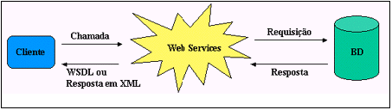
No Axis
1 – Cria a interface com os métodos.
2 – java2WSDL para gerar o progrma.wsld com o descritor do da interface (WSDL). Aqui já pode passar a url.
3 – WSDL2Java para gerar o código Server-side Wrapper e stubs para acesso do cliente
4 – XXXXSoapBindingImpl: Prenche o wrapper para chamar o código do negócio.
5 – Jogar jar cvf fib.jar fibonacci/*.class fibonacci/ws/*.class para %TOMCAT_HOME%/webapps/axis/WEB-INF/lib
6 – Criar o cliente só chamando o ServiceLocator.
Boas Práticas sobre o Web Service
- Cuidado com a Granularidade: Cada serviço deve executar um conjunto razoável de tarefas para evitar o excesso de chamadas.
- Exponha serviços e não dados: Corre-se o risco de deixar a lógica de negócio com o cliente.
- Nunca parsear WSDL/SOAP manualmente: Deixar para o AXIS, wsimport(JDK 6) gerar os stubs que trabalham com o SOAP.
- Não enviar XML dentro de XML: Somente em raras exceções.
- Considerar o protocolo Binário: Existem alguns pacotes de compressão do XML(“Fast InfoSet”) e protocolos proprietários( AMF da adobe usado para Flex)
- Considerar não usar WSDL/SOAP: Soap é burocrático, então existem opções como XML (POX), JSON ou algo proprietário.
- Considerar usar JSON: Simples para debugar, parsear e gerar com javascript. Ótimo para consumo via AJAX

SOAP ("Simple Object Access Protocol")
http://devedge-temp.mozilla.org/viewsource/2002/soap-overview/index_pt_br.html
http://www.linhadecodigo.com.br/Artigo.aspx?id=38

Protocolo leve para troca de informações estruturada.Protocolo baseado em XML que tem 3 partes:
1 – O envelope que define um framework para descrever o que está na msg e como processá-la.
2 - Header - Um conjunto de regras para expressar as instancia e tipos de dados definidos pela aplicação
3 – Uma convenção para representar as chamadas e respostas remota.
Usa padrões da Web: Comunicação via http; protocolos de autenticação e encriptação; manutenção de estado
Atravesa “firewalls” e roteadores por ter comunicação http.
Pedidos: GET, POST e SOAP. SOAP, semelhante ao POST, com pedidos em XML que permite passar estruturas e arrays.
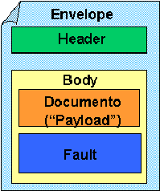
O Body pode ter um elemento chamado Fault, usados para carregar mensagens de status e erros.

SOAP RPC: Chamadas locas a métodos de objetos remotos. Antes da chamara remota, o envelope é serializado segundo o padrão SOAP. O serviço remoto, ao receber a mensagem faz o processo inverso, deserializando o envelope. O servidor processa a chamada e envia a resposta ao cliente de forma serializada. No cliente a resposta é deserializada novamente e processada.

WSDL(Web Service Description Language): Descritor dos métodos, objetos disponíveis no Web Service. Define um XML Schema para descrever um Web Service.
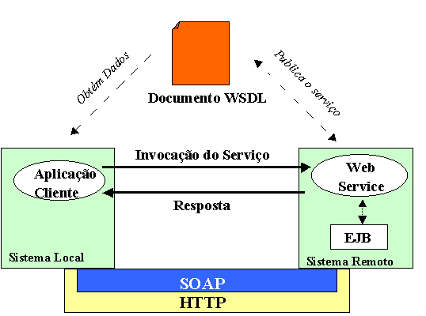

Analogia do Restaurante:
- Você busca nas páginas amarelas (UDDI) um restaurante para comer;
- Chegando lá, recebe um cardápio (WSDL) com as opções de comida;
- Faz o pedido ao garçom (SOAP) que andando, leva à cozinha (HTTP);
- Lá na cozinha, você não sabe o que tem dentro (e não importa), o Cozinheiro prepara a comida (Sistema);
- Depois de pronto, recebe uma resposta (SOAP).

JAX-RPC
A especificação J2EE da Sun Microsytems, define um conjunto de API's para acessar WebServices em um ambiente distribuído. Este conjunto de API's, conhecido como JAX-RPC, permite realizar chamadas de RPC, utilizando-se SOAP. JAX-RPC baseia-se em um documento WSDL para a descrição de um Web Service.
JAX-RPC não limita que o cliente e o Web Service sejam desenvolvidos na plataforma JAVA. Um cliente JAVA pode fazer chamadas a um serviço desenvolvido em uma plataforma não-JAVA , assim como um serviço implementado em JAVA pode ser acessado por uma aplicação não-JAVA.

Falta - JAX-WS
Nova versãodo JAX-RPC.
Formas de publicar um serviço Web:
- Lightweight: Standalone Java Application (simple Java program)
- Middleweight: Web Container (Tomcat, Jetty, Resin, etc.)
- Heavyweight: Application Server (GlassFish, Weblogic, WebSphere, JBoss, etc.)

Para criar um WebService no JAVA 6.
http://blog.caelum.com.br/2007/07/11/webservices-sem-servidor-de-aplicacao-no-java-6/
http://www.seducaotecnologica.com.br/tutorial-soa-passo-a-passo-1/
É possível criar um WebService sem servidor de aplicação, usando alguns executáveis e anotations.

A Notação @WebService marca uma classe como Serviço e @WebMethod, como um método
1 – Cria a interface:

import javax.jws.WebService;
import javax.jws.WebMethod;
@WebService
public interface Hello {
@WebMethod String sayHello();
@WebMethod String sayHelloTo(String to);
}
2 – Criar um POJO
public class User {
private String username;
setters and getters
}
3 – Criar a implementação do WebService
import javax.jws.WebService;
@WebService(endpointInterface = "ws.hello.Hello")
public class HelloImpl implements Hello {
public String sayHello() {
return "Hi there! Now is: " + new Date(); }
public String sayHelloTo(String to) {
return "Hi " + to + "! Now is: " + new Date(); }
4 – Publicação por Lightweight

4.1 – Criação da classe main
package ws.hello;
import javax.xml.ws.Endpoint;
public class HelloPublisher {
public static void main(String[ ] args) {
Endpoint.publish("http://127.0.0.1:54321/hello", new HelloImpl());
} }
4.2 – Geração das classes auxiliares
C:\eclipse\workplace\HelloWS\bin>wsgen -cp . ws.hello.HelloImpl
4.3 – Execução do serviço
C:\eclipse\workplace\HelloWS\bin>java ws.hello.HelloPublisher
4.4 – No cliente: http://localhost:54321/hello?wsdl

http://edgarsilva.com.br/2008/11/25/usando-jax-ws-com-apache-tomcat-parte-1/

No XFire - CXF
http://cxf.apache.org/

http://www.predic8.com/axis2-cxf-jax-ws-comparison.htm

JBoss WS
http://www.jboss.org/jbossws

Falta - Representational State Transfer (REST)
Arquitetura orientada a recursos.
Estilo arquitetural (e não um padrão que tenha uma especificação) de acesso a informações na web. Nesse estilo a informação no servidor é considerada um recurso na qual os desenvolvedores podem acessar de forma uniforme usando URIs (Uniform Resource Identifiers) e HTTP. Por usar HTTP, o REST tende a ser uma arquitetura stateless e é bom quando a aplicação não requer segurança além da HTTP.. Os serviços Web baseados em REST ("RESTful") são coleções de recursos Web identificados por URIs . A troca de mensagem pode ser de qualquer tipo XML, JSON, HTML, etc ao invés de SOAP
Fundamentos:
- Protocolo cliente/servidor sem estado:
- Operações bem definidas e simples. Ex: POST, GET, PU, DELETE + o CRUD
- Sintaxe universal para identificar os recursos.
Princípios:
- Dê a todas as coisas um Identificador: Usar URI único para tudo que precisa ser identificado..
http://example.com/orders/2007/11
http://example.com/products?color=green
- Vincule as coisas: Colocar Links para relacionar os elementos identificados. Eles mantém as aplicações dinâmicas.
<order self="http://example.com/customers/1234">
<amount>23</amount>
<product ref="http://example.com/products/4554"></product>
<customer ref="http://example.com/customers/1234"></customer>
</order>
- Utilize métodos padronizados: utilizar o GET, POST, PUT, etc.
Ex: http://example.com/customers/1234 . Então para o recurso “customers”, 1234, o método GET = retorna detalhes, POST= Seta o valor.
- Recursos com múltiplas representações: Exemplo, mostrar em XML., e HTML
- Comunique sem estado: O servidor não deve guardar o estado do cliente. Qualquer estado deve ser mantido pelo cliente.

Geralmente:
- Get : Busca um Recurso ou faz um Cache
- Post: Cria um novo recurso
- Put: Atualiza o recurso existente.
- Delete: Remove o Recurso

http://www.infoq.com/br/articles/rest-introduction
http://netbeans.org/kb/61/websvc/intro-ws_pt_BR.html

http://www.ibm.com/developerworks/br/library/j-rest/section2.html

http://blogs.sun.com/enterprisetechtips/entry/implementing_restful_web_services_in
http://weblogs.java.net/blog/bleonard/archive/2007/07/an_introduction_1.html
http://java.sun.com/developer/technicalArticles/WebServices/restful/
http://docs.jboss.org/resteasy/docs/1.0.0.GA/userguide/pdf/RESTEasy_Reference_Guide.pdf
http://www.xml.com/pub/a/2004/12/01/restful-web.html

Restlet
Os aplicativos Restlet são semelhantes aos aplicativos servlet porque residem em um contêiner, mas, na prática, eles se diferem totalmente de duas maneiras. Primeiro, os Restlets utilizam noção não direta de HTTP ou suas manifestações com preservação de estado, como cookies ou sessões, per se. Segundo, a estrutura do Restlet é extremamente leve.

Exemplos de Implementações RestFull:
Com AXIS 2 - http://ws.apache.org/axis2/1_1/rest-ws.html

JAX-RS: The JavaTM API for RESTful Web Services
http://wikis.sun.com/display/Jersey/Overview+of+JAX-RS+1.0+Features
http://wiki.restlet.org/docs_1.1/13-restlet/28-restlet/57-restlet.html
http://www.javarants.com/2008/12/25/using-jax-rs-jersey-to-build-a-jpajaxb-backed-json-rest-api/
http://www.infoq.com/news/2008/10/jaxrs-comparison
http://www.suryasuravarapu.com/2009/03/rest-crud-with-jax-rs-jersey.html

CFX
http://msdn.microsoft.com/pt-br/magazine/dd315413.aspx
Glasfish Projeto Jersey: Implementação de referência do RESTful: https://jersey.dev.java.net/

REST vs SOAP Web Services
Rest:
Yahoo WS usa REST
Lightweight – sem muito extra xml markupt , Resultados lidos por humanos, Fácil para construir. Sem necessidade de toolkits.
A enfase é na comunicação ponto a ponto por HTTP usando old XML (POX)
Mais baseada no design web-based. Possui falta de padrões de suporte a segurança, política, confiabilidade no envio de mensagem.
Soap
Fácil consumo, rígido na checagem de tipo, lida com erros, possui ferramentas de desenvolvimento.
É um protocolo para computação distribuida XML-based.

JSON
http://viralpatel.net/blogs/2009/02/creating-parsing-json-data-with-java-servlet-struts-jsp-json.html

Falta - SAAJ - SOAP with attachments API for Java
SAAJ is available as part of the Java Web Services Developer Pack 1.2
The process involves five steps:
- Creating a SOAP connection
- Creating a SOAP message
- Populating the message
- Sending the message
- Retrieving the reply

SOA (Service-Oriented Architecture )
“Uma arquitetura que define como funções de negócios dinstintas, implementadas por sistemas autônomos, devem operar conjuntamen-te para executar um processo de negócio.”

Diretor de Negócios | Tecnologia que cria um ambiente de negócio ágil e provê vantagem competitiva ou maior valor
Gerente de TI | Conjunto de processo, estrutura e diretrizes de governança que permite alinhar TI às necessidades do negócio. Integração de sistemas heterogêneos. Gestão da complexidade da TI mais fácil.
Arquiteto Software | Arquitetura de software baseada em padrões abertos eu permite integrar aplicações novas e existência.
Desenvolvedor | Framework baseado em webservices que permite invocar objetos remotamente utilizando protocolo SOAP, baseado em XML.

Cria serviços para implementar os processos de negócio. Baseada em reusabilidade com serviços bem definidos e implementada através de componentes com baixo acoplamento. Serviços representam a lógica de negócio. Provê independência de plataforma, tecnologia e linguagem.
Busca Padronizar e documentar funções genéricas únicas. Usadas por aplicações em componentes reutilizáveis e com total interoperabilidade, de modo eu possam ser compartilhados e acessados por outros dispositivos sob forma de serviço, sem precisarem ser reescritos.
Processo para desenvolver e integrar aplicações:
Serviços geralmente são conectados através de um ESB que disponibiliza interfaces acessíveis através da web.
São funções de negócio que implementam os processos de negócio
- Base do desenvolvimento de soluções baseadas em SOA
- Reusabilidade: Serviços devem ser reusáveis
- Possui interface bem definida, baseada em padrões abertos
- Podem ser descobertos dinâmicamente (Code-First)
- Composição de serviços – serviços compostos de outros serviços agregados
Características:
- Reusabilidade
- Interoperabilidade
- Baixo acoplamento
- Segurança
- Única implementação
- Modularidade

Ganho para as empresas
Maior agilidade e melhor tempo de resposta às mudanças nos negócios
- Alinhamento entre a área de TI e as áreas de negócio.
- Redução de custos

• Ideal = 1 processo de negócio é desempenhado por 1 serviço de TI reutilizável
• Valor de negócio mensurável - meça o valor do serviço e terá seu valor para o negócio
• Substitui as tradicionais discussões de ROI e as discussões de provas de conceito de TI.

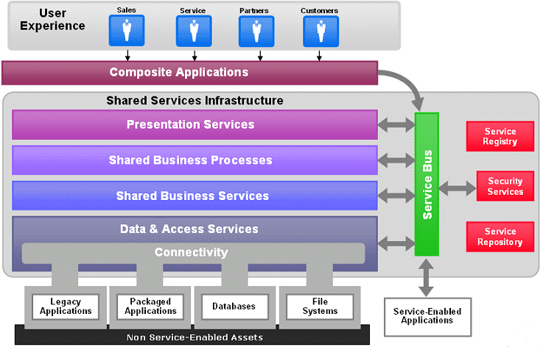

Segurança no SOA
Monitoramento (BAM) e processamento de eventos complexos (CEP).

SAAS ( Software as a Service)
Forma de hospedar aplicações web e disponibiliza-las on line. O SaaS propõe que as empresas deixem de comprar licenças de ERP, CRM, MRP e passem a ser “assinantes” dos softwares corporativos disponíveis via WEB. O Software é executado no servidor, sem necessidade de instalação no computador do cliente. Ex: Google-Docs e o Version One.
Modelo de venda é diferente. Ao invés de vender o software, vende-se pelo direito do uso e pelo tempo ou quantidade de utilização de um serviço.
Os conceitos de Saas (Software como um Serviço) e HaaS (Hardware como um serviço) estão se difundindo rapidamente com o novo modelo de computação conhecido como cloud computing. SaaS não é WebService. WebService lida com modularização, reaproveitamente e integração de processos de sistemas heterogêneos. Mas alguns SaaS podem ser disponibilizados através de WebService.
O SaaS traz vantagens como:
- Alta Disponibilidade e garantia de que todos os clientes usam a mesma versão
- Parceria total com a área de TI do cliente;
- Precificação simplificada e diferenciada;
- Rápida Implantação (Fast Deployment);
- Baixo custo de manutenção;
- Customização, updates e evoluções automática;
- Uso descentralizado (Web);

Enterprise Resource Planning (ERP)

ESB (Enterprise Service Bus)
▪ É um padrão arquitetural que otimiza a distribuição da informação entre vários diferentes tipos de aplicações provendo transparência de localização
Objetivo: Levar e trazer dados, sem transparecer detalhes técnicos do outro lado.
Maior abstração que usar JMS, pois ele provê as abstrações através das interfaces e com isso maior facilidade de integração.
ESB é o coração de uma arquitetura SOA, é o ponto de interconexão entre sistemas que usam tecnologias diferentes. Um ESB é a geração seguinte de EIA Usa um central messaging backbone (bus)

Componentes Core de um ESB
Invocação: Responsável por prover suporte a protocolos de transporte de maneira síncrona e assíncrona.
Roteamento: Responsável por mandar as informações para um lugar ou para outro, você pode fazer isso de maneira estática ou dinâmica. Pode usar roteamento baseado em regras com o Drools, por exemplo.
Mediação (Transformação): Responsável por prover a transformação de protocolos, por exemplo entrar em um http e sair em um SFTP.
Mensagens: Responsável por prover o tratamento, processamento e reforço de mensagens. Por exemplo, se você leu um xml o ESB tem que ser capaz de adicionar ou remover informações desse XML antes de chegar no destino.
Orquestração/Coreografia: Estão relacionados a processos complexos e BPMN/BPEL. Se você não usa BPEL, não irá precisar destes dois, muitas pessoas acham que são obrigadas a usar esses dois em um ESB e em muitos casos não existe tal necessidade.

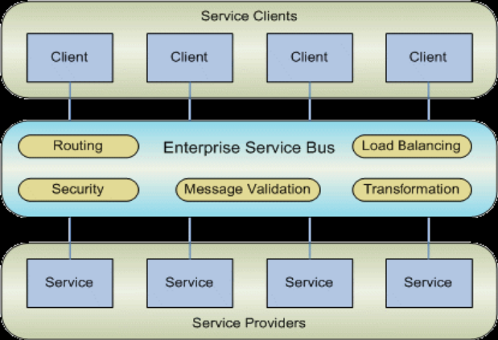

Soluções
Apache ServiceMix, JBoss ESB, Mule.

BPM (Business Process Management)
O que é um Processo Negócio? Transações de Negócio em múltiplas etapas envolvendo serviços automáticos e/ou humanos

Metodologia de mapeamento e gerenciamento de processos de negócio onde geralmente estão envolvidas pessoas e atividades automáticas utilizando a linguagem dos executivos da empresa. O BPM deve identificar gargalos, pontos falhos a fim de melhorá-los. O objetivo é fazer a empresa reconhecer e padronizar os seus processos estratégicos e que a partir deles possa obter produtividade e eficiência com a automação de alguns processos. O BPM serve para medir, analisar, monitorar e aperfeiçoar a gestão do negócio e dos processos de análise financeira da empresa.
O BPM tenta tirar dos ERPs( que possuem várias regras de alteração custosa e demorada) a administração da regras e possibilitam aos analistas de processo fazer alterações sem alterar a programação.
O BPM acompanha sistematicamente como os recursos (físicos, financeiros, humanos, tecnológicos, etc) da organização são alocados e convertidos em ações operacionais.
Para usar o BPM, a empresa deve deixar de focar exclusivamente nos dados e no gerenciamento das informações.
BPM deve suportar as atividades básicas da gestão, resumidas em:
- Definir uma estratégia para conduzir a performance;
- Traduzir a estratégia em objetivos, indicadores e metas;
- Monitorar o processo em relação às metas;
- Analisar os motivos em caso de metas não atingidas
- Selecionar e implementar ações corretivas.
BPM obriga o usuário a repensar as tarefas do dia-a-dia e trabalhar junto com a TI.
Workflow: Automação do fluxo de trabalho. BPM: Notação única para analise dos processos da empresa.
BI: Destinado a acompanhar o passado. Provê informações centralizadas pelo BPM. É departamental, reativo com base no passado. Foca na disponibilidade da informação para tomada de decisão. BPM: Ajudas da operação e decisões táticas da empresa para o alinhamento das estratégias. Englobam o BI mais avançado e integrado. Inclui regras de negócio e ciclos de gerenciamento à funcionalidades do BI. É corporativo, pró-ativo, com foco nas oportunidades. Enquanto o BI direciona, o BPM, é quem conduz a corporação.

Business Process management - BPM
▪ Automatização dos processos de negócio
▪ Não é algo mandatório em soluções SOA
▪ Consiste em executar o processo de negócio em estágios ou atividades

BPM e SOA

BPMN ( Busines Process Modeling Notation)
http://www.slideshare.net/adorepump/business-process-modeling-notation-bpmn-2918366

http://en.wikipedia.org/wiki/Business_Process_Modeling_Notation

BPMS ( Busines Process Modeling Software)
Muito importante no BPM. Com ele é possível modelar os processos visualmente, obter métricas e controles do fluxo do processo, fazer simulações sobre o processo, criar mecanismos de automação e fornecer relatórios.

Quando usar Get e Post
http://infoblogs.com.br/view.action?contentId=172260&Usando-GET-e-POST-corretamente.html

Falta - Business Process Execution Language(BPEL)
Linguagem padrão para a execução de processo de negócio baseada na orquestração de serviços. Linguagem para descrever fluxos de negócio.
Base para SOA. Baseado em Padrões: Web Service, SOAP, XML.
Manipula:
Chamada de Serviços
Resposta de serviços
Estruturas de Controle
Variáveis de processo

Ex:Oracle BPEL Process Manager

Falta - EIS(enterprise information system)/ EAI (enterprise application integration).
Ligado aos JCA
Pode se dizer que o EAI é o primórdio do SOA.

Tecnologias Java

JVM (Java Virtual Machine)
Virtual machine roda um conjunto de “instruções” chamados bytecodes. Os byte codes são transformados a partir do código fonte. A virtual machine transforma os bytecodes em código de máquina. A virtual machine também é responsável por atividades como a criação de objetos e o garbage collection.

Program Counter: Executa o programa e gera as saídas.
Registers: 3 Registradores (Vars, Frame e optop) que ajudam na manipulação e apontam para diferentes partes do stack corrente.
Stack: Guarda os argumentos dos métodos e as variáveis locais dos métodos. Também representa o heap das chamadas dos métodos (Stack Frame).
3 seções no Java Stack Frame:
- Variáveis Locais: Seção que contém todas as variáveis usadas pelo método corrente. Registrador VARS.
- Execution Environment: Seção usada para manter as operações do stack. Registrador FRAME.
- Operand Stack: Usado com área de trabalho pelas instruções bytecode. É onde ficam os parâmetros e os resultados das instruções bytecode. Registrador OPTOP.
Method Area: Área onde os bytecodes residem. O contador (PC) aponta para um byte na Method Area que representa a instrução corrente em execução. Depois da execução, a JVM aponta o PC para a próxima instrução. O Method Area é compartilhado por todas as threads do processo. Sincronização no JVM é feita por Monitores.
Garbage Collection heap: É onde os objetos criados pelo operador “new” ficam guardados. Como arrays são objetos, eles são guardados aqui.

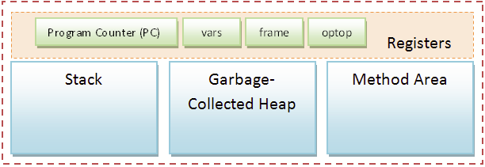
Modificação do Tamanho do Heap

Runtime runtime = Runtime.getRuntime();
runtime.totalMemory() runtime.freeMemory() runtime.maxMemory()

-Xms<size> set initial Java heap size
-Xmx<size> set maximum Java heap size
-Xmn<size> set the size of the heap for the young generation. Para um CG mais eficiente, -Xmn < -Xmx. O valor alocado para “older generation” = -Xmx - -Xmn.
-Xss<size> set java thread stack size. Se o stack for muito pequeno, as vezes pode dar um class java.lang.StackOverflowError

ex: java -Xms64m -Xmx256m HelloWorld

Java 2 Platform, Standard Edition (J2SE)

Redes em Java
FTP
Cliente Java: http://www.guj.com.br/article.show.logic?id=154
Servidor CesarFTP: http://www.babooforum.com.br/forum/index.php?showtopic=232337
Email

HTTP

SMTP( use apache James)

Java Web Start
http://www.java.com/pt_BR/download/faq/java_webstart.xml
http://www.linhadecodigo.com.br/artigo/627/tecnologia-java-web-start.aspx
http://www.guj.com.br/content/articles/jws/jws.pdf
http://geti.dcc.ufrj.br/cursos/fes_2008_1/javatutorial/deployment/webstart/deploying.html
http://geti.dcc.ufrj.br/cursos/fes_2008_1/javatutorial/deployment/webstart/packaging.html

O software Java Web Start permite fazer download de aplicativos Java da Web e executá-los. O software Java Web Start:
- Permite ativar aplicativos facilmente, com apenas um clique.
- Oferece a garantia de que sempre esteja sendo executada a versão mais recente do aplicativo.
- Elimina procedimentos complexos de instalação ou atualização.

O JWS suporta:
- Versionamento
- Atualização
- Sandboxing ( Ambiente protegido com restrições de acesso a disco e recurso de rede)
- Instalação automática da JRE e pacotes adicionais.

JNLP (API Java Network Lauching Protocol)
O JWS se utiliza um arquivo JNLP para definir as diretivas de como uma aplicação será executada.
Primeiro vê se o usuário possui todos os recursos necessários. (Pacotes adicionais, JRE, etc).
O JNPL é um XML com extensão jnlp com tags para o funcionamento do JWS.
Ex:
<?xml version="1.0" encoding="utf-8"?>
<jnlp spec="1.0+" codebase=" URL do servidor Web onde a aplicação deverá ser iniciada "
href=" URL que aponta a localização do próprio arquivo JNLP ">
<information>
<title>Nome_Aplicação </title>
<vendor>Empresa_Desenvolvedora_Aplicação </vendor>
<description>Descrição </description>
<icon href="url_imagem "/>
</information>
<resources>
<j2se version="1.3+" href="http://java.sun.com/products/autodl/j2se"/>
<jar href="localização_JAR_Aplicação "/>
</resources>
<application-desc main-class="classe_main_Aplicação "/>
</jnlp>
Depois basta ter uma página web com o link para o jnlp.

Falta - Interfaces Swing, AWT, SWT, etc

Internationalization

Java.util.Locale : Define o Idioma, País, Variante.
Locale enCA = new Locale("en","CA");
Locale frCA = new Locale("fr","CA");
java.util.ResourceBundle : Classe que acessa o arquivo de internacionalização.

messages_pt_BR.properties
welcome=Bem vindo no Brasil
messages_de_DE.properties
welcome=Hallo in Deutschland
messages.properties
welcome=Welcome in default
logout=Leaving default

Para carregar o arquivo messages:
Locale ptBR = new Locale("pt","BR");
ResourceBundle bundle = ResourceBundle.getBundle("messages", ptBR);
System.out.println(bundle.getString("welcome"));

Se chamar só: System.out.println(bundle.getString("logout")); Vai retornar "Welcome in default, pois vai achar por último.

Character set: É um conjunto de caracteres para os quais cada caracter é representado por um único número. Ex: ‘à’=255.
Character encoding: Reflete o modo como os caracteres são mapeados para byte para que o computador possa entendê-los. ISSO-8859-1 = Latin 1. ISSO-8859-1, não é unicode, foi abandonado em 2004 para o UTF-8( que é unicode).

Falta - JTA (Java Transaction API)

Falta - Java Proxy Server
http://www.java.com/en/download/help/proxy_server.xml
http://java.com/en/download/help/proxy_setup.xml
http://www.dwgold.com/Projects/Networking/Proxyserver/Default.aspx

Falta - XML - Java API for XML Processing (JAXP) ou outra ferramenta

Segurança ( Chaves Públicas e Privadas)
Criptografia e Assinaturas digitais.
http://www.guj.com.br/article.show.logic?id=141
A chave pública (Public Key) é aquela que apenas o emissor possui, enquanto a chave privada (Private Key) é trocada com todos os que acessam o site. Esse modelo é chamado de assimétrico, já que a utilização da chave pública para criptografar o faz com o algoritmo que apenas a privada consegue abrir, e vice-versa. Ou seja, com a chave publica lemos o que foi criptografado com a chave privada, mas não conseguimos alterar, uma vez que apenas a privada consegue abrir o que a pública criptografou, garantindo que o dono do certificado é ele mesmo, pois uma chave “falsificada” não conseguiria abrir a assinatura digital no documento ou no site.

Criptografia ( Message Digest )
Funções hash que geram código de tamanho fixo, em uma única direção, a partir de dados de tamanho arbitrário. Não tem como ser descriptografado.
MD5 e o SHA-1 são usados pela API Java.

Passos para gerar um dado criptografado:
1 - Obter uma instância do algoritmo a ser usado.
1 MessageDigest md5 = MessageDigest.getInstance("MD5");
2 - Passar a informação que se deseja criptografar para o algoritmo.

05 void update(byte input);
06 //Exemplo
07 int i;
08
09 while ((i = inputStream.read()) != -1) {
10 md5.update((byte)i);
11 }
3 - Realizar a criptografia.
1 byte[] digest();

Assinaturas Digitais
Usadas para autenticar o remetente da informação e ter a garantia de que o dado é confiável.
Tríade: A Assinatura em si, chave pública e chave privada. Remetente deve gerar essa tríade e fornecer a chave pública aos destinatários de suas mensagens. No envio, o remetente gera uma assinatura para o dado que deseja enviar usando a chave privada. O destinatário recebe o dado e a assinatura, valida a informação usando a chave pública recebida. Se a validação for efetuada, o destinatário tem a garantia de que a mensagem foi enviada por um remetente confiável, possuidor da chave privada.

Passos:
Passo1: Alice envia a sua chave pública para Bob
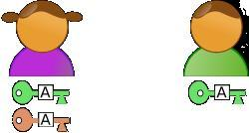
Passo 2: Bob cifra a mensagem com a chave pública de Alice e envia para Alice. Alice recebe e decifra a mensagem com a sua chave privada.
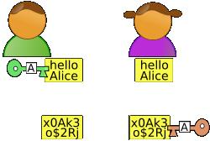
Duas propriedades:
- Dada a chave pública correspondente a chave privada usada para gerar a assinatura, é possível verificar a autenticidade e integridade dos dados transmitidos.
- A assinatura e a chave pública nada revelam sobre a chave privada.

Geração da Chave privada. Deve ser chamada antes da utilização do objeto de Assinatura (Signature)
Passos:
1 - Obtem o KeyGenerator (linha 3)
2 – chama o initialize com dois parâmetros(Tamanho da chave e um número aleatório
3 – chama o GenerateKeyPair, para gerar as chaves Publi
1 static KeyPairGenerator getInstance(String algorithm)
2 //Exemplo
3 KeyPairGenerator keyGen = KeyPairGenerator.getInstance("DSA");//ou RSA
4 SecureRandom secRan = new SecureRandom();
5 keyGen.initialize(512, secRan);
6 KeyPair keyP = keyGen.generateKeyPair();
7 PublicKey pubKey = keyP.getPublic();
8 PrivateKey priKey = keyP.getPrivate();

Signature: Classe responsável por gerar a assinatura digital:
Ambos devem usar o mesmo algoritmo. No caso o DAS.
1 static Signature getInstance(String algorithm)
2 //Exemplo
3 Signature sig = Signature.getInstance("DSA"); //ou RSA

De posse de nossa chave privada, podemos utilizá-la para inicializar nosso objeto signature:
1 sig.initSign(priKey);

Chama o método update para passar os dados a serem criptografados ao algoritimo.
1 String mensagem = "Elvis is Live!!!";
2 //Gerar assinatura
3 sign.update(mensagem.getBytes());

Chama o sign para retornar a assinatura dos dados criptografados.
4 byte[] assinatura = sign.sign();

Agora o remetente envia a chave pública com o dado e a assinatura correspondente.

O Destinatário dos dados deve receber a assinatura digital e ter acesso à chave pública. Então ele valida a assinatura juntamente ao dado recebido utilizando a chave pública.
1 Signature clientSig = Signature.getInstance("DSA");
2 clientSig.initVerify(pubKey);
3 clientSig.update(mensagem.getBytes());
4
5 if (clientSig.verify(assinatura)) {
6 //Mensagem assinada corretamente
7 } else {
8 //Mensagem não pode ser validada
9 }

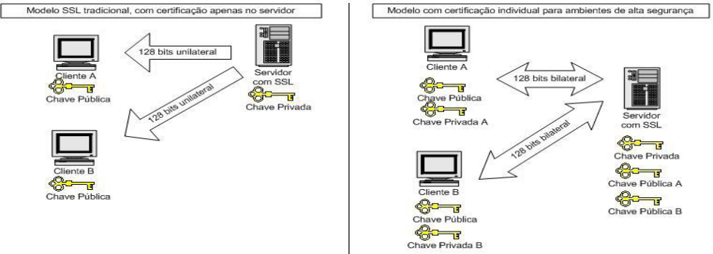

Certificado Digital
Usado para ter acesso à maquina do cliente. Geralmente fornecidos por grandes empresas como Thawte e a VeriSign, porém esses são caros.
Gerando o Certificado Digital
O certificado vai conter uma chave pública e privada A privada é usada por você, para encriptar os dados. A chave pública você fornece para quem for decriptar os seus dados.
Keytool: Gera o arquivo de certificado Digital c:/guj.jks
keytool -genkey -alias guj -keyalg RSA -keypass guj123 -storepass guj123 -keystore C:/guj.jks -dname "cn=GUJ, ou=Artigo, o=GUJ, l=Sao Paulo, S=SP, c=BR" -validity 365
Caso você necessite extrair a chave pública do seu certificado, para passar a alguém, você precisa do certificado para exportar a chave. Você deve executar o seguinte comando:
keytool -export -alias guj -keystore C:/guj.jks -file C:/guj.x509
Extração via java:
public static PrivateKey getPrivateKeyFromFile( File cert, String alias, String password ) throws Exception {
- KeyStore ks = KeyStore.getInstance ( "JKS" );
- char[] pwd = password.toCharArray();
- InputStream is = new FileInputStream( cert );
- ks.load( is, pwd );
- is.close();
- Key key = ks.getKey( alias, pwd );
- if( key instanceof PrivateKey ) {
- return (PrivateKey) key;
- }
- return null;
- }

- /**
- * Extrai a chave pública do arquivo.
- */
- public static PublicKey getPublicKeyFromFile( File cert, String alias, String password ) throws Exception {
- KeyStore ks = KeyStore.getInstance ( "JKS" );
- char[] pwd = password.toCharArray();
- InputStream is = new FileInputStream( cert );
- ks.load( is, pwd );
- Key key = ks.getKey( alias, pwd );
- Certificate c = ks.getCertificate( alias );
- PublicKey p = c.getPublicKey();
- return p;
- }

Como encriptar e decriptar os dados:
/**
- * Retorna a assinatura para o buffer de bytes, usando a chave privada.
- * @param key PrivateKey
- * @param buffer Array de bytes a ser assinado.
- */
- public static byte[] createSignature( PrivateKey key, byte[] buffer ) throws Exception {
- Signature sig = Signature.getInstance( signatureAlgorithm );
- sig.initSign(key);
- sig.update(buffer, 0, buffer.length);
- return sig.sign();
- }

O método verifica se o dado em txt é correspondente ao dado assinado (encriptado)
- /**
- * Verifica a assinatura para o buffer de bytes, usando a chave pública.
- * @param key PublicKey
- * @param buffer Array de bytes a ser verficado.
- * @param sgined Array de bytes assinado (encriptado) a ser verficado.
- */
- public static boolean verifySignature( PublicKey key, byte[] buffer, byte[] signed ) throws Exception {
- Signature sig = Signature.getInstance( signatureAlgorithm );
- sig.initVerify(key);
- sig.update(buffer, 0, buffer.length);
- return sig.verify( signed );
- }

Como usar tudo:
public static void main(String[] args) {
String txt = "String a ser encriptada";

try {
File cert = new File("C:/guj.jks");
String alias = "guj";
String pwd = "guj123";

PrivateKey privateKey = getPrivateKeyFromFile( cert, alias, pwd );
PublicKey publicKey = getPublicKeyFromFile( cert, alias, pwd );

byte[] txtAssinado = createSignature( privateKey, txt.getBytes() );

System.out.println( txt2Hexa( txtAssinado ) );

if( verifySignature( publicKey, txt.getBytes(), txtAssinado ) ) {
System.out.println("Assinatura OK!");
} else {
System.out.println("Assinatura NOT OK!");
}

} catch( Exception e ) {
e.printStackTrace();
}
}

JDBC ( Java Database Connectivity)
Class.forName("sun.jdbc.odbc.JdbcOdbcDriver");
// Step 2: Establish the connection to the database.
String url = "jdbc:odbc:contact_mgr";
Connection conn = DriverManager.getConnection(url,"user1","password");
Statement stmt = conn.createStatement();
ResultSet rs = stmt.executeQuery("SELECT Lname FROM Customers WHERE Snum = 2001");
//PreparedStatement - Para adicionar critérios. Para consultas mais difícies.
PreparedStatement updateSales = conn.prepareStatement("UPDATE COFFEES SET SALES = ? WHERE COF_NAME LIKE ?");
updateSales.setInt(1, 75);
updateSales.setString(2, "Colombian");
int n = updateSales.executeUpdate();
String updateString = "UPDATE COFFEES SET SALES = 75 " +
"WHERE COF_NAME LIKE 'Colombian'";
PreparedStatement updateSales = conn.prepareStatement(updateString);
stmt.executeUpdate(updateString);
conn.close;

ODBC (Open Database Connectivity)
Para o programa Java usar diretamente ODBC, de-se-se chamar rotinas em C da API ODBC por JNI. O melhor é usar um bridge JDBC-ODBC), que é um driver que traduz as chamadas JDBC para ODBC.

JNI – Java Native Interface
Create a class (HelloWorld.java) that declares the native method.
class HelloWorld {
private native void print();
public static void main(String[] args) {
new HelloWorld().print();
}
static { System.loadLibrary("HelloWorld"); } }
- Use javac to compile the HelloWorld source file.
Use javah -jni to generate a C header file (HelloWorld.h) containing the function prototype for the native method implementation. javah -jni HelloWorld
- Write the C implementation (HelloWorld.c) of the native method.
#include <jni.h>
#include <stdio.h>
#include "HelloWorld.h"

JNIEXPORT void JNICALL
Java_HelloWorld_print(JNIEnv *env, jobject obj)
{
printf("Hello World!\n");
return;
}
- Compile the C implementation into a native library, creating Hello-World.dll or libHello-World.so. Use the C compiler and linker available on the host environment.
- Run the HelloWorld program using the java runtime interpreter. Both the class file (HelloWorld.class) and the native library (HelloWorld.dll or libHelloWorld.so) are loaded at runtime.

Cookie
Pequenos espaços de informação textual que um Web Server envia para um browser e que o browser retorna sem modificações quando o cliente visita posteriomente o mesmo site ou domínio. A vantagem é que o site pode dar ao cliente conveniências como identificar um usuário, sem a necesidade de passar novamente username e password.
public class FCookie extends HttpServlet {
public void doGet ( HttpServletRequest request, HttpServletResponse response )
throws ServletException, IOException {
PrintWriter out;
// Set content type and other response header fields first
response.setContentType("text/html");
// Write the data of the response
out = response.getWriter();
// Create a cookie
Cookie c1 = new Cookie("CName1","Cookie Value1");
response.addCookie(c1); out.println("<HTML><HEAD><TITLE>"); out.println("</BODY></HTML>");
out.close();
}
}

public static String getCookieValue(Cookie[] cookies, String cookieName, String defaultValue) {
for(int i=0; i<cookies.length; i++) {
Cookie cookie = cookies[i];
if (cookieName.equals(cookie.getName()))
return(cookie.getValue());
}
return(defaultValue); }

public class SearchEnginesFrontEnd extends HttpServlet {
public void doGet(HttpServletRequest request, HttpServletResponse response)
throws ServletException, IOException {
Cookie[] cookies = request.getCookies();
String searchString = ServletUtilities.getCookieValue(cookies, "searchString", "Java Programming");
String numResults = ServletUtilities.getCookieValue(cookies, "numResults", "10"); } }

Anotations
/* Imports ignorados */
1 @Retention(RetentionPolicy.RUNTIME)
2 @Target(ElementType.FIELD)
3 public @interface Obrigatorio {}

/* Imports ignorados */
1 public class Pessoa {
2 @Obrigatorio private String nome;
3 @Obrigatorio private String sobrenome;
4 @Obrigatorio private String cpf;
5 @Obrigatorio private int idade;
/** getters e setters omitidos ... */
/* imports ignorados */
public class ValidadorBean {
public void validar(Object obj) throws Exception {
Class classe = obj.getClass();
Field[] fields = classe.getDeclaredFields();
for (Field field : fields) {
if (field.isAnnotationPresent(Obrigatorio.class)) {
field.setAccessible(true);
if (field.get(obj) == null)
throw new Exception("Campo"+ field.getName()+" não preenchido!");
}
}
System.out.println("Validação OK !");
} }

public static void main(String[] args) {
try {
Pessoa pessoa = new Pessoa();
pessoa.setNome("João");
ValidadorBean validador = new ValidadorBean();
validador.validar(pessoa);
} catch (Exception ex) {
System.err.println(ex.getMessage());
} }

Generics

public class ObjMin <T extends Runnable> {
void inicia(T t){
new Thread(t).start();
}
}
ObjMin<Programa> o = new ObjMin<Programa>();
o.inicia(new Programa());

JNDI - Java Naming and Directory Interface
Conjunto de interfaces para acesso de provedores de serviços em diferentes diretórios usando uma API padronizada. Ex: JDBC.
Seta o contexto.
Pega o InitialContext
Retorna o objeto
Faz typecasting.

A JNDI organiza os nome em uma hierarquia. Um nome pode ser qualquer string ou um objeto que suporte a interface Name, porém os objetos são nomeados através de strings. Cada nome é um objeto no serviço de diretório.
Contexto inicial = raiz ou topo de uma árvore de diretórios.
Ex:
Hashtable args = new Hashtable();
//Inicialmente e necessario definir a classe factory do contexto
args.put( Context.INITIAL_CONTEXT_FACTORY, "com.jndiprovider.TheirContextFactory");
//O proximo argumento é a URL definindo a locacao do objeto:
args.put( Context.PROVIDER_URL, "http://jndiprovider-database" );
//Finalmente é criado o contexto inicial
Context myCurrentContext = new InitialContext( args );

ex:
java.naming.factory.initial=com.sun.jndi.ldap.LdapCtxFactory
java.naming.provider.url=ldap://192.168.1.20/o=Planetary,c=US
java.naming.security.authentication=simple

Lookup é feito através do objeto de contexto.
Object obj = myCurrentContext.lookup( "org.mydomain.ejb.MyBean" );
//este passo e necessario para EJBs.
MyBean myBean = (MyBean) PortableRemoteObject.narrow( reference, MyBean.class );

Falta- JPA (Java Persistence API)
http://www.marcomendes.com/ArquivosBlog/AloMundoJPA.pdf
http://www.devmedia.com.br/articles/viewcomp.asp?comp=4590
http://evandropaes.wordpress.com/2007/06/22/introducao-a-java-persistence-api-%E2%80%93-jpa/
http://www.slideshare.net/caroljmcdonald/td09jpabestpractices2
http://www.slideshare.net/guestf54162/jpa-java-persistence-api
http://www.slideshare.net/rodrigocasca/jpa
https://www.redhat.com/docs/manuals/jboss/jboss-eap-4.2/doc/Server_Configuration_Guide/Java_EE_5_Application_Configuration.html
http://www.slideshare.net/junyuo/java-persistence-api-jpa-step-by-step-presentation

JPA é um framework utilizado na camada de persistência para obter maior produtividade. Modo padrão de mapeamento Objeto/Relacional.
O JPA define um caminho para mapear os POJOs para um BD (Java Persistence Metadata). Os pojos são vistos como beans de entidade(Entity Beans).
Utiliza-se o ORM(Mapeamento Objeto/Relacional) para os entity Beans possam ser portados facilmente de um fabricante para outro.

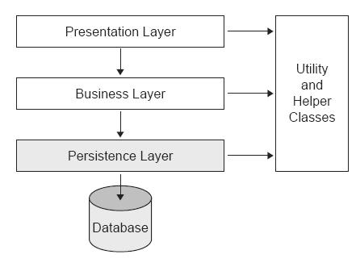
Entity: POJO, suporta herança e polimorfismo
EntityManager: Responsável pelas operações de persistência de objetos.
PersistenceContext: Área de memória que mantém os objetos que estão sendo manipulados pelos EntityManager
Provedores: Especificação para framework de persistência.
Persistence Unit: Configuração do provedor JPA para localizar o banco de dados e estabelecer conexões JDBC.

5 Passos:
- Download Hibernate Components ( Hibernate Core(3.2 or newer), Hibernate EntityManager, HibernateAnotations, ver em Hibernate lib/README.txt)
- Download MySQL ( MySql JDBC Driver)
- Implementar os POJOs entities com Anotations.
- Escrever a persistence.xml
- Escrever o Cliente com o EntityManager.

Exemplo simples:
package addressbook;
import javax.persistence.*;

@Entity
public class Person {
@Id @GeneratedValue
public Long id;
public String first;
public String middle;
public String last;
}

package addressbook;
import javax.persistence.*;

public class Main {
EntityManagerFactory factory; //Um factory por aplicação, pois é thread-safe. Mas só é importante para aplicações Web. App desktop só tem 1 usuário mesmo.
EntityManager manager; //Um manager por usuário.

public void init() {
factory = Persistence.createEntityManagerFactory("sample");//Persistence unit no persistence.xml.
manager = factory.createEntityManager();
}

private void shutdown() {
manager.close();
factory.close();
}

public static void main(String[] args) {
// TODO code application logic here
Main main = new Main();
main.init();
try {
// do some persistence stuff
} catch (RuntimeException ex) {
ex.printStackTrace();
} finally {
main.shutdown();
}
}
//Para fazer uma persistência, é só criar uma transação, criar os objetos e salvá-los
private void create() {
System.out.println("creating two people");
EntityTransaction tx = manager.getTransaction(); //Criou a Transação.
tx.begin();
try {
Person person = new Person();
person.first = "Joshua";
person.middle = "Michael";
person.last = "Marinacci";
manager.persist(person);

tx.commit();
} catch (Exception ex) {
tx.rollback();
}
System.out.println("created one person");
}
}

Chaves compostas usnado @EmbeddedId
@Embeddable
public class ContactPK implements Serializable {

@Column(name = "FIRSTNAME", nullable = false)
private String firstname;

@Column(name = "LASTNAME", nullable = false)
private String lastname;
}
A chave primária da classe da Entidade é anotada com a anotação @EmbeddedId.
@Entity
public class Contact implements Serializable {

/**
* EmbeddedId primary key field
*/
@EmbeddedId
protected ContactPK contactPK;

public void hashcode(){} // tem que incluir esses dois métodos para garantir que terá só uma chave.
public void equals() {}
...
}

Persistence.xml
- Lista as classes a serem persistidas
- A conexão do Banco de Dados
- E propriedades específicas para a implementação de persistência (ex:Hibernate, Hypersonic)
- Deve ficar dentro do META-INF

<?xml version="1.0" encoding="UTF-8"?>
<persistence xmlns="http://java.sun.com/xml/ns/persistence"
xmlns:xsi="http://www.w3.org/2001/XMLSchema-instance"
xsi:schemaLocation=
"http://java.sun.com/xml/ns/persistence http://java.sun.com/xml/ns/persistence/persistence_1_0.xsd"
version="1.0">
<persistence-unit name="sample" transaction-type="RESOURCE_LOCAL"> //Tem o nome da unidade, que tem que ser o mesmo recebido em Persistence.createEntityManagerFactory()
<class>addressbook.Person</class>
<properties>
<property name="hibernate.connection.driver_class" value="org.hsqldb.jdbcDriver"/>
<property name="hibernate.connection.username" value="sa"/>
<property name="hibernate.connection.password" value=""/>
<property name="hibernate.connection.url" value="jdbc:hsqldb:hsql://test"/>
<property name="hibernate.dialect" value="org.hibernate.dialect.HSQLDialect"/>
<property name="hibernate.hbm2ddl.auto" value="update"/> //Controla como o hibernate cria e gerencia as suas tabelas
- Validate:
- Update: Cria as tabelas se elas não existirem, se adicionar novos campos, altera a tabela, deixando os dados intactos.
- Create: Cria a tabela na primeira conexão, destruindo todos os dados anteriores. Bom para teste.
- Create-drop: como o Create, mas destroy a tabela quando a conexão é fechada. Bom pra teste de unidade.
</properties>
</persistence-unit>
</persistence>

Rodar
java -classpath lib/hsqldb.jar org.hsqldb.Server //Para rodar o hypersonic

public static void main(String[] args) throws Exception {
// start hypersonic
Class.forName("org.hsqldb.jdbcDriver").newInstance();
Connection c = DriverManager.getConnection(
"jdbc:hsqldb:file:test", "sa", "");
// start persistence
Main main = new Main();
main.init();

// rest of the program....

// shutdown hypersonic
Statement stmt = c.createStatement();
stmt.execute("SHUTDOWN");
c.close();
}

Outros exemplos de Persistence.xml
http://download.oracle.com/docs/cd/B31017_01/web.1013/b28221/cfgdepds005.htm
Usado para o servidor saber qual DabaBase será usado. Nele é configurado qual engine de mapeamento Objeto/Relacional, cache para melhor performance. Ele dá a flexibilidade completa para configurar o EntityManager.

Colocar em: META-INF dentro do diretorio WEB-INF/classes ou do Jar.
OpenJPA
<?xml version="1.0"?>
<persistence>
<persistence-unit name="testjpa" transaction-type="RESOURCE_LOCAL">
<provider>
org.apache.openjpa.persistence.PersistenceProviderImpl
</provider>
<class>entidades.Cliente</class>
<properties>
<property name="openjpa.ConnectionURL" value="jdbc:postgresql://localhost:5432/jpateste"/>
<property name="openjpa.ConnectionDriverName" value="org.postgresql.Driver"/>
<property name="openjpa.ConnectionUserName" value="postgres"/>
<property name="openjpa.ConnectionPassword" value="123456"/>
<property name="openjpa.Log" value="SQL=TRACE"/>
</properties>
</persistence-unit>
</persistence>

Hibernate
<persistence>
<persistence-unit name="EmployeeService" transaction-type="RESOURCE_LOCAL">

<provider>org.hibernate.ejb.HibernatePersistence</provider>
<jta-data-source>java:/DefaultDS</jta-data-source>
<properties>
<property name="hibernate.hbm2ddl.auto" value="create-drop"/>
<property name="hibernate.connection.driver_class" value="org.apache.derby.jdbc.EmbeddedDriver"/>
<property name="hibernate.connection.url" value="jdbc:derby:db; create=true"/>
<property name="hibernate.connection.autocommit" value="true"/>
<property name="hibernate.dialect" value="org.hibernate.dialect.HSQLDialect" ou “DerbyDialect”/>
<property name="hibernate.connection.username" value="APP" />
<property name="hibernate.connection.password" value="APP" />

</properties>
</persistence-unit>
OU
<persistence>
<persistence-unit name="EmployeeService" transaction-type="RESOURCE_LOCAL">
<properties>
<property name="hibernate.connection.driver_class" value="org.apache.derby.jdbc.ClientDriver" />
<property name="hibernate.connection.url" value="jdbc:derby://localhost:1527/EmpServDB;create=true" />
<property name="hibernate.connection.username" value="APP" />
<property name="hibernate.connection.password" value="APP" />
<property name="hibernate.dialect" value="org.hibernate.dialect.DerbyDialect" />
</properties>
</persistence-unit>
</persistence>

TopLink
<persistence>
<persistence-unit name="EmployeeService" transaction-type="RESOURCE_LOCAL">
<properties>
<property name="toplink.jdbc.driver" value="org.apache.derby.jdbc.ClientDriver"/>
<property name="toplink.jdbc.url" value="jdbc:derby://localhost:1527/EmpServDB;create=true"/>
<property name="toplink.jdbc.user" value="APP"/>
<property name="toplink.jdbc.password" value="APP"/>
</properties>
</persistence-unit>
</persistence>

Tabela:
create table bug (
id_bug int(11) not null auto_increment,
titulo varchar(60) not null,
data date default null,
texto text not null,
primary key (id_bug)
);

Classe POJO
@entity
@table(name=”bug”)
public class bug implements java.io.serializable {
private integer id_bug;
private string titulo;
private java.util.date data;
private string texto;
@Enumerated(EnumType.STRING) → Define que um tipo vem de um enum
@Conumn(name=”TIPO_MOEDA”, nullable=false, columnDefinition=”CHAR(1)”))
private TipoMoeda tipoMoeda;
@Transient → Valor não será gravado.
private Integer valor = new Integer();
/** creates a new instance of bug */
public bug() {}
/*a notação @generatedvalue(strategy=generationtype.sequence) informa que o id será gerado automaticamente pelo db.*/
@id
@generatedvalue(strategy=generationtype.sequence)
@column(name=”id_bug”)
public integer getid_bug() { return id_bug; }
public void setid_bug(integer id_bug) { this.id_bug = id_bug; }

@column(name=”titulo”, lenght=255, nullable=true)
public string gettitulo() { return titulo; }
public void settitulo(string titulo) { this.titulo = titulo; }

@temporal(temporaltype.date)
@column(name=”data”)
public java.util.date getdata() { return data; }
public void setdata(java.util.date data) { this.data = data; }

@column(name=”texto”)
@Lob → Define que o campo armazenará dados do tipo Long Object Binary(texto)
public string gettexto() { return texto; }
public void settexto(string texto) { this.texto = texto; }
@override
public string tostring(){ return “id: “+this.id_bug; }
}

Query
- NamedQuery
  - Query predefinidaes executadas por nome.
@NamedQuery cria consulta predefinida (estática) associado com o @Entity

@Entity
@NamedQuery(name = “ConsultaPorId”, query = “SELECT f FROM Funcionarios f WHERE f.id = :id”)
public class Funcionario implements Serializable {
...
}

- Criteria
  - So do Hibernate, baseado na API Criteria
- By Example
- JPAQL/ HQL / EJB3-QL
  - Parecidas com SQL, mas mais objec-centric
  - Suporta (Seleção de instancias, propriedades, polimorfismo), joining automático para propriedades nested.
  - Confortável para quem é familiar ao SQL
  - JPAQL é um subconjunto do HQL (Hibernate suporta ambos)
  - Para rodar:
    - EntityManager.createQuery(String jpaql)
    - Session.createQuery(String hql)
Ex: “from Item i where i.name = “aaa”
private void search() {
EntityTransaction tx = manager.getTransaction();
tx.begin();
System.out.println("searching for people");
Query query = manager.createQuery("select p from Person p");
List<Person> results = (List<Person>)query.getResultList();
for(Person p : results) {
System.out.println("got a person: " + p.first + " " + p.last);
}
System.out.println("done searching for people");
tx.commit();
}

- Native SQL
  - Session.createSQLQuery(SQL)
  - EntityManager.createNativeQuery(sql)

Relacionamento
- Um para Um (@OneToOne)
@OneToOne (mapedBy = “pessoa”)
private Ramal ramal;

@OneToOne
@JoinColumn( name = “id_pessoa”)
private Pessoa pessoa;
Tabelas.
ramal pessoa
- numero:Integer - id:Integer
- pessoa_id: Integer (FK) - nome: VARCHAR(50)

- Um para Muitos(@OneToMany)´
Uma entidade possui uma coleção de outras entidades.
@OneToMany(mappedBy=”pessoa”, cascade = CascadeType.ALL)
private List<Ramal> ramais = new ArrayLIst<Ramal>();
- Muitos para um (@ManyToOne)
A entidade faz parte de uma coleção de entidades de outra entidade.
@ManyToOne(cascade=CascadeType.PERSIST)
@JoinColumn(name=”id_pessoa”)
private Pessoa pessoa;

- Muitos para muitos(@ManyToMany)
@ManyToMany
@JoinTable(name=”ramal_pessoa”,
joinColumns=(@JoinColumn(name = “id_pessoa”)),
inverseJoinColumns = (@JoinColumn(name = “id_ramal”))
)
@Column (name = “id_ramal”);
private List<Ramal> ramais = new ArrayList<Ramal>();

@ManyToMany
@JoinTable(name=”ramal_pessoa”,
joinColumns=(@JoinColumn(name = “id_ramal”)),
inverseJoinColumns = (@JoinColumn(name = “id_pessoa”))
)
@Column(name = “id_pessoa”)
private List<Ramal> pessoas= new ArrayList<Ramal>();

Tabelas:
Ramal pessoa_has_ramal pessoa
- numero:INTEGER - pessoa_id: INTEGER (FK) - id:INTEGER
- ramal_numero: INTEGER - nome: VARCHAR(50)

Características dos Relacionamentos:
- Lazy loading
  - Otimização de Performance
  - Itens relacionados não são carregados até que eles sejam acessados pela primeira vez. (acesso a nível de Campo)
  - Limitado para trabalhar somente com a Sessão ou EntityManager que carregou o objeto pai.
    - Pode causar problemas em aplicações web.
- Fetch
  - Fetch Mode
    - Lazy
    - Eager – desabilita o lazy loading
  - Modo pode ser configurado em cada relacionamento.
  - Considerar a performance e usar quando estiver configurando o fetch.
@Basic(fetch = FetchType.LAZY) //Só vai carregar o objeto quando o método for acessado.
@Lob //Permite um BLOB ou CLOB (Bit or Char Large Object transforma valores para charS ou biteS
public BufferedImage getPhoto() {
return photo;
}

- Cascading
  - Fala do Hibernate o que fazer com o relacionamento nos casos de Insert, Update, Delete, All
  - Cascade=PERSIST, REMOVE, MERGE, REFRESH, ALL.
- Polimorphic
  - Três abordagens:
    - Tabela por hierarquia de classe
      - Todo dado de todas as propriedades das classes na herança são guardadas na tabela.
      - Requer que as colunas que representam campos na subclasses permitam NULL.
      - Usa uma coluna discriminadora para determinar o tipo de objeto representado em uma tupla.
@Entity
@Inheritance(strategy=InheritanceType.SINGLE_TABLE)
@DiscriminatorColumn(name=”person_type”)
public class Person {
@Id @GeneratedValue(strategy=GenerationType.AUTO)
private int id = 0;
private String name;
}
@Entity @DiscriminatorValue(value=”p”
public class Patient extends Person {
private boolean insured = false;
}
@Entity @DiscriminatorValue(value=”d”)
public class Physician extends Person {
private boolean accredited;
}

create table person {
patient_id INTEGER,
person_type varchar(255) not null,
name varchar(255) not null,
insured bit
accredited bit
primary key (patient_id));

    - Tabela por sub-classe.
      - Cada sub-classe tem a sua própria tabela.
      - Campos da classe Pai estão em outra tabela.
      - PK na tabela da sub-classe referem à tabela da classe pai.
      - Usar configuração joined-subclass
      - Também suporta o uso de discriminator
@Entity @Inheritance(strategy=InheritanceType.JOINED)
public abstract class Payment
@Id @Column(name=”payment_id”)
@GeneratedValue(strategy=GenerationType.AUTO)
private int id = 0;
}
@Entity @Table(name=”check_payment”)
@PrimaryKeyJoinColumn(name=”payment_id”)
public class CheckPayment extends Payment{
private int check;
}
@Entity @Table(name=”credit_card_payment”)
@PrimaryKeyJoinColumn(name=”payment_id”)
public class CreditCardPayment extends Payment{
@Column(nullable=false)
private String account;
}
create table payment { payment_id INTEGER, amount INTEGER, primary key(payment_id));
create table check_payment { payment_id INTEGER, check-numer INTEGER, primary key(payment_id));
create table credit_card_payment { payment_id INTEGER, account INTEGER, primary key(payment_id));

    - Table por classe concreta
      - Cada classe na hierarquia tem a sua própria tabela.
      - O campos da classe pai são duplicadas em cada tabela.
      - Duas abordagens:
        - Subclass Union.
          - Mapeia a classe pai normalmente, sem discriminador.
          - @Inheritance(strategy=InheritanceType.TABLE_PER_CLASS)
          - Papeia cada uma das subclasses
            - Especifica o nome da tabela
            - Especifica as propriedades das subclasses
        - Polimorfismo Implícito
          - Class pai não é mapeada usando hibernate (@MappedSuperclass)
          - Cada subclasse é mapeada como uma clase normal.
            - Mapeia todas as propriedades, inclusive as propriedades do pai.
@MappedSuperclass
public class Vehicle{ //Class não é mapeada, mas as propriedades são.
@Id @Column(name=”vehicle_id”)
@GeneratedValue(strategy=GenerationType.AUTO)
private int id;
}
@Entity
public class Car extends Vehicle{
boolean coupe;
}
@Entity
public class Truck extends Vehicle {
@Column (name=”Max_weight”)
private int maxWeight;
}
public SUV extends Truck {
@Column (name=”spinner_wheels”)
private boolean spinnerWheels;
}
create table vehicle ( vehicle_id INTEGER, coupe_ind bit, primary key(vehicle_id));
create table truck ( vehicle_id INTEGER, max_weight bit, primary key(vehicle_id));
create table suv ( vehicle_id INTEGER, max_weight bit, primary key(vehicle_id));

Sem EJB
EntityManagerFactory emf = Persistence.createEntityManagerFactory(“myapp);//O que está no persistence-unit
EntityManager em = emf.createEntityManager();
EntityTransaction et = em.getTransaction();
et.begin();
Insert: em.persist(carro);
Update: em.merge(carro);
Remove: em.remove(carro);
Busca: Carro carro = em.find(Carro.class, id);
et.commit() ou et.roolback();

Com EJB
EntityManagerFactory emf = Persistence.createEntityManagerFactory(“myapp);//O que está no persistence-unit
@PersistenceContext
EntityManager em = emf.createEntityManager();
EntityTransaction et = em.getTransaction();
et.begin();
Insert: em.persist(carro);
Update: em.merge(carro);
Remove: em.remove(carro);
Busca: Carro carro = em.find(Carro.class, id);
et.commit() ou et.roolback();

Entity Manager

- No Hibernate
  - Configuration -> SessionFactoryy -> Session
  - Session é o gateway para as funções de persistência.
- JPA
  - Persistence -> EntityManagerFactory -> EntityManager
  - EntityManager é o gateway para as funções de persistência.

Ciclo de Vida de um Objeto
Um objeto(Entity) pode ter 4 estados que indicam como eles estão conectados ao BD.
- New(transient): Objeto foi criado, mas ainda não foi persistido ou associado ao BD. Ao ser salvo com o EntityManager.persist() ele passa ao estado Managed.
- Managed(Persistent): O objeto já está associado ao BD. Mudanças no objeto vão, potencialmente gerar mudança no BD. Se necessário pode-se chamar EntityManager.flush() para sincronizar as mudanças, senão somente no commit da transação.
- Detached: O objeto já foi associado ao BD, mas não está mais. Um objeto Detached pode ser reatached usando o EntityManager.merge().
- Removed: Objeto que recebeu a operação de remoção. EntityManager.remove();

Similar ao Hibernate Session, controla o ciclo de vida das entidades.
- new() → Cria uma nova entidade
- persist() → Salva ou faz um update em uma entidade
public Order createNewOrder(Customer customer){
Order order = new Order(customer);
entityManager.persist(order);
return order; }
- refresh() → Atualiza o estado da entidade
- remove() → Marca uma entidade para remoção
public void removeOrder(Long orderId){
Order order = entityManager.find(Order.class, orderId);
entityManager.remove(order); }
- merge() → Sincroniza o estado de entidades desacopladas.
public void updateOrder(Order order){
entityManager.merge(order); }
- find(Class type, Serializeble id) – Obtém o item de um tipo pelo id
- getTransaction
  - Prove um objeto de transação para fazer o commit e rollback.

Falta - JCA (Java Cryptography Architecture)
http://java.sun.com/j2se/1.4.2/docs/guide/security/CryptoSpec.html

Falta - Java Platform, Enterprise Edition - J2EE

Falta - RMI - Remote Method Invocation – falta

Falta - JCA - Java EE Connector Architecture
http://pt.wikipedia.org/wiki/J2EE_Connector_Architecture
http://onjava.com/pub/a/onjava/2004/03/24/j2eeca.html
http://www.javaworld.com/javaworld/jw-11-2001/jw-1121-jca.html
http://www.javaworld.com/javaworld/jw-02-2002/jw-0201-jca2.html

A arquitectura de conectores Java EE (JCA - Java EE Connector Architecture) é uma solução tecnológica baseada na linguagem de programação Java para conectar um servidor de aplicação a um sistema de informação corporativo (EIS - enterprise information system). É considerada um componente de integração de aplicações corporativas (EAI - enterprise application integration).
O JCA é uma arquitetura genérica para ligar aplicações J2EE a sistemas legados desenvolvidos em arquitecturas heterogéneas (possivelmente fora da plataforma Java, incluindo bases de dados)
Componentes:
EIS - O sistema legado remoto com o qual os componentes aplicacionais devem integrar.
Componentes da aplicação: Partes da aplicação desenvolvidos em Java ou J2EE (por exemplo EJB) que devem integrar com o EIS.
Servidor de aplicação - Este software (por exemplo JBoss ou Geronimo) disponibiliza o ambiente de runtime (contentor J2EE) em que os componentes da aplicação e ou adaptador de recursos são executados. Também fornece serviços de baixo-nível como : gestão de conexões ; transações e segurança. Estes serviços são geridos pelas seguintes componentes do servidor:
Gestor de conexões - Implementa a gestão dos mecanismos de pool de conexões incluindo o ciclo de vida, com a fabricas de instanciação, lista de ocupados ou livres.
Gestor de transações - Implementa, no servidor de aplicação, as tarefas de gestão das transações de acordo com o standard JTA do J2EE.
Gestor se segurança - Trata das tarefas relativas a autorização e autenticação no servidor, trabalhando com o standard JAAS do J2EE.
Adaptador de recursos - Este componente liga os componentes aplicacionais com o EIS, implementando serviços, ao nível do sistema específicos do EIS. Desta forma cria um escudo nos componentes da aplicação dos serviços específicos do EIS. É inserido (deployed) no servidor de aplicação usando contratos padronizados.
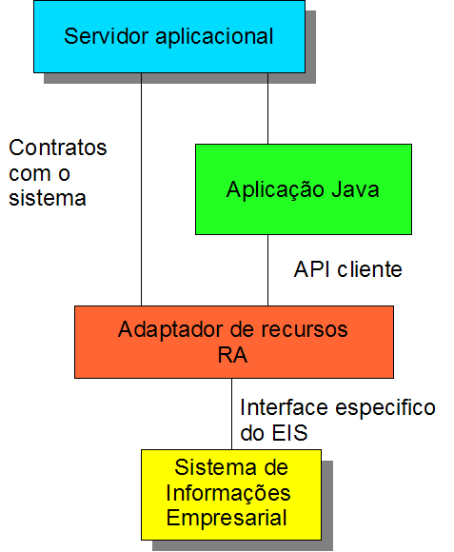

Falta - Java API for XML Messaging (JAXM)
http://www.ibm.com/developerworks/xml/library/x-jaxmsoap/

Falta Implementação - JMS (Java Message Service)
http://www.nce.ufrj.br/conceito/artigos/2005/012p1-2.htm
http://www.inf.ufsc.br/~frank/INE6514/JMS/
http://dcon.com.br/jd.comment/tutorial-jms-activemq.pdf
http://download.oracle.com/docs/cd/E17477_01/javaee/1.3/jms/tutorial/1_3_1-fcs/doc/client.html
http://www.brunobraga.com.br/tag/jms/

API para middleware MOM(Middleware Orientado a Mensagem) orientado à mensagens. Com ela duas ou mais aplicações podem se comunicar por mensagem.

Permite a comunicação entre sistemas(aplicações ou módulos) sem a necessidade de conhecer as interfaces. diferentemente do e-mail convencional.
Só precisa ter um destinatário em comum e que compartilhem uma mesma mensagem.
Podemos destacar o uso da JMS quando:
- Um componente não pode depender da interface de outro componente, podendo ser facilmente substituído.
- A aplicação deve rodar mesmo que nem todos os seus módulos estejam disponíveis.
- Sua regra de negócio permite que você envie uma mensagem e não precise esperar uma resposta imediata.
- EAI
JMS é dividida em 4 partes:
- JMS Provider: Sistema que implementa as interfaces JMS e provê controle sobre algumas funções. Ele é o elo de ligação entre os clientes.

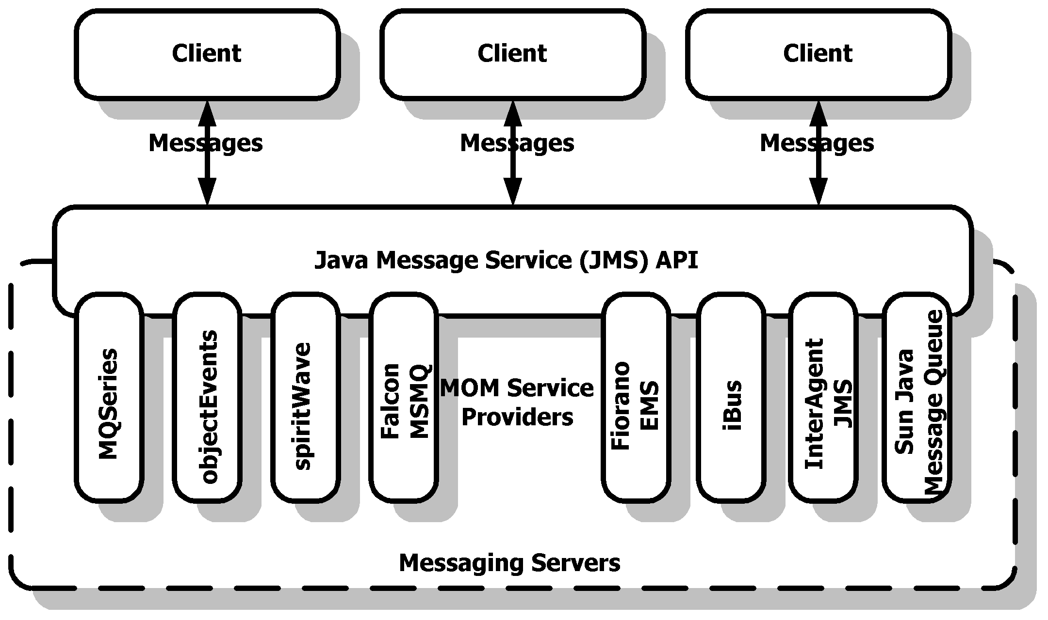

- Objetos administrativos: Objetos pré-configurados criados pelas ferramentas administrativas para uso dos clientes JMS. São de dois tipos: Connection Factory e Destination.
- Mensagens: São os objetos trocados entre os clientes(produtor-consumidor). Podem ser de diferentes tipos.
- Clientes JMS: São os componentes ou sistemas que produzem ou consomem as mensagens.

JMS Provider: Aplicação que fornece controle e administração aos serviços oferecidos pela JMS. JMS Provider equivale ao Container EJB ou Servlet Container. Ele que gerencia o envio e o recebimento das mensagens pelos clientes. Uma de suas funções é o armazenamento de mensagens que não forem entregues.

Dois modelo de troca de mensagem:
- Ponto a ponto ou modelo de filas (Point-to-Point(PTP)
Producer envia a msg para uma fila e SÓ um consumidor lê. Producer conhece o destino. Producer não precisa estar em execução quando o consumidor lê e vice-versa. O Provider, de acordo com os parametros da mensagem, pode armazená-la até que sejam consumida ou seu tempo expire.
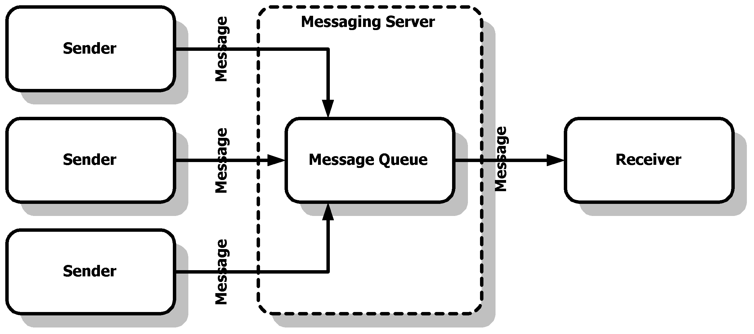
- 3 Elementos: Fila(Queue), um produtor e um conjumidor.
- Cada mensagem tem apenas um consumidor
- Produtor e consumidor não mantém relação de tempo entre eles
- Consumidor reconhece quando a mensagem é processada corretamente.
- Publihs/subscribe(pub/sub)
Um publicador publica a mensagem para um Topic e todos os assinantes(subscribers) registrados naquele tópico lêem a mensagem. Por default, só o Subscriber tem que estar executando para receber a mensagem, mas pode-se criar mensagens “Durable”.
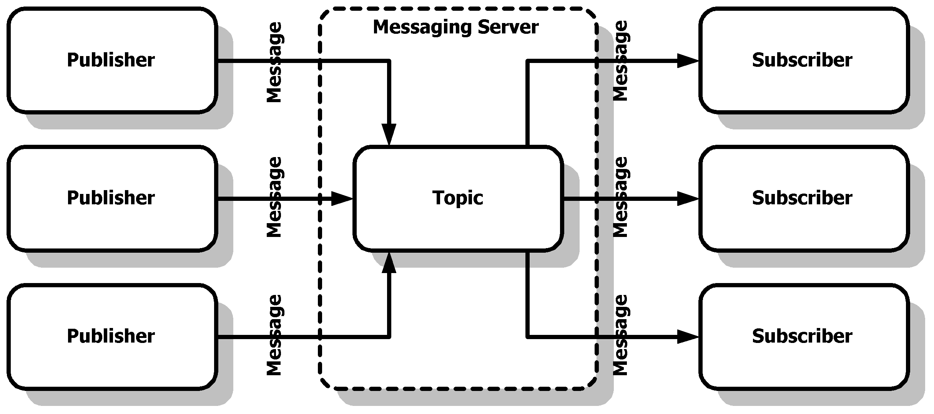
A leitura das mensagens pode ser:
- Síncrona: Chama o método receive, onde a aplicação espera pela mensagem ou que o tempo de espera expire.
- Assíncrona: Registra-se em um listener associado a um consumidor. Quando a mensagem chega, o listener é avisado e ativa o processo de busca da mensagem.

Passos
1. Localizar o provedor JMS(Obtem o Driver JMS, instancia de ConnectionFactory
2. Criar um conexão JMS
3. Criar uma Sessão JMS
4. Localizar o destino
5. Criar um JMS Provider ou um JMS Consumer
6. Enviar ou Receber suas mensagens

- Soluções JMS Providers
JBossMQ, JBoss Messaging, Oracle AQ and MQSeries(www.ibm.com), SonicMQ(progress.com), OpemJMs(openjms.org)

JMS Parent | Publish-Subscribe Domain | Point-To-Point Domain
Destination | Topic | Queue
ConnectionFactory | TopicConnectionFactory | QueueConnectionFactory
Connection | TopicConnection | QueueConnection
Session | TopicSession | QueueSession
MessageProducer | TopicPublisher | QueueSender
MessageConsumer | TopicSubscriber | QueueReceiver, QueueBrowser
Table 1: Relationship of Point-To-Point and Publish-Subscribe interfaces
MQ (Message Queue)
Comunicação Assíncrona com garantia de entrega.

No ponto a ponto
Quando o cliente ler a mensagem via JMS, o protocolo envia um acknowledge para a fila(comportamento parão) e a mensagem é apagada pelo MQ.
Tipos de Mensagens: text, map, bytes, stream, e object. Stream é bom para mensagens grandes e Object para mensagens baseadas em Objetos OO.

Pode-se criar a Connection Factory a partir da conexões default do J2EE, mas pode-se criar também assim:

j2eeadmin -addJmsFactory jndi_name queue

j2eeadmin -addJmsFactory jndi_name topic

//cria um JNDI API Initial context lendo de jndi.properties
//Performs a Java Naming and Directory InterfaceTM (JNDI) API lookup of the QueueConnectionFactory and queue
QueueConnectionFactory queueConnectionFactory = null;
QueueConnection queueConnection = null;
QueueSession queueSession = null;
Queue queue = null;
QueueSender queueSender = null;
TextMessage message = null;

Context jndiContext = new InitialContext();

//acha a fila
queueConnectionFactory = (QueueConnectionFactory)jndiContext.lookup("QueueConnectionFactory");
queue = (Queue) jndiContext.lookup(queueName);

queueConnection = queueConnectionFactory.createQueueConnection();//cria a connexão.
queueSession = queueConnection.createQueueSession(false, Session.AUTO_ACKNOWLEDGE);//cria a sessão. False=not transacted
queueSender = queueSession.createSender(queue);//cria o sender
message = queueSession.createTextMessage();// Cria o text message
message.setText("This is message Oi");
queueSender.send(message);//envia a mensagem
queueSender.send(queueSession.createMessage());//mensagem vazia, geralmente dizendo que é fim das mensagens.
queueConnection.close();//fecha a conexão.

//Cliente
QueueConnectionFactory queueConnectionFactory = null;
QueueConnection queueConnection = null;
QueueSession queueSession = null;
Queue queue = null;
QueueReceiver queueReceiver = null;
TextMessage message = null;

queueConnection = queueConnectionFactory.createQueueConnection();//cria a conexão.
queueSession = queueConnection.createQueueSession(false, Session.AUTO_ACKNOWLEDGE);
queueReceiver = queueSession.createReceiver(queue);//Cria um receiver e
queueConnection.start();//começa o recebimento das mensagens.
while (true) {
Message m = queueReceiver.receive(1); //Recebe todas as mensagens de text até que uma msg non-text seja recebida indicando o fim da message stream. receive() ou receive(0)= espera infinitamente. receive(1)=espera 1 mili-segundo.
if (m != null) {
if (m instanceof TextMessage) {
message = (TextMessage) m;
System.out.println("Reading message: " + message.getText());
} else { break; }
}
}
queueConnection.close();// fecha conexão

//Faz o Start do JMS Provider. Esperar até: "J2EE server startup complete."
j2ee -verbose

//Criação da fila
j2eeadmin -addJmsDestination MyQueue queue

Execução:
java -Djms.properties=%J2EE_HOME%\config\jms_client.properties SimpleQueueSender MyQueue 3

java -Djms.properties=%J2EE_HOME%\config\jms_client.properties SimpleQueueReceiver MyQueue

//Publisher
TopicConnectionFactory topicConnectionFactory = null;
TopicConnection topicConnection = null;
TopicSession topicSession = null;
Topic topic = null;
TopicPublisher topicPublisher = null;
TextMessage message = null;

Context jndiContext = new InitialContext();
topicConnectionFactory = (TopicConnectionFactory)jndiContext.lookup("TopicConnectionFactory");
topic = (Topic) jndiContext.lookup(topicName);

topicConnection = topicConnectionFactory.createTopicConnection();//Cria a conexão
topicSession = topicConnection.createTopicSession(false, Session.AUTO_ACKNOWLEDGE);
topicPublisher = topicSession.createPublisher(topic);//Cria o Publisher
message = topicSession.createTextMessage();//Cria a Mensagem
for (int i = 0; i < NUM_MSGS; i++) {//Envia as mensagens
message.setText("This is message " + (i + 1));
System.out.println("Publishing message: " + message.getText());
topicPublisher.publish(message);
}
topicConnection.close(); //Fecha a conexão.

//Subscriber..........
TopicConnectionFactory topicConnectionFactory = null;
TopicConnection topicConnection = null;
TopicSession topicSession = null;
Topic topic = null;
TopicSubscriber topicSubscriber = null;
TextListener topicListener = null;

jndiContext = new InitialContext();
topicConnectionFactory = (TopicConnectionFactory)jndiContext.lookup("TopicConnectionFactory");
topic = (Topic) jndiContext.lookup(topicName);

topicConnection = topicConnectionFactory.createTopicConnection();//cria a conexão
topicSession = topicConnection.createTopicSession(false, Session.AUTO_ACKNOWLEDGE);//cria a sessão
topicSubscriber = topicSession.createSubscriber(topic);//cria o subscriver
topicListener = new TextListener();//cria o Listener. Tem que ser filha de MessageListener.
topicSubscriber.setMessageListener(topicListener);
topicConnection.start();
System.out.println("To end program, enter Q or q, then <return>");
inputStreamReader = new InputStreamReader(System.in);
while (!((answer == 'q') || (answer == 'Q'))) {
answer = (char) inputStreamReader.read();
}
topicConnection.close();

//Class Listener que possui o método onMessage que mostra o valor d eTextMessage.
//Funciona como listener para o Subscriber.
public class TextListener implements MessageListener {

public void onMessage(Message message) {
TextMessage msg = null;

try {
if (message instanceof TextMessage) {
msg = (TextMessage) message;
System.out.println("Reading message: " +
msg.getText());
} else {
System.out.println("Message of wrong type: " +
message.getClass().getName());
}
} catch (JMSException e) {
System.out.println("JMSException in onMessage(): " +
e.toString());
} catch (Throwable t) {
System.out.println("Exception in onMessage():" +
t.getMessage());
}
}
}

//Criação do topico
j2eeadmin -addJmsDestination MyTopic topic

Execução
java -Djms.properties=%J2EE_HOME%\config\jms_client.properties SimpleTopicSubscriber MyTopic
java -Djms.properties=$J2EE_HOME/config/jms_client.properties SimpleTopicPublisher MyTopic 3

Sending a JMS message from a Stateless Session EJB

Thus example sends a single ObjectMessage. It is non-transactional (i.e. the message gets sent right away, it doesn't wait for the method to exit), and it does not wait for acknowledgement from the receiver.

@Stateless
@TransactionManagement(TransactionManagementType.BEAN)
public class SenderBean
{
@Resource(mappedName= "java:/JmsXA")
private ConnectionFactory connectionFactory;

@Resource(mappedName="queue/myQueue")
private Queue asyncQueue;

public void sendObjectMessage(Serializable serializable)
{
if (serializable == null)
throw new IllegalArgumentException("object cannot be null!");
QueueConnection con = null;
QueueSession ses = null;
QueueSender sender = null;
try
{
QueueConnectionFactory qcf = (QueueConnectionFactory) connectionFactory;
con = qcf.createQueueConnection();
ses = con.createQueueSession(false, Session.AUTO_ACKNOWLEDGE);
sender = ses.createSender(asyncQueue);
ObjectMessage msg = ses.createObjectMessage(serializable);
sender.send(msg);
}
catch (JMSException e)
{
throw new RuntimeException(e);
}
finally
{
JmsHelper.close(sender,ses,con);
}
sender.close();
ses.close();
con.close();
}
}

WebSphere MQ Series

Configuração no Jboss
http://infoblogs.com.br/view.action?contentId=14677&Configurando-um-topico-JMS-no-JBoss.html

Falta Implementação - EJB
Contrainter EJB
Fornece contexto de execução e contexto transacional aos componentes.
Registra os componentes no serviço de nomes. Crie e destrói instancias.
Fornece interface remota para o componentes. Gerencia transações, estado e persistência.
Gerência de persistência (EJB trata isso automaticamente)
- Acesso concorrente a dados (EJB trata isso automaticamente)
- Acesso remoto a dados (Beans EJB podem ser acessados remotamente)
- Modelo de desenvolvimento baseado em componentes
- Transportabilidade (executar em vários ambientes operacionais)
- Controle de transações
- Controle de segurança
- Alta disponibilidade
- Escalabilidade
- Neutralidade com respeito a clientes (cliente pode ser thin, thick, web service, CORBA, .Net, ser escrito em qualquer linguagem, ...)

http://www.roseindia.net/ejb/entity-bean-example.shtml
Session Bean
Representa um cliente no Application Server. Esse bean não é compartilhado( só um por cliente). Não é persistente.
Stateless
Sem estado, bom para busca simples como no google, cotações. Não tem dado específico por cliente.
Statefull
Com estado. Feita para uma interação do cliente com o servidor.
Entity Bean
Objeto de negócio no meganismo de persistencia.
Persistente, permite acesso compartilhado, possui chave primária, participa de relacionamento com outras beans. Container pode deixar um bean Passivo.
CMP (Container-Managed Persistence)
O container EJB gerencia todo o acesso ao BD. O código do bean não possui código SQL.
Somente uma tabela. Se tiver várias, deve-se mapear uma View.
CreditCardEJB-> Entity Bean ------------- CreditCardVerifierEJB → Session bean
BMP (Bean-Managed Persistence)
O próprio bean que tem que escrever o código SQL. Gerencia a sincronização das transações. Para operações muito complicadas. Só se a ação default do container não satisfizer.
Message-Driven Beans
Não possuem interface home, local home, interface remota, nem interface local
Possuem apenas um método que recebe qualquer tipo de mensagem
Não têm retorno, e também não lançam exceções ao cliente
São Stateless
Podem ser ouvintes de uma fila, ou assinantes durável ou não-durável de um canal(Topic)

Transações (para Session e Entity Beans)
Transações distribuidas com vários BD.
Tratamento de Concorrência
Vários níveis de isolamnto de transação (no deployment descriptor).
Segurança
java.security do JDK. Declarado no Deployment descriptor.
Estabelece Roles. Associa user aos roles. Executa métodos com privilétios. Autoriza acesso.

EJB 3
Possui a vantagem de usar todos os serviços do container, tais como Transação, Segurança, Persistência, Naming, Injeção de Dependência, etc. O desenvolvedor pode focar somente na lógica de negócio.

Stateless No Jboss
@Local ou @Remote
public interface MyBeanInt {
public String doSomething (String para1, int para2);
}

@Stateless
//Opcional para especificar o próprio JNDI →
@LocalBinding (jndiBinding="MyService/MyOwnName")
//então fica dentro de java:comp/env/MyService/MyOwnName
public class MyBean implements MyBeanInt {

public String doSomething (String para1, int para2) {
... implement the logic ...
}
}
public void main(String[]) {
try {
InitialContext ctx = new InitialContext();
MyBeanInt bean = (MyBeanInt) ctx.lookup("xxxx");
} catch (Exception e) { e.printStackTrace ();}
String result = bean.doSomething("have fun", 1);
}}

xxxx = MyBean/local → Standalone jar file no jboss-as/production/deploy. O local JBoss AS indica que o nome JNDI está relativo a java:comp/env/ .
xxxx = myapp/MyBean/local → Se tiver no EAR, onde o myapp é o root name do EAR.
Mudar de local para remote de acordo com a notação @Local ou @Romote

http://www.learntechnology.net/content/ejb/ejb3_local.jsp
http://www.learntechnology.net/content/jms/jms_jboss_ejb3.jsp

Falta - Java Authentication and Authorization Service (JAAS )
http://www.paulovittor23.org/2007/10/16/conhecendo-a-seguranca-declarativa-do-java-jaas-%E2%80%93-parte-1/
http://imasters.uol.com.br/artigo/16466

Ferramentas Java

Servlet
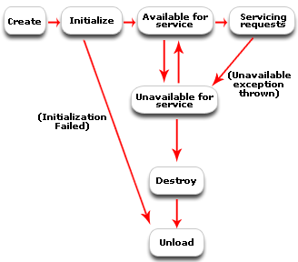

Server.xml
<Context path="/aplicacao" docBase="C:\eclipse\workspace\proj\aplicacao" debug="0" reloadable="true" />

Web.xml
<web-app>
<servlet>
<servlet-name>controlador</servlet-name>
<servlet-class>br.com.caelum.mvc.ControllerServlet</servlet-class>
</servlet>
<servlet-mapping>
<servlet-name>controlador</servlet-name>
<url-pattern>/mvc</url-pattern>
</servlet-mapping>
</web-app>

public class HelloWWW extends HttpServlet {
public void doGet(HttpServletRequest request, HttpServletResponse response)
doPost, doPut, doDelete
throws ServletException, IOException {
response.setContentType("text/html");
PrintWriter out = response.getWriter();
out.println("<!DOCTYPE HTML PUBLIC \"-//W3C//DTD HTML 4.0 " +
"Transitional//EN\">\n" +
"<HTML>\n" +
"<HEAD><TITLE>Hello WWW</TITLE></HEAD>\n" +
"<BODY>\n" +
"<H1>Hello WWW</H1>\n" +
"</BODY></HTML>");
}
}

JSTL

<%@ taglib uri="http://java.sun.com/jsp/jstl/core" prefix="c" %>
<jsp:useBean id="dao" class="br.com.caelum.agenda.dao.ContatoDAO"/>
${dao.lista}

<c:forEach var="contato" items="${dao.lista}">
${contato.nome}, ${contato.email}, ${contato.endereco}, ${contato.dataNascimento}
</c:forEach>

TabLib
<%@taglib tagdir="/WEB-INF/tags" prefix="caelum" %>
<caelum:campoData id="dataNascimento" />

Passo 1 – Implementar a classe extendendo TagSupport
public class HoraAtualTag extends TagSupport {
public int doStartTag() throws JspException {
try {
String formatoLong = "EEEEEE',' dd 'de' MMMM 'de' yyyy";
SimpleDateFormat formatter = new SimpleDateFormat(formatoLong);
String horaAtual = formatter.format(Calendar.getInstance().getTime());
pageContext.getOut().print(horaAtual);
} catch (IOException e) {
throw new JspException(e.getMessage());
}
return SKIP_BODY;
}
}

Passo 2 – Criar arquivo descritor xxxx.tld
<taglib>
<tlibversion>1.0</tlibversion>
<jspversion>1.1</jspversion>
<shortname>MinhasTags</shortname>
<info>Minhas Tag's Customizadas</info>
<tag>
<name>horaAtual</name>
<tagclass>minhastags.HoraAtualTag</tagclass> <bodycontent>JSP</bodycontent>
<info>Mostra a hora atual do sistema em formato longo</info> </tag>
</taglib>

Passo 3 – Incluir a referencia do arquivo tld no web.xml
<taglib>
<taglib-uri>/tags/minhas_tags</taglib-uri>
<taglib-location>/WEB-INF/tags/ minhas_tags.tld</taglib-location>
</taglib>

Passo 4 – Usar na jsp
<%@ taglib uri ="/tags/ minhas_tags " prefix ="mt"%>
<html> <head> <title>Bem-vindo!</title> </head>
<body> Olá! Hoje é <mt:horaAtual/> <br> Seja bem-vindo! </body>
</html>

Struts
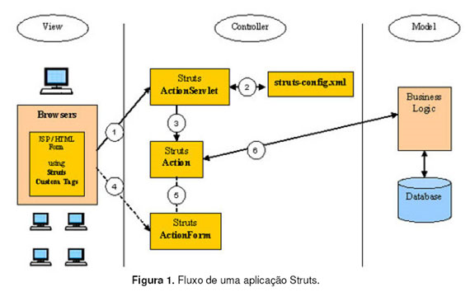
Front Controller: A classe ActionServlet atua como o Front Controller do Struts. Ele deve ser configurado no arquivo web.xml.
Web.xml
<servlet>
<servlet-name>action</servlet-name>
<servlet-class>org.apache.struts.action.ActionServlet</servlet-class>
</servlet>
<init-param>
<param-name>config</param-name>
<param-value>/WEB-INF/struts-config.xml</param-value>
</init-param>
<servlet-mapping>
<servlet-name>action</servlet-name>
<url-pattern>*.do</url-pattern>
</servlet-mapping>
<taglib>
<taglib-uri>/WEB-INF/struts-bean.tld</taglib-uri>
<taglib-location>/WEB-INF/struts-bean.tld</taglib-location>
</taglib>

Action Form: Logo após o recebimento da requisição o ActionServlet delega ao RequestProcessor a responsabilidade de extrair os parâmetros da requisição e popular um ActionForm.
- Os ActionForms são responsáveis por validar se os atributos da requisição são sintaticamente corretos e eventualmente disparar exceções avisando o usuário final.
- O desenvolvedor deve especializar um ActionForm e sobrescrever os métodos reset e validade.
- Além disso, a sua classe de ActionForm deve conter os atributos que correspondem aos campos do form html.

package br.com.softech;
import org.apache.struts.action.*;
public class FuncionarioForm extends ActionForm {
private String nome;
private Integer idade;
//Setters and getters;
public void reset( ActionMapping mapping, HttpServletRequest req ) {
this.nome = null;
this.idade = null;
}
public ActionErrors validate( ActionMapping mapping, HttpServletRequest req ) {
ActionErrors errors = new ActionErrors( );
if( nome == null || idade == null ) {
errors.add( “errNomeIdade”, new ActionError(“nomeIdade.required”) );
}
return errors;
}}
No struct-config
<struts-config>
<form-beans>
<form-bean name="funcionarioForm" type="br.com.softech.FuncionarioForm“ />
</form-beans>
</struts-config>

Action: Após criar e validar os parâmetros via ActionForm o RequestProcessor acessa o método execute do objeto
Action relacionado a requisição (Command Pattern).
- As Actions são responsáveis por ativar os objetos de negócio, tratar eventuais exceções e redirecionar dados e
conteúdo para a próxima página.
- O desenvolvedor deve especializar a classe Action e sobrescrever o método execute.
- As classes Action são reutilizadas por todas as requisições, deste modo tais classes devem ser threadsafe.

public class NovoFuncAction extends Action {
public ActionForward execute(ActionMapping mapping, ActionForm form,
HttpServletRequest request, HttpServletResponse response)
throws IOException, ServletException {
//Acessando ActionForm
FuncionarioForm funcForm = (FuncionarioForm) form;
String nome = funcForm.getNome( );
Integer idade = funcForm.getIdade( );
//Lógica do Negócio para cadastrar um novo funcionário
//....
//Redirecionamento
return mapping.findForward("sucesso");
}}

O mapeamento entre as requisições e as ações (Action) é feito de forma declarativa no arquivo struts-config.xml.
<action-mappings>
<action path="/listaFunc" type=“br.com.softech.ListaFuncAction“ input="/listaFunc.jsp“ />
<action path="/novoFunc" type=“br.com.softech.NovoFuncAction"
name=“funcionarioForm" scope="request" input="/novoFunc.jsp">
<forward name="sucesso" path="/listaFunc.do" redirect="true“ />
</action>
</action-mappings>

ActionForward: A classe ActionFoward é responsável pelo mapeamento lógico das páginas do sistemas, evitando assim, o uso do nome físico (URI) dento do código.
- O uso eficiente do ActionFoward facilita a manutenção do sistema.
- ActionFowards são declaradas dentro do strutsconfig.xml em dois níveis (Global e Action), sendo que as
declaradas dentro das ações tem maior precedência.
<global-forwards>
<forward name="error" path="/error.jsp"/>
</global-forwards>
<action-mappings>
<action path="/login" type=“acme.actions.LoginCheckAciton"
name="LoginForm" scope="request" input="/login.jsp">
<forward name="success" path="/main.jsp" redirect="true"/>
</action>
</action-mappings>

ActionError e ActionMessages: Responsáveis pelo armazenamento de informações sobre mensagens de erro, anomalias do sistema (ActionError) e avisos (ActionMessage).
- Geralmente é utilizada dentro de ActionForm’s (erros de sintaxe) e Action’s (erros de sistema).
- Possuem grande integração com os serviços de internacionalização e tag libraries

public ActionErrors validate(ActionMapping mapping, HttpServletRequest request) {
ActionErrors errors = new ActionErrors();
if ((this.nome == null) || (this.nome.lenght()<1)) {
errors.add(“nome”, new ActionError(“nome.required”));
}
return errors;
}

Internacionalização:
- O Struts oferece suporte a internacionalização através da classe MessageResources.
- A classe MessageResources é populada em tempo de execução pelo RequestProcessor de acordo com as informações registradas no struts-config e a língua/região utilizada pelo usuário final.
- Largamente utilizadas pelos ActionErrors e tag libraries do Struts.
- A implementação padrão usa arquivos .properties, mas especializações podem ser adicionadas para atender outros cenários.
- Configurando a I18N no arquivo struts-config.xml:
<message-resources parameter=“ApplicationResources"/>
- Configuração do arquivo ApplicationResources.properties:
nomeIdade.required=Nome e Idade são requeridos.
label.nome=Nome
label.idade=Idade
- Acessando as mensagens do JSP:
<bean:message key=“label.nome” />
- Acessando as mensagens do Action:
msg = getResources( request ).getMessage( "nomeIdade.requerido“ );
Exceptions Handling:
- Mecanismo adicionado na versão 1.1.
- Tem por finalidade implementar o tratamento de exceções de forma declarativa.
- Utiliza a classe ExceptionHandler para interceptar as exceções e redirecioná-las para as suas páginas de erro ou respectivas ações de controle.
- Impedem que o usuário veja exceções de sistema não tratadas:
  - NullPointerException, Internal Error
- Podem ser globais ou relativas a uma ação (Action).
- Configuração no struts-config.xml
<global-exceptions>
<exception type=“br.com.softech.MinhaException" path="/error.jsp“ key=“exception.minha.exception" scope="request"/>
</global-exceptions>

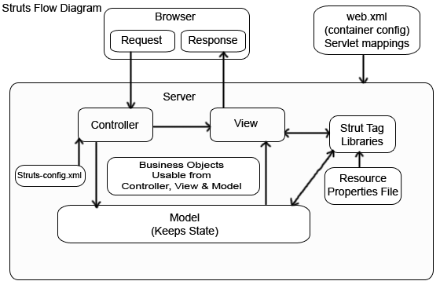
Passos:
1 – HTTP request
2 – acesso ao struts-config.xml. Lido pelo ActionServlet na inicializaão da aplicação. Nesse arquivo são definidos os Actions.
3 – Lê as informações do ActionForm. Passa os filtos
4 – Retorna as informações do ActionForm para o ActinServlet.
5 – O ActionServlet poassa as informações para o Action, implementado pelo desenvolvedor.
6-7- Regras de negócio.
8 – Volta ao ActionServlet.
9 – Faz o foward para o JSP ou HTML através do ActionForward.
10 – HTTP response
Os detalhes são definidos no ActionMapping

@Action(value="adicionaTarefa", results = {
@Result(name="ok", location="/tarefa-adicionada.jsp")
@Result(name="ok", type="redirectAction", params= {"actionName", "listaTarefas"})

<interceptors>
<interceptor name="autorizador"
class="br.com.caelum.tarefas.interceptor.AutorizadorInterceptor"></interceptor>
</interceptors>

Struts-config.xlm
<struts-config>
<form-beans>
<form-bean name="userFormBean" type="coreservlets.UserFormBean"/>
</form-beans>
<action-mappings>
<action path="/actions/register4" type="coreservlets.RegisterAction3"
name="userFormBean" scope="request">
<forward name="bad-address" path="/WEB-INF/results/bad-address4.jsp"/>
<forward name="bad-password" path="/WEB-INF/results/bad-password4.jsp"/>
<forward name="success" path="/WEB-INF/results/result4.jsp"/>
</action>
</action-mappings>
<message-resources parameter="resources.application" null="false"/>
</struts-config>
´

DispatchAction functionality
package vaannila;
import com.opensymphony.xwork2.ActionSupport;
public class UserAction extends ActionSupport{
private String message;
public String execute() {
message = "Inside execute method"; return SUCCESS; }
public String add() {
message = "Inside add method"; return SUCCESS; }
public String getMessage() { return message; }
public void setMessage(String message) { this.message = message; }
}

<struts>
<package name="default" extends="struts-default">
<action name="User" class="vaannila.UserAction">
<result name="success">/success.jsp</result>
</action>
<action name="addUser" method="add" class="vaannila.UserAction">
<result name="success">/success.jsp</result>
</action>
</package>
</struts>

<%@taglib uri="/struts-tags" prefix="s" %>
<html><head>
<meta http-equiv="Content-Type" content="text/html; charset=ISO-8859-1">
<title>Insert title here</title>
</head>
<body>
<s:form action="User" >
<s:submit />
<s:submit action="addUser" value="Add" />
</s:form>
</body></html>

Se o “User” for clicado no request, o método execute() na classe UserAction é chamado. Se o requet for “addUser”, o método add() será chamado .

Validação
http://viralpatel.net/blogs/2009/12/struts2-validation-framework-tutorial-example.html

Validator.xml: Quais rotinas de validação são incluídas e como elas devem ser aplicadas.
Validator-rules.xml. Validações no lado do cliente, podem enviar JavaScript.
Tipos:
Field Validators: Age sobre campos simples acessível pela action.
<validators>
<field name="bar">
<field-validator type="required">
<message>You must enter a value for bar.</message>
</field-validator>
</field>
</validators>

Non-field validators: Específico para o domínio. Um exemplo é o ExpressionValidator.
<validators>
<validator type="expression">
<param name="expression">foo lt bar</param>
</validator>
</validators>

Criar a Action
public class CustomerAction extends ActionSupport{
private String name;
public String addCustomer() { return SUCCESS; }
public String getName() { return name; }
}
No struts.xml:
<action name="customer" ---- Associa essa action ao nome “customer”
class="net.viralpatel.struts2.CustomerAction">
<result name="success">SuccessCustomer.jsp</result>
<result name="input">Customer.jsp</result>
</action>
No Customer.jsp:
<%@ page contentType="text/html; charset=UTF-8"%>
<%@ taglib prefix="s" uri="/struts-tags"%>
<html> <head> <title>Customer Form - Struts2 Demo | ViralPatel.net</title> </head>
<body> <h2>Customer Form</h2>
<s:form action="customer.action" method="post">
<s:textfield name="name" key="name" size="20" />
<s:submit method="addCustomer" key="label.add.customer" align="center" />
</s:form>
</body> </html>
No SuccessCustomer.jsp
<%@ page contentType="text/html; charset=UTF-8"%>
<%@ taglib prefix="s" uri="/struts-tags"%>
<html> <head> <title>Customer Page - Struts2 Demo | ViralPatel.net</title> </head>
<body> <h2>Customer Added Successfully.</h2> </body> </html>
No /resources/ApplicationResources.properties
name= Name
label.add.customer=Add Customer
errors.invalid=${getText(fieldName)} is invalid.
errors.required=${getText(fieldName)} is required.
errors.number=${getText(fieldName)} must be a number.
errors.range=${getText(fieldName)} is not in the range ${min} and ${max}.
CustomerAction-validation.xml - CustomerAction = nome da Action. Deve estar no mesmo pacote da Action.
<validators>
<field name="name">
<field-validator type="requiredstring">
<param name="trim">true</param>
<message key="errors.required" />
</field-validator>
</field>
<field name="age">
<field-validator type="int">
<param name="min">1</param>
<param name="max">100</param>
<message key="errors.range"/>
</field-validator>
</field>
</validators>
Client Side Validator
No jsp, apenas coloca o parâmtro validate = true
<s:form action="customer.action" method="post" validate="true">
…
</s:form>

Interceptors
Eles interceptão ou agente sobre o request dos usuários. Três usos principais: Antes da action, entre a action e a view ou depois da view.

public class AuthorizationInterceptor extends AbstractInterceptor {
private static final String USER_KEY = "user";
public String intercept(ActionInvocation invocation) throws Exception {
Map session = invocation.getInvocationContext().getSession();
if(session.get(USER_KEY) == null) {
addActionError(invocation, "You must be authenticated ");
return Action.ERROR; }

return invocation.invoke(); }

public String intercept(ActionInvocation invocation) throws Exception {
//Pre processing
logMessage(invocation, START_MESSAGE);
String result = invocation.invoke();
//Post processing
logMessage(invocation, FINISH_MESSAGE);
return result;
}
private void addActionError(ActionInvocation invocation, String message) {
Object action = invocation.getAction();
if(action instanceof ValidationAware) {
((ValidationAware) action).addActionError(message);
} } }

Adding an Interceptor to your struts.xml:
<package name="example" extends="struts-default">
<interceptors>
<!--
One possible use of an interceptor is to send the user to special version of the .jsp
view if they are using a Blackberry as shown above.
-->
<interceptor name="wireless" class="com.lumidant.tutorial.struts2.interceptor.WirelessInterceptor">

<interceptor-stack name="wirelessStack">
<interceptor-ref name="exception" />
<interceptor-ref name="servlet-config" />
<interceptor-ref name="i18n" />
<interceptor-ref name="chain" />
<interceptor-ref name="params" />
<interceptor-ref name="wireless" />
</interceptor-stack>
</interceptors>

<default-interceptor-ref name="wirelessStack" />
</package>

Na configuração do Action
<action name="*Sample" method="{1}" class="vaannila.SampleAction">
<interceptor-ref name="exampleStack" />
<result name="populate">/first.jsp</result>
<result name="success">/success.jsp</result>
</action>

Tiles
http://javafree.uol.com.br/artigo/2157/Tiles-com-Struts.html

Solução para Templates de Layout, por exemplo, Foot e Header. Evita a repetição de código e controle do layout.
Solução 1: Inconveniente: Ao mudar o layout da aplicação, tem que modificar todas as páginas.
<html>
<body>
<jsp:include page="/header.jsp" />
a's body...
<p>
<jsp:include page="/footer.jsp" />
</body>
</html>

Solução 2: Com tile, mas parecido com a solução 1.
No web.xml
<taglib>
<taglib-uri>/tags/struts-tiles</taglib-uri>
<taglib-location>/WEB-INF/struts-tiles.tld</taglib-location>
</taglib>
Página.jsp
<%@ taglib uri="/WEB-INF/tiles.tld" prefix="tiles" %>
<html>
<body>
<tiles:insert page="/header.jsp" flush="true"/>
<tiles:insert page="bBody.jsp" flush="true"/>
<tiles:insert page="/footer.jsp" flush="true"/>
</body>
</html>
Solução 3: Solução com Templates para a definição de layouts. Insere-se marcadores ao invés de dar includes.
Layout.jsp
<%@ taglib uri="/WEB-INF/tiles.tld" prefix="tiles" %>
<html>
<body>
<tiles:insert attribute="header"/>
<tiles:insert attribute="body"/>
<tiles:insert attribute="footer"/>
</body>
</html>
Página.jsp
<%@ taglib uri="/WEB-INF/tiles.tld" prefix="tiles" %>
<tiles:insert page="/layout.jsp" flush="true">
<tiles:put name="header" value="/header.jsp"/>
<tiles:put name="body" value="/aBody.jsp"/>
<tiles:put name="footer" value="/footer.jsp"/>
</tiles:insert>
Solução 4: Configurar o Struts e Tiles em um arquivo XML. Ex: tileDefinitions.xml Nesse caso, nem tem um aquivo principal com o jsp, só fragmentos.

<?xml version="1.0" encoding="ISO-8859-1"?>
<component-definitions>
<definition name="aDef" path="/layout.jsp">
<put name="header" value="/header.jsp"/>
<put name="footer" value="/footer.jsp"/>
<put name="body" value="/aBody.jsp"/>
</definition>
</component-definitions>

<?xml version="1.0" encoding="ISO-8859-1"?>
<component-definitions>
<definition name="baseDef" path="/layout.jsp">
<put name="header" value="/header.jsp"/>
<put name="footer" value="/footer.jsp"/>
<put name="body" value=""/>
</definition>

<definition name="aDef" extends="baseDef">
<put name="body" value="/aBody.jsp"/>
</definition>
</component-definitions>
No web.xml
<init-param>
<param-name>definitions-config</param-name>
<param-value> /WEB-INF/tileDefinitions.xml </param-value>
</init-param>

No action:
public class DoFirst extends Action {

public ActionForward perform( ActionMapping aMapping, ActionForm aForm,
HttpServletRequest aRequest, HttpServletResponse aResponse ) {
return aMapping.findForward("success"); } }

No struts-config:
<action path="/a" type="com.malani.struts.action.DoFirst">
<forward name="success" path="aDef"/>
</action>

Struts com AJAX
http://viralpatel.net/blogs/2010/01/struts-2-ajax-tutorial-example-drop-down.html
O Struts 2 usa o AJAX using Dojo Toolkit: http://viralpatel.net/blogs/2009/02/introduction-to-dojo-toolkit-javascript-framework.html
- Incluir no classpath: struts2-dojo-plugin.jar. Jogar no WEB-INF/lib
- Criar a classe AJAX action:
import com.opensymphony.xwork2.
public class AjaxAutocomplete extends ActionSupport {
private String data = "Afghanistan, Zimbabwe, India, United States, Germany, China";
private List<String> countries;
private String country;
public String execute() {
countries = new ArrayList<String>();
StringTokenizer st = new StringTokenizer(data, ",");
while (st.hasMoreTokens()) { countries.add(st.nextToken().trim()); }
return SUCCESS;
}
public String getCountry() { return this.country; }
public void setCountries(List<String> countries) { this.countries = countries; }
public void setCountries(List<String> countries) { this.country = country; }
}
- Criar a Jsp. Com a inclusão da taglib e o taglib <sx:head/> que será usada na para habilitar as tags AJAX. Colocar entre <head> … </head>
<%@ page contentType="text/html; charset=UTF-8"%>
<%@ taglib prefix="s" uri="/struts-tags"%>
<%@ taglib prefix="sx" uri="/struts-dojo-tags"%>
<html><head> <title>Welcome</title>
<sx:head />
</head>
<body>
<h2>Struts 2 Autocomplete (Drop down) Example!</h2>
Country:
<sx:autocompleter size="1" list="countries" name="country"></sx:autocompleter> Tag que renderiza o auto complete drop down
</action>
</body> </html>
- struts.xml
<action name="ajaxdemo" class="net.viralpatel.struts2.AjaxAutocomplete">
<interceptor-ref name="loggingStack"></interceptor-ref>
<result name="success" type="tiles">/ajaxdemo.tiles</result> //está usando tiles. Maspoderia apontar diretamente para o jsp.
<result type="tiles">/ajaxdemo.tiles</result> com <result name="success">/ajaxDemo.jsp</result>
</action>

Ant
http://www.vivaolinux.com.br/artigo/Introducao-a-eXtreme-Programming-%28XP%29-e-instalacao-do-ANT-+-JUnit/?pagina=4
http://ant.apache.org/manual/tasksoverview.html

Jasper e IReport
http://www.dsc.ufcg.edu.br/~jacques/cursos/daca/html/documentviews/relatorios.htm
http://jasperforge.org/projects/jasperreports

JSF (Java Server Faces)
Um dos frameworks mais usados hoje é o JavaServer Faces - JSF. Seu grande apelo é ser o framework
oficial do Java EE para Web, enquanto que todos os outros são de terceiros.
Em especial, o JSF é dito um framework component-based, enquanto que Struts (1 e 2) é dito request-based ou action-based. A ideia principal de um framework de componentes é abstrair muitos dos conceitos da Web e do protocolo HTTP provendo uma forma de programação mais parecida com programação para Desktop. O JSF tem componentes visuais ricos já prontos, funciona através de tratamento de eventos e é stateful (ao contrário da Web “normal” onde tudo é stateless).

http://www.javaserverfaces.org/get-started
http://www.dsc.ufcg.edu.br/~jacques/cursos/daca/html/jsf/jsf.htm
http://www.linhadecodigo.com.br/artigo/486/desenvolvendo-aplicacoes-web-com-o-java-server-faces.aspx
http://javafree.uol.com.br/artigo/871659/Entendendo-um-pouco-de-Java-Server-Faces-JSF.html
http://www.oracle.com/technology/tech/java/newsletter/articles/introjsf/index.html
http://jsfcentral.com/

Framework que foi incorporado pela especificação J2EE. União do Struts no nível de camada de controle com o JSTL e TagLibs para a camada de apresentação.

Módulos:
- Componentes
- Eventos
- Valiação e conversões
- Navegabilidade
- Backbeans

Vantagens:
- MVC para aplicações web
- "fácil" de usar
- componentes extensíveis
- Boa demanda do mecado e conseqüentemente dos desenvolvedores
- Código aberto

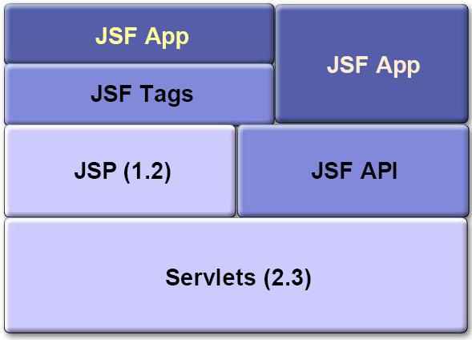

MVC
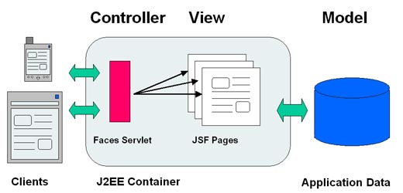
O principal do JSF está no modelo de componentes do user-interface onde aplicações são construídas a partir de coleções de componentes que podem ser renderizadas de várias formas por vários tipos de clientes. É possível construir Web UI usando Componentes previamente construídos ao invés de ter que construí-los totalmente. O JSF já provê um conjunto de UI Componentes. A partir da biblioteca base dos UI Componentes, é possível estender e criar Componentes com novas funcionalidades.
O MyFaces é uma biblioteca com vários Componentes.
O JSF possui a capacidade de ser redenrizado de forma Plugável, ou seja, deles podem ser desenhados diferentemente de acordo com o tipo de cliente. Ex: HTML ou WAP

UIComponents e core tags
- São classes que representam os componentes de interface.
- Particularidades:
  - Todo componente é extensível
  - Implementa as seguintes intefaces:
    - ActionSource: diz que componentes podem disparar eventos de ação
    - ValueHolder:Diz que o componente mantém um valor local para acessar o seu modelo com conversão de tipos.
    - StateHolder: salva os estados dos objetos entre os requests.
    - NamingContainer: diz que cada componente deve conter um id único
    - EditableValueHolder: é específica para componentes editáveis, herda de StateHolder e adiciona suporte à validação e a emissão de value-change events

Regras de Navegação
É o mecanismo que permite unir algum tipo de processamento com seqüência de páginas a serem mostradas.
Quando um botão ao um link é clicado, o componente associado gera um ActionEvent que é lançado para os seus listeners.
O receptor desse evento é o que chamamos de Backbean (Bean comum), um action method nessa classe vai ser executada e o resultado disso vai ser uma String que deve se encaixar na regra de navegação. String null ou “”, volta para a mesma página.
- É a central de informações da aplicação Web, elas respondem a pergunta: "ei, para qual página vamos agora?";
- São definidas no arquivo faces-config.xml;;
Ex:
<navigation-rule>
<from-view-id>/welcomeJSF.jsp</from-view-id> <!--página atual--> (é opcional, string só será analisada se vier dessa página)
<navigation-case> <!--Caso 1--!>
<from-outcome>sucesso</from-outcome> <!--String="sucesso"-->
<to-view-id>/main.jsp</to-view-id> <!--próxima página-->
<redirect/>
</navigation-case>
<navigation-case> <!--Caso 2--!>
<from-outcome>falha</from-outcome> <!--String="falha"-->
<to-view-id>/erro.jsp</to-view-id> <!--próxima página-->
<redirect/>
</navigation-case>
</navigation-rule>

BackingBeans
- São classes simples com variáveis e os famosos setters e getters;
- Armazenarão os dados que serão mostrados no browser;
- Precisam ser configurados no faces-config.xml;
Escopo dos BackingBeans: request, session, application. Configuração é feita no faces-config.xml.
package beans;
public class ExemploBean {
private String usuario;
public void setUsuario (String usuario) {
this.usuario = usuario;
}
public String getUsuario() {
return usuario;
}
public String ok() {
if (usuario.equals(“João Sávio”)
return “sucesso”; //Lembram da String? Olha ela aqui!!!!
else
return “falha”;
}
}
Retorno do método Ok, será analisado pelas regras de navegação do faces-config.xml.
<managed-bean>
<managed-bean-name>b</managed-bean-name> <!--nome do bean-->
<managed-bean-class>beans.ExemploBean</managed-bean-class>
<managed-bean-scope>session</managed-bean-scope><!--tipo-->
</managed-bean>

Utilização:
...
<h:inputText value = "#{b.usuario}“/>
<%--acessa a variável "usuario" do bean chamado de "b"--%>

<h:commandButton value=“OK” action="#{b.ok}“/>
<%--chama o método "ok" do bean "b"--%>
...

Possuem os métodos:
- Validation methods: métodos de validação :)

JSP:
<h:inputText id="email" value="#{checkoutFormBean.email}"
size="25" maxlength="125"
validator="#{checkoutFormBean.validateEmail}"/>

<h:inputText id="userNo" value="#{UserNumberBean.userNumber}"
validator="#{UserNumberBean.validate}"/>

<h:inputText id="userNo" value="#{UserNumberBean.userNumber}">
<f:validateLength maximum="6" minimum="2"/>
</h:inputText>

Backbean:
public class validation implements Validator{
public validation(){}
public void validateEmail(FacesContext context, UIInput toValidate) {
String message = "";
String email = (String) toValidate.getValue();
if (email.indexOf('@') == -1) {
toValidate.setValid(false);
message = CoffeeBreakBean.loadErrorMessage(context,
CoffeeBreakBean.CB_RESOURCE_BUNDLE_NAME,"EMailError");
context.addMessage(toValidate.getClientId(context),new FacesMessage(message, ""));
} else {
toValidate.setValid(true);
}}
public void validateSenha(FacesContext context, UIComponent toValidate, Object value) {

String confirmaSenha = (String) value;
String senha = (String)this.senhaInput.getLocalValue();
if (!confirmaSenha.equals(senha)) {
((UIInput)toValidate).setValid(false);
FacesMessage message = new FacesMessage(" *Senha Inválida ");
context.addMessage(toValidate.getClientId(context), message);
} } }

- Action Event Handler Method: métodos que recebem um ActionEvent e são void (não procuram nenhuma regra de negação, voltam para a mesma página).
  - Apenas os componentes que implementam ActionSource podem usar esse método.
  - UICommand e UIButton
JSP:
<h:commandLink id="NAmerica" action="bookstore"
actionListener="#{localeBean.chooseLocaleFromLink}">

Backbean:
public void chooseLocaleFromLink(ActionEvent event) {
String current = event.getComponent().getId();

FacesContext context = FacesContext.getCurrentInstance();

context.getViewRoot().setLocale((Locale)
locales.get(current));

}

- Value change event handler methods:
JSP:
<h:inputText id="name" size="50" value="#{cashier.name}"
required="true"
valueChangeListener="#{cashier.processValueChange}" />
</h:inputText>
Backbean:
public void processValueChange(ValueChangeEvent event)
throws AbortProcessingException {
if (null != event.getNewValue()) {
FacesContext.getCurrentInstance().
getExternalContext().getSessionMap().
put("name", event.getNewValue());
}
}

- Navigation handling methods (Action methods): métodos que retornam uma String que deve casar com as regras de navegação:
JSP:
<h:commandButton value="#{bundle.Submit}"
action="#{cashier.submit}" />

Backbean:
public String submit() {
...
if(cart().getTotal() > 100.00 &&
!specialOffer.isRendered())
{
specialOfferText.setRendered(true);
specialOffer.setRendered(true);
return null;
} else if (specialOffer.isRendered() &&
!thankYou.isRendered()){
thankYou.setRendered(true);
return null;
} else {
clear();
return ("receipt");
}
}

Ciclo de Vida JSF
- Parecido com o de um JSP comum, temos algumas mudanças devido as funcionalidades extras.
- No final das contas, o cliente faz um pedido http e recebe uma página traduzida para o html
- O primeira informação importante é que Javaserver faces é representada por uma árvore de UIComponents, no qual chamamos de view

em todo jsp temos que ter:
// tags dos tlds
...

<f:view>
// as tags do faces e tags que não são do faces também
</f:view>

- Quando um cliente faz o pedido de uma página, se da inicio ao ciclo de vida
- O conjunto de componentes é criado (lado servidor) e mantido de acordo com a requisição
- Quando o cliente submete a página, a implementação do faces vai seguir 2 de tarefas básicas ao longo do ciclo de vida:
  - validar as UIComponents da view
  - Converter as entradas nos tipos adequados em nossos backbeans
• Quando um cliente faz o pedido de uma página, se da inicio ao ciclo de vida
• O conjunto de componentes é criado (lado servidor) e mantido de acordo com a requisição
• Quando o cliente submete a página, a implementação do faces vai seguir 2 de tarefas básicas ao longo do ciclo de vida:
- validar as UIComponents da view
- Converter as entradas nos tipos adequados em nossos backbeans

Passos:

1 – Criar a página:
<%@ taglib uri="http://java.sun.com/jsf/core" prefix="f" %>
<%@ taglib uri="http://java.sun.com/jsf/html" prefix="h" %>
<%-- O arquivo tld, é onde encontramos as descrições e validações das tags que iremos usar com os prefixos bean, html e logic --%>

<html>
<f:view> <%--É o nodo inicial, uma espécie de saco que vai guardar todos os componentes, validadores, conversores etc --%>
<body>
<h:form> <%-- É a declaração de um formulário comum, o detalhe é que ele é declarado aqui sem nenhuma ação, isso vai ser feito mais na frente no botão de submissão --%>

<table> <tr><td>
<h:outputText value="Login"/> <%-- Tag que imprime na tela um valor fixo, como o caso acima, mas pode imprimir valores de JavaBeans ou de um arquivo de bundle por exemplo. --%>
</td><td>
<h:inputText id="login" binding="#{cadastroBean.loginComponente}" required="true"/>
<h:message for="login"/> <%--Nessa tag temos uma input comum, o detalhe é que ela está "amarrada" com um componente (HtmlInputText)que está no meu bean
- As vantagens de se fazer assim é que podemos mapular o que vai ser mostrado para o usuário final dentro de nossos JavaBeans
  - Esconder ou mostrar outros componentes
  - Mudar estilo de fonte, campo
Tamanho das entrada --%>

</td></tr><tr><td>
<h:outputText value="Senha"/>
</td><td>
<h:inputSecret id="senha" value="#{cadastroBean.senha}" required="true"/>
<h:message for="senha"/> <%-- Input como a explicada acima com a entrada escondida --%>
</td></tr><tr><td>
<h:outputText value="E-mail" />
</td><td>
<h:inputText id="mail" value="#{cadastroBean.mail}" required="true"/>
<h:message for="mail"/>
</td></tr><tr> <td>
<h:commandButton action="#{cadastroBean.cadastraUsuarioAction}" value="Enviar Dados"/> <%-- Aqui vai acontecer a submissão do formulário, no atributo action diz que ação tomar quando o formulário for submetido --%>
</td></tr>
</table>
</h:form>
<h:form id="removeUsuario">
<h:dataTable var="usuario" value="#{cadastroBean.usuariosCadastrados}" border="1">
<h:column>
<f:facet name="header">
<h:outputText value="Login"/>
</f:facet>
<h:outputText value="#{usuario.login}"></h:outputText>
<f:facet name="footer">
<h:outputText value="Login"/>
</f:facet>
</h:column>
<h:column>
<f:facet name="header">
<h:outputText value="E-mail"/>
</f:facet>
<h:outputText value="#{usuario.mail}"></h:outputText>
<f:facet name="footer">
<h:outputText value="E-mail"/>
</f:facet>
</h:column>
<h:column>
<f:facet name="header">
<h:outputText value="Ação"/>
</f:facet>
<h:commandLink value="#{usuario.id}" actionListener="#{cadastroBean.removeUsuarioAction}">
<h:outputText value="Excluir"></h:outputText>
</h:commandLink>
<f:facet name="footer">
<h:outputText value="Ação"/>
</f:facet>
</h:column>
</h:dataTable>
</h:form> <%-- • Uma das possíveis estruturas de repetição, cada repetição de seu conteúdo é uma linha
• var=usuario, declaração de uma variável
• column, é cada coluna que vai ser criada na tabela
• facet, com o atributo name="header" o nome que vai ser colocado no cabeçalho da coluna, name="footer" o nome que vá ser colocado com rodapé da coluna
• Nosso usuário de negócio --%>
<body>
</f:view>
<html>

//Classe de negócio responsável pela persistência de nosso usuário
package daca.bean;
public class Usuario {
private int id ;
private String login="";
private String senha="";
private String mail="";
//setters and getters...
}

- Conversores:
  - JSF tem seus alguns conversores implementados, mas é possível criar seus próprios conversores

- Internacionalização
  - Ler na página o arquivo de budle e declara uma variável para manipulá-lo
<f:loadBundle
basename="carstore.bundles.Resources" var="bundle"/>
<h:outputText value="bundle.key"/>

XHTML

Facelets

Bean Validator

Linguagem de Expressão

Apache Digest

Hibernate
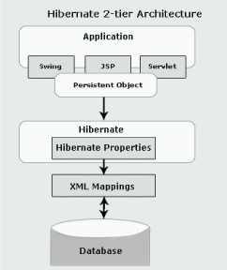
Ferramenta ORM(Mapeamento Objeto-Relacional).

Hibernate( Persistence API) x EJB(distributed component API) x JDBC(API para execução de comandos SQL)

H-> Provê caching e permite compartilhar milhões de objetos através dos servidores. Sem a flexibilidade do JDBC. Bom quando a lógica de negócio está na aplicação dependendo pouco das funções específicas do BD.
E-> Precisa de um servidor. Muito CRUD
J -> Aplicação que precisa de muitos joins. Pode pegar a conexão via hibernate. Stores Procedures, Triggers, muita lógica de aplicação no BD.
Caching: Load ou get. Joga na session(beginTransaction)... Só depois do commit que é terminada a transação.

Classe de Dialeto: Responsável por traduzir a consulta em HQL para SQL específico do Banco de Dados.

A HQL e a API de Criteria suportam todos os operadores de comparação da SQL ( <, >, <>, <=, >=, =, between, not between, in e not in, like )

Passos:
1 – Criar a classe POJO
2 – Mapear a classe em relação ao BD.
@Entity //Indica que a clase é a classe persitida no BD
public class Produto {
@Id // Indica qual a chave primária.
@GeneratedValue // Auto Increment.
private Long id;
@Column(name = "name_prod", nullable = true, length = 50)
private String nome; //Mapea o nome no BD com o nome do atributo.
@Temporal(TemporalType.DATE) // Muda de TemporalType.TIME
private Calendar dataInicioVenda;
// metodos...
}

3 – Configuração do Hibernate para o BD
Controla Cachê, Transações, Pool de Conexões.

hibernate.properties
hibernate.dialect = org.hibernate.dialect.MySQLInnoDBDialect
hibernate.connection.driver_class = com.mysql.jdbc.Driver
hibernate.connection.url = jdbc:mysql://localhost/teste
hibernate.connection.username = root
hibernate.connection.password =
ou
hibernate.cfg.xml
<hibernate-configuration>
<session-factory>
<!-- Database connection settings -->
<property name="connection.driver_class">com.mysql.jdbc.Driver</property>
<property name="connection.url">jdbc:mysql://localhost/teste</property>
<property name="connection.username">root</property>
<property name="connection.password"></property>
<!-- JDBC connection pool (use the built-in) -->
<property name="connection.pool_size">1</property>
<!-- SQL dialect -->
<property name="dialect">org.hibernate.dialect.HSQLDialect</property>
<!-- Enable Hibernate's automatic session context management -->
<property name="current_session_context_class">thread</property>
<!-- Disable the second-level cache -->
<property name="cache.provider_class"> org.hibernate.cache.NoCacheProvider
</property>
<!-- Echo all executed SQL to stdout -->
<property name="show_sql">true</property>
<!—Mapeoa →
<mapping resource="Aluno.hbm.xml"/>
<mapping resource="Professor.hbm.xml"/>
</session-factory>
</hibernate-configuration>

4 – Cria a classe Útil com a Sessão do Hibernate
import org.hibernate.SessionFactory;
import org.hibernate.cfg.AnnotationConfiguration;
public class HibernateUtil {
private static final SessionFactory sessionFactory;
static {
try {
// Create the SessionFactory from hibernate.cfg.xml
AnnotationConfiguration cfg = new AnnotationConfiguration();
sessionFactory = cfg.configure().buildSessionFactory();
//Se não tiver mapeado no hibernate.cfg.xml
cfg.addAnnotatedClass(Produto.class);
} catch (Throwable ex) {
// Make sure you log the exception, as it might be swallowed
System.err.println("Initial SessionFactory creation failed." + ex);
throw new ExceptionInInitializerError(ex);
}
}
public static SessionFactory getSessionFactory() {
return sessionFactory;
}
}
5 – Mapeamento
@Entity
@Table(name = "cliente")
public class Cliente implements Serializable {
. . .
@ManyToOne(cascade = {CascadeType.PERSIST, CascadeType.MERGE} )
@JoinColumn(name="cat_id")
private Categoria categoria;
. . .
}

//Pessoa.hbm.xml
<hibernate-mapping>
<class name="Pessoa">
<!-- Identificador da classe -->
<id name="id">
<generator class="increment"/>
</id>
<!-- Propriedades da classe -->
<property name="nome"/>
<property name="telefone"/>
<!-- Relacionamento da classe -->
<one-to-one name="endereco" class="Endereco" cascade="save-update"/>
</class>
</hibernate-mapping>

//Endereco.hbm.xm
<hibernate-mapping>
<class name="Endereco">
<id name="id" column="Pessoa_id">
<generator class="foreign">
<param name="property">pessoa</param>
</generator>
</id>
<property name="bairro"/>
<property name="cidade"/>
<one-to-one name="pessoa" class="Pessoa" constrained="true"/>
</class>
</hibernate-mapping>

//Herança
<hibernate-mapping>
<joined-subclass name="Professor" extends="Pessoa">
<key column="Pessoa_id"/>
<property name="titulo"/>
<set name="turmas" inverse="true">
<key column="Pessoa_Professor_id"/>
<one-to-many class="Turma"/>
</set>
</joined-subclass>
</hibernate-mapping>

1:N MxM
<joined-subclass name="Professor" extends="Pessoa">
<key column="Pessoa_id"/>
<property name="titulo"/>
<set name="turmas" inverse="true">
<key column="Pessoa_Professor_id"/>
<one-to-many class="Turma"/>
</set>
</joined-subclass>
6 - Salva o Objeto
package teste.dao;
import org.hibernate.Session; import teste.Cliente; import teste.HibernateUtil;
public class ClienteDAO {
private Session session;
public ClienteDAO(){}
public void salvar(Cliente cli){
session = HibernateUtil.getSessionFactory().getCurrentSession();
session.beginTransaction();
session.save(cli);
session.getTransaction().commit();
}}
7 – Busca
Mapeamento do HQL
@Entity
@Table(name = "cliente")
@NamedQuery(name="cliente.igual", query="select c from Cliente c where c.nome=:nome")
public class Cliente implements Serializable {
...
}

No dao
public class ClienteDAO {
...
public List recuperarClientePorNome(String nomeConsultar){
session = HibernateUtil.getSessionFactory().openSession();
Query q = session.getNamedQuery("cliente.igual");
q.setString("nome", nomeConsultar);
List resultado = q.list();
session.getTransaction().commit();
return resultado;
}
Na Classe princial:
List<Cliente> listaCliente = clienteDAO.recuperarClientePorNome("Raul Seixas");
for (Cliente cliente : listaCliente) {
System.out.println("Nome do Cliente...:" + cliente.getNome());
}

Ou-------
public List listar(){
session = HibernateUtil.getSessionFactory().openSession();
session.beginTransaction();
Query select = sessao.createQuery("from Turma as turma where turma.nome = :nome");
select.setString("nome", "Jornalismo");
session.getTransaction().commit();
return l1;
}

OU------

Criteria select = sessao.createCriteria(Turma.class);
select.setFirstResult(0);//Para paginação.
select.setMaxResults(10);

List objetos = select.list();

Ou------
No Turma.hbm.xml
<query name="buscarTurmasPeloNome">
<![CDATA[from Turma t where t.nome = :nome]]>
</query>

Query select = sess ao.getNamedQuery("buscarTurmasPeloNome");
select.setString("nome", "Jornalismo");

ex:
from Endereco end where ( end.rua in (“Epitácio Pessoa”, “Ipiranga”) )
or ( end.numero between 1 and 100 )
from Curso c where c.nome like “Desenvolvimento%”
from Aluno al order by al.nome asc

Cache

No Turma.hbm.xml
<cache usage="transactional|read-write|nonstrict-read-write|read-only" />
Read-only
Useful for data that is read frequently but never updated.
Read-Write
Used when our data needs to be updated.
Nonstrict read-write
Needed if the application needs to update data rarely.
Transactional
It supports only transactional cache providers such as JBoss TreeCache.
</cache>

Falta - JavaScript
Usar Jquery. http://simplesideias.com.br/usando-jquery-na-pratica/
http://www.botecodigital.info/jquery/carregando-um-combobox-com-ajax-com-jquery/
http://viralpatel.net/blogs/2009/02/introduction-to-dojo-toolkit-javascript-framework.html

AJAX (Asynchonous JavaScript And XML)
http://www.devmedia.com.br/articles/post-13123-Trabalhando-com-JSP-Ajax-Servlet-Parte-01.html
Uso de JavaScript + XML em navegadores para tornar as páginas Web mais interativas a partir de solicitações assíncronas de informações. Objetivo é passar só os dados e não o conteúdo.
Adiciona uma camada intermediária(Motor Ajax escrito em JavaScript) entre o cliente e o servidor. Ele desenha a interface e se comunica com o servidor.
Primeira chamada é geralmente mais pesada pois o cliente recebe a infra-estrutura grande e complexa, com o JavaScript, as chamadas seguintes são mais eficientes, pois retorna-se apenas os dados.
Tráfego acumulado e largura de banda menores comparados com a aplicação tradicional.
É uma Metodologia que Utiliza várias tecnologias:
1. Apresentação baseada em standards utilizando XHTML e CSS
2. Interação e apresentação dinâmica utilizando o Documento Object Model (DOM)
3. Formato standard para troca e manipulação de dados - XML
4. Comunicação assincrona com o servidor utilizando XMLHttpRequest. Antigamente usava Frames, IFrames
5. Utiliza Javascript como agregador de todas estas tecnologias
Caracteristicas:
Maior Iteratividade nas aplicações: Tendencia de se comportar com o aplicação Desktop.
Redução da largura de banda: Reduz-se a quantidade de informação trocada com o servidor.
Redução de carga de processamento do servidor: Pode-se trazer parte dos calculos para o cliente.
Não é proprietário: Não é uma tecnologia. Usa tecnologias standard.
Portabilidade: Suportada pela maioria dos browsers, sem necessidade de instalação de nenhum plugin.

Desvantagens (geralmente ligadas com o comportamento dos browsers).
Capacidade limitada: Por herdar limitações das tecnologias existentes. Ex: armazenamento local no cliente, interação com hardware. Alguns dos problemas resolvidos com plugins, ex:Flash.
Performance do Cliente: Transfere-se o processamento do servidor para o cliente.
Comportamento dos Botões back e Forward: Esses botões podem ter comportamentos não esperados. Cria-se frames invisíveis com os estados da aplicações pra preencher o histórico.
Bookinmarkng: Difícil guardar o link para um estado da aplicação.
Latencia de Rede: Deve-se tomar cuidado se a resposta demorar para que o utilizador não ache que a aplicação falhou.
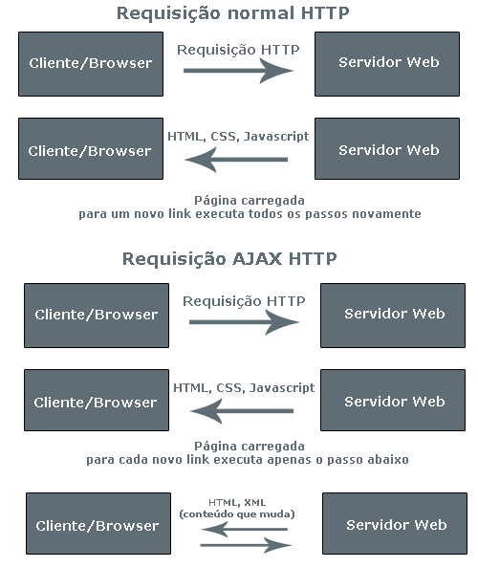
<html><head>
<title>JSP and Servlet using AJAX</title>
<script type="text/javascript">
function getXMLObject() //XML OBJECT
{
var xmlHttp = false;
try {
xmlHttp = new ActiveXObject("Msxml2.XMLHTTP") // For Old Microsoft Browsers
}
catch (e) {
try {
xmlHttp = new ActiveXObject("Microsoft.XMLHTTP") // For Microsoft IE 6.0+
}
catch (e2) {
xmlHttp = false // No Browser accepts the XMLHTTP Object then false
}
}
if (!xmlHttp && typeof XMLHttpRequest != 'undefined') {
xmlHttp = new XMLHttpRequest(); //For Mozilla, Opera Browsers
}
return xmlHttp; // Mandatory Statement returning the ajax object created
}

var xmlhttp = new getXMLObject(); //xmlhttp holds the ajax object

function ajaxFunction() {
var getdate = new Date(); //Used to prevent caching during ajax call
if(xmlhttp) {
xmlhttp.open("GET","gettime?" + getdate.getTime(),true); //gettime will be the servlet name

xmlhttp.onreadystatechange = handleServerResponse;
xmlhttp.setRequestHeader('Content-Type', 'application/x-www-form-urlencoded');
xmlhttp.send(null);
}
}

function handleServerResponse() {
if (xmlhttp.readyState == 4) {
if(xmlhttp.status == 200) {
document.myForm.time.value=xmlhttp.responseText; //Update the HTML Form element
}
else {
alert("Error during AJAX call. Please try again");
}
}
}
</script>
<body>
<form name="myForm">Server Time:<input type="text" name="time" /><br />
<input type="button" onClick="javascript:ajaxFunction();" value="Click to display Server Time on Textbox"/><br />
</form>
</body></head></html>
Código AJAX
Explanation for the AJAX Code
3 funções JavaScript:
getXMLObject() – Responsável por criar o objeto AJAX Object dependendo do browser
ajaxFunction() – Responsável por chamar o servlet através da chamada AJAX.
handleServerResponse() – Responsável por mostrar o dado recebido do servidor.

Como funciona:
- Quando a página é carregada, cria-se um objeto AJAX chamando a função getXMLObject() e retorno o objeto criado na variável xmlhttp
- Quando o usuário clica no input Button, ajaxFunction() é chamado e verifica se o Objeto Ajax foi criado ou não e se tiver sido criado, chama o script remoto. Aqui, a função handle handleServerResponse é definida para receber o valor do servidor.
- Quando o readystate da chamada AJAX chegar a 4 e o http status for 200, passamos o data feched do sevidor para o textbox.

Código do Servlet:

import todos os imports do servlet
public class gettime extends HttpServlet {
public void init(ServletConfig config) throws ServletException { super.init(config); }

public void doGet(HttpServletRequest request,HttpServletResponse response) throws IOException, ServletException {
PrintWriter out = response.getWriter();
Date df = new Date();
out.println(df.getTime()); }}

- Por default a função doGet é chamada.

Spring

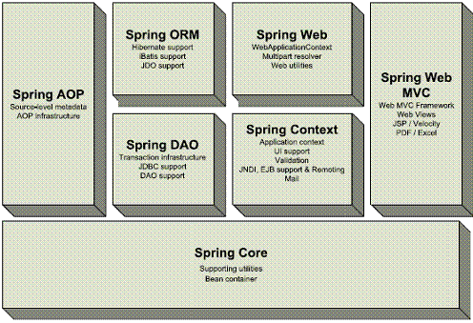
Código da aplicação não depende da API Spring.

Possui
- IoC (Inversão de Controle)
- Programação Orientada à Aspectos (injeção em tempo de execução)
- Portable Service Abstraction (abstração dos serviços sem necessidade do conhecimento sobre os mesmos)
Ex: Acesso LDAP sem conhecer o servidor LDAP

- Injeção de Dependência um tipo de IoC
Resover dependência entre objetos injetando referências sob demanda.
2 tipos:
Setter:
public class MovieLister {
private MovieFinder finder;
public void setFinder(MovieFinder finder) { this.finder = finder; }
}
Contrutor
public class MovieLister {
public MovieLister(MovieFinder finder) { this.finder = finder; }
}

Vantagem:
Dependência vai para o configAAAA.xml
Reduz o acoplamento e faz o desenvolvimento baseado em interfaces.
Aplicação pode ser reconfigurada sem mexer no código fonte.

Módulos PSA
- Core: Principais funcionalidades, ex: BeanFactory
- DAO: Abstração para JDBC, eliminando parte da codificação para interação com BD
DataSource ds = (DataSource) bf.getBean("myDataSource");
JdbcTemplate temp = new JdbcTemplate(ds);
List sensorList = temp.query("select sensor.type FROM sensors", new RowMapper() {
public Object mapRow(ResultSet rs, int rowNum) throws SQLException;
return rs.getString(1);
}

No beans.xml
<bean id="myDataSource" class="org.apache.commons.dbcp.BasicDataSource">
<property name="driverClassName">
<value>org.gjt.mm.mysql.Driver</value>
</property>
<property name="url"> <value>jdbc:mysql://romulus/sensors</value> </property>
<property name="username"> <value>heater</value> </property>
<property name="password"> <value>hotshot</value> </property>
</bean>

- ORM: Integração com frameworks de persistência como Hibernate
- Web: Funcionalidades para projetos Web
- MVC: Implementação similar ao Strus.

1. O Dispatcher Servlet recebe a requisição;
Spring’s Front Controller implementation Controller
– Manipular as requisições;
– Retornar um ModelAndView;
2. O Dispatcher Servlet consulta o Handler Mapping procurando o Controller responsável por aquela requisição;
3. O Dispatcher Servlet dispara a requisição para o Controller;
4. O Controller retorna o ModelAndView que contem o nome da lógica de visualização;
5. O Dispatcher Servlet consulta o ViewResolver procurando a View que contem a lógica de visualização;
6. O Dispatcher Servlet redireciona a requisição para a View para assim retornar um apresentação para o usuario;

No web.xml

<servlet>
<servlet-name>springmvc</servlet-name>
<servlet-class>
org.springframework.web.servlet.DispatcherServlet</servlet-class>
<load-on-startup>1</load-on-startup>
</servlet>

<servlet-mapping>
<servlet-name>springmvc</servlet-name>
<url-pattern>*.html</url-pattern>
</servlet-mapping>

No beans.xml:
<beans>
<bean name="/hello_world.html" class="springmvc.web.HelloWorldController"/>
<bean id="viewResolver" class="org.springframework.web.servlet.view.InternalResourceViewResolver">
<property name="viewClass" value="org.springframework.web.servlet.view.JstlView"/>
<property name="prefix" value="/jsp/"/>
<property name="suffix" value=".jsp"/>
</bean>

</beans>

public class HelloWorldController implements Controller {
public ModelAndView handleRequest(HttpServletRequest request, HttpServletResponse response) throws ServletException, µIOException§ {
µString§ aMessage = "Hello World MVC!";
ModelAndView modelAndView = new ModelAndView("hello_world");
modelAndView.addObject("message", aMessage);
return modelAndView;
}

<%@ taglib prefix="c" uri="http://java.sun.com/jsp/jstl/core" %>
µ<html>§ µ<body>§
µ<p>§This is my message: ${message}</p>
</body> </html>

Bean Factory
Suporte básico para injeção de dependência.
Gerencia de configs e ciclo de vida de beans
Application Context
Cria o Bean Factory e adiciona seriços:
Trata mensagens para internacionalização
Carrega recursos genéricos
Dispara e trata eventos.
Bean Container

public interface ClienteDao {
Collection getClientes() ;
void incluirCliente ( Cliente cliente ) ;
}

public interface Sistema { Collection getClientes() ; }

public class ClienteHibernateDao implements ClienteDao {
public Collection getClientes() {
System.out.println ( "Listagem" ) ;
Collection list = new ArrayList() ;
Cliente c = new Cliente() ; Cliente c2 = new Cliente() ;
list.add(c); list.add(c2);
return list;}
public class SistemaImpl implements Sistema {
private ClienteDao daoCliente ;
public Collection getClientes() { return this.daoCliente.getClientes() ; }
public class Aplicacao {
public static void main ( String[] args ) {
XmlBeanFactory factory = new XmlBeanFactory ( new FileSystemResource ( "applicationContext.xml" ) ) ;
Sistema sistema = (Sistema) factory.getBean ( "Sistema" ) ;
sistema.incluirCliente ( new Cliente() ) ;
}
}

<bean id="user" class="com.vaannila.User" >
<property name="name" value="Eswar" />
<property name="age" value="24"/>
<property name="country" value="India"/>
</bean>
ou
<bean id="user" class="com.vaannila.User" >
<constructor-arg value="Eswar" />
<constructor-arg value="24"/>
<constructor-arg value="India"/>
</bean>

public static void main(String[] args) {
ApplicationContext context = new
ClassPathXmlApplicationContext("beans.xml");
User user = (User)context.getBean("user");
System.out.println(user);
}

### Arquivo applicationContext.xml
<?xml version="1.0" encoding="UTF-8"?>
<!DOCTYPE beans PUBLIC "-//SPRING//DTD BEAN//EN" "http://www.springframework.org/dtd/spring-beans.dtd">
<beans>
<bean id="ClienteDao" class="ClienteHibernateDao"/>
<bean id="Sistema" class="SistemaImpl">
<property name="clienteDao" ref="ClienteDao"/>
</bean>
</beans>

Aplicacao.java
public class Aplicacao {
public static void main ( String[] args ) {
XmlBeanFactory factory = new XmlBeanFactory ( new
FileSystemResource ( "applicationContext.xml" ) ) ;
Sistema sistema = (Sistema) factory.getBean ( "Sistema" ) ;
sistema.incluirCliente ( new Cliente() ) ;
}}

Servidores e IDE

Eclipse
EasyEclipse, muito bom

Tomcat
http://tomcat.apache.org/tomcat-6.0-doc/realm-howto.html
http://my.opera.com/shibutani/blog/show.dml/1779612
http://www.scribd.com/doc/7571690/Java-Security-Como-Usar-JAAS-Com-Tomcat-6
http://www.mhavila.com.br/topicos/java/tomcat.html#t10

/TOMCAT_HOME/conf/server.xml

ServletContext – O container da aplicação web. Somente um por aplicação.
<Context path="/projeto" docBase="projeto" debug="0" reloadable="true" />
ex: http://localhost:8080/onjava/login.jsp

<global-results>
<result name="naoLogado">/login.jsp</result>
</global-results>

Caminhos
/projeto
/projeto/WEB-INF
web.xml – configurações do projeto web.
/projeto/WEB-INF/classes
/projeto/WEB-INF/lib
TagLib
<taglib>
<taglib-uri>/onjava</taglib-uri>
<taglib-location>/WEB-INF/lib/taglib.tld</taglib-location>
</taglib>

<%@ taglib uri="http://java.sun.com/jsp/jstl/core" prefix="c" %>
<%@taglib tagdir="/WEB-INF/tags" prefix="caelum" %>

<caelum:teste/>

DataSource JNDI
http://wiki.locaweb.com.br/pt-br/Criando_uma_datasource_JNDI

Pool de Conexões
No diretório META-INF da aplicação, crie um arquivo “context.xml” com o seguinte conteúdo:
<?xml version=”1.0″ encoding=”UTF-8″?>
<Context auth=”Container”>
<Resource name=”jdbc/bd_teste” type=”javax.sql.DataSource”
url=”jdbc:mckoi://localhost:59999/” driverClassName=”com.mckoi.JDBCDriver”
username=”admin” password=”123456″ maxActive=”100″ maxIdle=”20″/>
</Context>
Registrando o pool no aplicativo…
No arquivo “web.xml” da aplicação, insira as linhas abaixo…
<resource-ref>
<res-ref-name>jdbc/bd_teste</res-ref-name>
<res-type>javax.sql.DataSource</res-type>
<res-auth>Container</res-auth>
</resource-ref>

Chamada no Service Locator
import java.sql.Connection;
import javax.naming.InitialContext;
import javax.sql.DataSource;
public class ServiceLocator {
public static Connection getConexao() throws Exception {
Connection con = null;
// Obtém a raiz da hierarquia de nomes
InitialContext contexto = new InitialContext();
// Obtém a origem dos dados
DataSource ds = (DataSource)contexto.lookup(“java:comp/env/ jdbc/bd_teste”);
// Obtém uma conexão
con = ds.getConnection();
// Retorna a conexão
return con;
}
}

SSL
$CATALINA_HOME/conf/server.xml
<Connector protocol="org.apache.coyote.http11.Http11Protocol"
port="8443" .../>

<Listener className="org.apache.catalina.core.AprLifecycleListener"
SSLEngine="on" SSLRandomSeed="builtin" />
<Connector
port="8443" maxThreads="200"
scheme="https" secure="true" SSLEnabled="true"
keystoreFile="${user.home}/.keystore" keystorePass="changeit"
clientAuth="false" sslProtocol="TLS"/>
-->
Install a Certificate from a Certificate Authority like verisign.com,

Jboss
Balanceamento de Carga ( Cluster)
Cluster = Partição. Nó = Instância
Não é feito pelo Jboss, mas por quem o chama(Apache, IIS) - mod_jk.
/etc/named.conf
Farmim Deployment: Deploy em um cluster. Só copiar o arquivo empacotado (EAR, WAR, SAR) para o diretório all/farm que ele é copiado para os outros nós do cluster.

Replicação de sessão
No web.xml, inserir dentro do web-app: <distributable/> para dizer que a aplicação é distribuida.

No jboss-web.xml
<jboss-web>
<replication-config>
<replication-trigger>SET</replication-trigger>
<replication-granularity>SESSION</replication-granularity> Replica a sessão inteira. ATTRIBUTE, replicaria os atributos que sofreram alteração.
</replication-config>
</jboss-web>

JMX
JMX é a tecnologia(API) que permite implementar “management interfaces” ou seja gerenciar aplicações Java.

- Abstrai a o trabalho de gerencia de informação para uma interface comum para facilitar o gerenciamento integrado.
- Distribui o gerenciamento movendo as funções de gerenciamento para os agentes.
- Deploy real-time de serviços e modificações
- Possibilidade de uso para gerenciar qualquer aplicação ou device ((via JNI or SNMP etc..)

Mbean Server
É o core do agente. Ele provê um registo para os Mbeans.
Permite que os clientes descubram e executem operações expostar pelos Mbeans.
Disponibiliza vários serviços para facilitar a gerência (ex: monitoramento, escalonamento, etc)
Usa “ObjectName” class para registrar os objetos com o MBeanServer

Lida com os recursos como MBeans
suporte Mbean para “managed bean”
MBeans podem representar um device físico ou uma aplicação.
Usuário decide quais atributos e métodos ele deseja expor para gerenciamento.
Usa design patters similares aos JavaBeans
MBeans são expostos em um agente.

Standard Beans

É o Mbean mais simples
Prove uma representação estática de um recurso gerenciável.
Implementa uma interface gerenciada de atributos e métodos que um device ou aplicação expõe para gerencia.

Notifications
Podem ser usadas para informar aos listeners registrados eventos importantes ou mudanças de estado
Similar ao modelo de eventos do Java
Registra uma vez para todos os tipos de notificações
Pode fornecer um filtro para dizer quais notificações está interessado.

Mbeans Dinamicos
Bons se a management interface não está estável.
A management interface é definida runtime.
Desenvolvedor é responsável por checar a validade das invocações

DynamicMBean Interface
<<Interface>>
DynamicMBean
getAttribute(String attribute)
setAttribute(Attribute attribute)
getAttributes (String[] attributes)
setAttributes(AttibuteList attributes)
getMBeanInfo()
invoke(String actionName, Object[] params)

Modelo MBeans
Mais flexível e com isso Mbeans mais complicados.
Extensão para o Mbean dinamico
Desenvolvedores não escrevem um classe MBean
O agente deve fornecer o RequiredModelMBean e o Management Interface é definido fora do Bean via metodos setter.
Features inclui: Persistence, logging, and attribute caching.

Conectores/Adapters
Um conector faz um (JMX) API MBean server acessivel para os clientes Java remoto
Adapters são similares aos connectors exceto porque eles provêm protocol translations (I.e. SNMP, HTML, etc.)

Agent Services
Mlet; (Management Applet) Adiciona dinamicamente arquivos de classes para o server tanto para uma localização local quanto remota.
Relation Service; Permite a definição de relacionamentos entre MBeans
Monitors: Observa os atributos MBean e emite notificações quando os valores mudam.
Timers: Emitem notificações definidas pelo usuário em um determinado momento.

JMX Remote API
Adiciona capacidade remota para a especificação JMX
Faz o agente JMX acessível fora da JVM.
Suporte padrão via RMI
Suporte opcional via TCP Sockets (JMXMP)
Suporta serviços de discovery/lookup e define segurança entre cliente e servidor
Assim como com código RMI, deve lidar com exceções de comunicação

J2EE Management
Um MBean pode obter dado diretamente de um EJB invocando os seus métodos de acesso.
Um MBean pode receber dado de um EJB.
Registro e remoção de um MBean com um agente JMX, sobre a criação e destruição de um EJB

Managed Bean - Mbean
Só possui um microkernel baseado no JMX(Java Management Extension). Todo componente é um component JMX ou
Mbean. O JMX permite o mapeamento dos componentes a partir do nome.
Especificações de interface que executam um método com um parametro string.
META-INF/jboss-service.xml – SAR
Mbean é registrado e usado por um MbeanServer que consiga ler uma “management interface”

Tuning Jboss
http://www.mastertheboss.com/en/jboss-application-server/113-jboss-performance-tuning-1.html
Tips 1: Tune the garbage collection http://java.sun.com/javase/technologies/hotspot/gc/gc_tuning_6.html
Tip 2: Set -Xms and -Xmx to the same value: Isso aumenta a previsibilidade removendo parte das decisões por tamanho da jvm.
Tip 3: Use server VM: Melhor para aplicações que rodam por longo período. Para habilitar isso : -server no cmd.
tip 4: Turn off distributed gc: Distributed gc, muito usado em sistemas RMI. O servidor segue quais clientes remotos fizeram requests a objetos remotos do servidor. Dirt: Quando a referência é feia. Clean: Quando libera a referência. Roda a cada minuto e é dispendioso.
Set it to run every 30 minute at least
-Dsun.rmi.dgc.client.gcInterval=1800000
-Dsun.rmi.dgc.server.gcInterval=1800000
Tip 5: Turn on parallel gc: Bom para rodar o gc com multiplas threads em multiplos processos. Geralmente roda o gc em uma thread por processador. -XX:ParallelGCThreads=8. 8 threads para cada processador.
Tip 6: Don't use Huge heaps, use a cluster: Ao invés de aumentar o tamanho do head, crie novos nós do Jboss cluster e faça o balanceamento entre eles.
Tip 7: Don't choose an heap larger then 70% of your OS memory: Para evitar excessivo page faults e trashing.
Tip 8: Tune the Heap ratio: Especifica o tamanho do heap particionado entre o young e o tenured space do heap. -XX:NewRatio=3, significa que a proporção, young/tenured é de 1:3 (ideal), porem é bom ver as estatísticas do gc..
Tip 9: Monitor the free memory with monitors and snapshots:
http://www.mastertheboss.com/en/jboss-howto/47-jboss-jmx/92-jboss-monitor-snapshot.html
http://www.mastertheboss.com/en/jboss-howto/47-jboss-jmx/91-jboss-monitor.html
Tip 10: Tune the Operating System: Parâmetros de TCP, socket connection, file-max( no linux, já que tudo é arquivo no linux), aumentar o MTU, usar páginas de memória maiores.
Tip 11: Lots of Requests ? check JBoss thread pool: Definido no conf/jboss-service.
<mbean code="org.jboss.util.threadpool.BasicThreadPool"
- name="jboss.system:service=ThreadPool">
- <attribute name="Name">JBoss System Threads</attribute>
- <attribute name="ThreadGroupName">System Threads</attribute>
- <attribute name="KeepAliveTime">60000</attribute>
- <attribute name="MaximumPoolSize">10</attribute>
- <attribute name="MaximumQueueSize">1000</attribute>
- <attribute name="BlockingMode">run</attribute>
- </mbean>
Geralmente isso funciona bem, mas para muitas invocações(ex: EJB) é bom monitorar o pool. No Web Console veja o jboss.system:service=ThreadPool e veja o Queuesize se QueueSize ~= MaximumPoolSize, aumentar o MaximumPoolSize. Se também usa conexão JDBC, também aumente o pool do JDBC.
Tip 12: Check the Embedded web container: Jboss suporta Http, https, ajp. No server.xml, que fica na raiz da aplicação. Olha no MBean jboss.web:name=http-127.0.0.1-8080,type=ThreadPool. CurrentThreadsBusy, se tiver mais de 70%, então aumente o maxThreads e também o “Thread Pool”(tip 11)

<Connector port="8080" address="${jboss.bind.address}"
- maxThreads="250" maxHttpHeaderSize="8192" // Num max de thread para atender clientes HTTP. Ou seja o número de usuários concorrentes a acessar a aplicação.
- emptySessionPath="true" protocol="HTTP/1.1"
- enableLookups="false" redirectPort="8443" acceptCount="100" //Numero de request threads que são colocadas na fila de requests quando todas as threads estão sendo usadas. Se isso ultrapassar, dá um timeout.
- connectionTimeout="20000" disableUploadTimeout="true"
- compression=”force”/> //O Jboss comprime a resposta e envia para o browser, o browser extrai e mostra a página. Isso pode diminuir a banda gasta nas requisições.
Tip 13: Turn off JSP Compilation in production: O Jboss regularmente checa se o JSP necessita ser recompilado antes da execução do JSP. Em produção isso não é necessário.
web.xml em deploy/jboss-web.deployer/conf .
<init-param>
<param-name>development</param-name>
<param-value>false</param-value>
</init-param>
<init-param>
<param-name>checkInterval</param-name>
<param-value>300</param-value>
</init-param>

Gerência de Projetos – Processo de Desenvolvimento

Papel do Gerente de Projetos:
* Planejar (antes) e Controlar (durante) as atividades do projeto e seu gerenciamento, conforme se pode constatar pela concentração de processos de gerenciamento de um projeto abrangendo todas os aspectos envolvidos.
* Comunicar: os gerentes de projetos passam a maior parte do seu tempo se comunicando com os membros da equipe e outras partes interessadas do projeto.
Habilidades interpessoais:
- Liderança
- Solução de conflitos e problemas
- Negociação, influência e persuasão
- Organização e disciplina
- Decisão, iniciativa e proatividade
- Empreendedorismo
- Transparência, clareza e objetividade
- Eficácia
http://www.softexpert.com.br/norma-pmbok.php
http://www.mhavila.com.br/topicos/gestao/pmbok.html
5 grupos de processos: Iniciação, Planejamento, Execução, Monitoramento e Controle, Encerramento

9 áreas de conhecimento: Integração, Escopo, Tempo, Custos, Qualidade, Recursos humanos, Comunicações, Riscos, Aquisições.

PMBok (Project Management Body of Knowledge) é um livro que possui uma coleção de processos e áreas de conhecimento comumente aceitas como melhores práticas dentro das disciplinas de gerência de projeto.
PMBOK é amplamente utilizado em todo o tipo gerenciamento de projeto, programas e portifólio. Sua aplicação inclui áreas como processos específicos da indústria, desenvolvimento de produtos, programas do governo, projetos de engenharia, etc.
PMBOK reconhece cinco grupos processos básicos e nove áreas de conhecimentos geralmente utilizadas em quase todos os projetos que serão vistos mais adiante. Os processos estão descritos na forma de Entradas, ferramentas e técnicas e Saídas, como serão vistas mais a diante.
O PMBOK pode ser visto a partir de uma visão dinâmica, através dos processos inseridos em um ciclo PDCA (Plan-Do-Check-Action), ou por uma visão estática onde os processos são classificados de acordo com um conjunto de áreas de conhecimento.

Ciclo de Vida de um Projeto
O ciclo de vida de um projeto segundo o PMBOK é composto por grupos de processos de gerenciamento de projetos. Esses grupos de processos têm uma certa correspondência com o conceito do Ciclo PDCA (Plan - Do - Check - Act ou Planejar - Fazer - Verificar - Agir). O grupo de Planejamento corresponde ao Planejar; Execução, ao Fazer; e Monitoramento e controle englobam Verificar e Agir. E como a natureza dos projetos é finita, o PMBOK ainda caracteriza os grupos de processos que iniciam (Iniciação) e finalizam (Encerramento) um projeto.
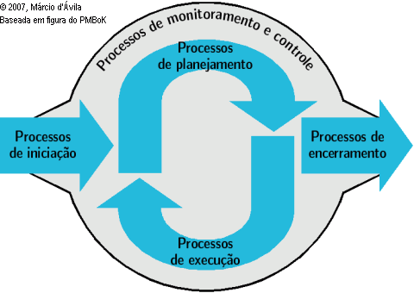
Iniciação
Engloba o reconhecimento de que o projeto deve começar, bem como o compromisso para a execução do trabalho. Dentre os seus papéis estão:
- Autorização para o projeto e a sua direção;
- Definição dos objetivos do projeto em alto nível;
- Garantia das aprovações dos recursos necessários para o seu início;
- Validação do alinhamento em relação aos objetivos do negócio;
- Inicio da gerência de integração e a nomeação do gerente do projeto.
Planejamento
Define a estratégia para a execução do projeto. Neste grupo de processos encontram-se atividades como:
- Definição do escopo do projeto e redefinição dos objetivos do projeto;
- Definição de todos os requisitos "entregáveis";
- Criação de um framework para o planejamento do projeto;
- Criação do formato para o compartilhamento das informações entre os membros da equipe e os stakeholders (envolvidos);
- Definição de todas as atividades necessárias a partir dos requisitos "entregáveis”, bem como a seqüência dessas atividades;
- Identificação dos recursos e capacidades necessárias;
- Estimativas da forma de trabalho necessária e que a equipe possui;
- Realização da análise e mitigação dos riscos;
- Definição e estimativa dos custos requeridos;
- Aprovação de recursos financeiros para o projeto, bem como o plano de Comunicação;
Execução
Processos responsáveis pela coordenação das equipes e outros recursos, bem como a garantia de que o trabalho está sendo realizado. Esse grupo de processo possui atividades como:
- Coordenação dos recursos e o desenvolvimento da equipe;
- Garantia da qualidade;
- Seleção e negociação com as empresas que se tem contrato;
- Distribuição das informações e execução do planejado;
Monitoramento e Controle
Envolve o monitoramento e avaliação do trabalho executado com as suas ações corretivas, quando necessário. Dentre as principais responsabilidades estão:
- Gerência da equipe, stakeholders e das empresas contratadas;
- Medição do desempenho ao longo do projeto (escopo, custo, qualidade, tempo, etc);
- Tomada de ações corretivas quando necessário;
- Gerenciamento de requisições de mudanças;
- Gerencia dos riscos (técnico, qualidade, desempenho, gerencia organizacional e externo);
Fechamento
Grupo de processos de finalização do projeto e sua aceitação formal. Suas atividades são:
- Finalização das atividades.
- Formalização do fechamento administrativo das atividades.
- Fechamento do contrato.

Áreas de Conhecimento
Pela visão das áreas de conhecimento de gerenciamento de projetos baseados no PMBOK, elas podem ser divididas conforme a figura abaixo:
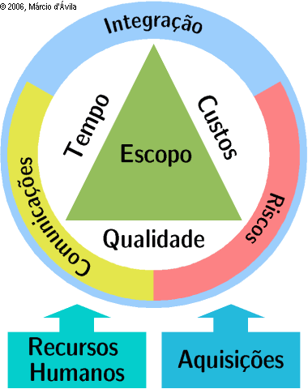
Áreas de conhecimento baseadas no PMBOK
Das nove áreas de conhecimento apresentadas pelo PMBOK, escopo, tempo, custo e qualidade são as áreas que determinam o objetivo de um projeto. Com isso, entregar os resultados de acordo com o escopo, dentro do prazo e custo definidos com qualidade adequada são as primeiras preocupações de um projeto. Recursos humanos e Aquisições são os insumos para a produção do trabalho do projeto. As áreas de Comunicações e Riscos devem ser continuamente abordadas para manter as expectativas e as incertezas sob controle, assim como o manter o projeto no rumo certo. A integração abrange a orquestração entre todas as outras áreas de conhecimento.
Integração
A área de conhecimento em gerenciamento de integração do projeto busca integrar, consolidar e articular os processos de outras áreas de conhecimento. As principais atividades da integração são:
- Desenvolvimento do Termo de Abertura (Project Charter), Declaração do Escopo (Escope Statement) e Plano de Projeto.
- Gerenciamento, monitoração e controle das mudanças no projeto.
Escopo
O gerenciamento de escopo do projeto trata principalmente da definição e controle do que está e não está incluído no projeto de modo a que o projeto inclua todo o trabalho necessário. As suas principais atividades são:
- Planejamento, definição do escopo;
- Verificação e controle dos trabalhos realizados;
- Controle das mudanças de escopo.
Tempo
A gerência de tempo inclui os processos necessários para alcançar o termino do projeto no tempo acordado. Dentre as principais atribuições estão:
- Definição das atividades;
- Definição das estimativas de duração, recursos e sequenciamento;
- Desenvolvimento e controle do tempo de cada atividade (cronograma).
Custo
Esta gerência envolve os processos de planejamento dos recursos, estimativas de custos, controle e orçamento. Esses processos envolvem o esforço das pessoas baseadas nas suas necessidades dentro do projeto.
Qualidade
O principal objetivo do gerenciamento de qualidade do projeto é fazer com que o projeto atenda às necessidades que motivaram a sua realização. Dentre as principais atribuições dos seus processos estão:
- Planejamento da qualidade, identificando os padrões de qualidade e determinando como eles devem ser satisfeitos;
- Garantia da qualidade, através da avaliação da execução do projeto;
- Controle da qualidade, identificando maneiras de eliminar as causas do desempenho insatisfatório.
Recursos Humanos
A gerência de recursos humanos visa garantir o uso mais eficiente das pessoas envolvidas no projeto. Além disso, consiste no planejamento organizacional e formação e desenvolvimento da equipe. Grupos de atividades principais:
- Planejamento do RH;
- Contratação, gerencia e organização da equipe
Comunicação
Esta área de conhecimento compreende os processos necessários para que a informação do projeto seja gerada, coletada, disseminada, armazenada ou descartada da forma correta. Dentre as suas atividades principais estão:
- Plano de comunicação;
- Distribuição da informação, relatórios de desempenho;
- Gerenciamento dos stakeholders (envolvidos);
- Disseminar informação para a formalização da conclusão de fase ou de projeto.
Riscos
O gerenciamento de risco engloba a identificação, análise e resposta aos riscos do projeto. Consiste de identificação de riscos, quantificação e qualificação de riscos e desenvolvimento, além do controle da resposta aos riscos. Principais atividades:
- Plano de risco e sua identificação;
- Análise dos riscos (qualitativa e quantitativa);
- Resposta ao risco (ação);
- Planejamento, monitoramento e controle do risco.
- Resposta às mudanças de Risco
Aquisições
O gerenciamento de aquisições descreve os processos necessários para a aquisição de mercadorias e serviços fora da organização que desenvolve o projeto. Este gerenciamento é discutido do ponto de vista do comprador na relação comprador-fornecedor. Ele é composto pelos processos: planejamento das aquisições, preparação das aquisições, obtenção de propostas, seleção de fornecedores, administração dos contratos e encerramento do contrato. Principais atividades:
- Plano de contratação e aquisições
- Respostas e seleção dos vendedores
- Administração e fechamento do contrato.

EVM (Earned Value Management)

BSC - Balanced Scorecard

Falta – MDA

http://www.slideshare.net/adorepump/mda-model-driven-architecture-presentation

Falta - Governança de TI, Processos
análise de gap e roadmap

Áreas de Foco da Governança de TI

Capacidade; Disponibilidade; Continuidade; Segurança; Mudanças; Configuração; Liberação; Validação; Conhecimento; Eventos; Incidentes;
Requisição; Problemas; Acesso e Melhoria Contínua

CobiT -> Informática se alinha ao negócio da empresa.
ITIL -> Práticas que garantem o atendimento aos serviços.

Falta - COBIT 4.0 (Control Objectives for Information and related Technology)
Conceito, importância e responsabilidades sobre a governança de TI; COBIT como framework de governança de TI; Principais características:
Foco em negócio, orientação a processos, controle através de objetivos e direcionamento para medições.

Governança de TI
Para melhorar o processo de análise de riscos e tomada de decisão é necessário um processo estruturado para gerenciar e controlar as iniciativas de TI nas empresas, para garantir o retorno de investimentos e adição de melhorias nos processos empresariais. Este termo é definido como uma estrutura de relações e processos que dirige e controla uma organização a fim de atingir seu objetivo de adicionar valor ao negócio através do gerenciamento balanceado do risco com o retorno do investimento de TI.
TI deve suportar as tomadas de decisão de forma rápida, constante e com custos cada vez mais baixos.
Organizações devem compreender e controlar os riscos associados no uso das novas tecnologias.

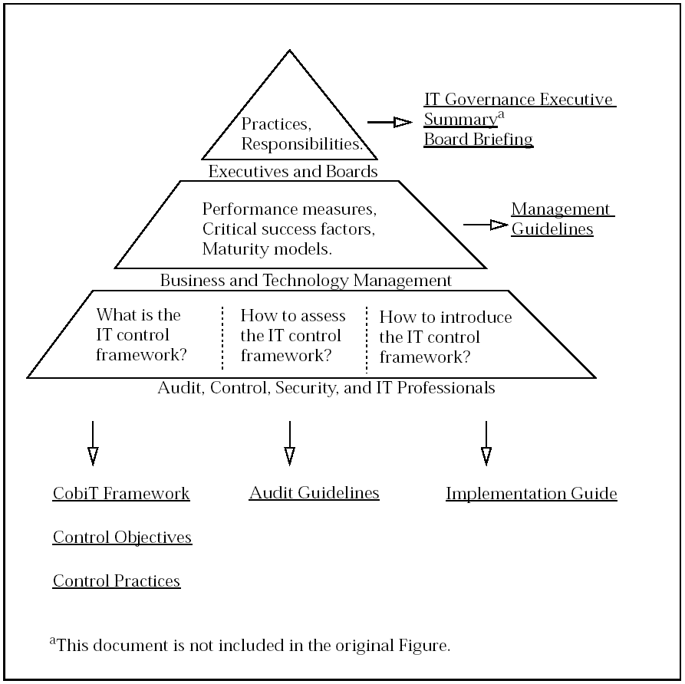

O Cobit é uma ferramenta de auxílio no gerenciamento e controle das iniciativas de TI nas empresas.
Cobit é um guia para a gestão de TI.
Inclui recursos tais como um sumário executivo, um framework, controle de objetivos, mapas de auditoria, um conjunto de ferramentas de implementação e um guia com técnicas de gerenciamento.
Cobit auxilia a associação entre os riscos do negócio, as necessidades de controle e os aspectos tecnológicos. Propicia boas práticas através de uma matriz de domínios e processos estruturados de forma lógica e grenciável.
Cobit é orientado ao negócio. Fornece informações detalhadas para gerenciar processos baseados em objetivos de negócios. O Cobit é projetado para auxiliar três audiências distintas:
- Gerentes que necessitam avaliar o risco e controlar os investimentos de TI em uma organização
- Usuários que precisam ter garantias de que os serviços de TI que dependem os seus produtos e serviços para os clientes internos e externos estão sendo bem gerenciados.
- Auditores que podem se apoiar nas recomendações do CobiT para avaliar o nível da gestão de TI e aconselhar o controle interno da organização.
O ponto central é o gerenciamento da informação com os recursos de TI para garantir o negócio da organização. Os guidelines de gerenciamento do Cobit focam na gerência por desempenho usando os princípios do BSC. Os indicadores chaves identificam e medem os resultados dos processos, avaliando seu desempenho e alinhamento com os objetivos dos negócios da organização. Eles que avaliam as boas prática e habilidades de TI.

Cobit está dividido em quatro domínios:
- Planejamento e Organização
- Aquisição e implementação
- Entrega e Suporte
- Monitoração

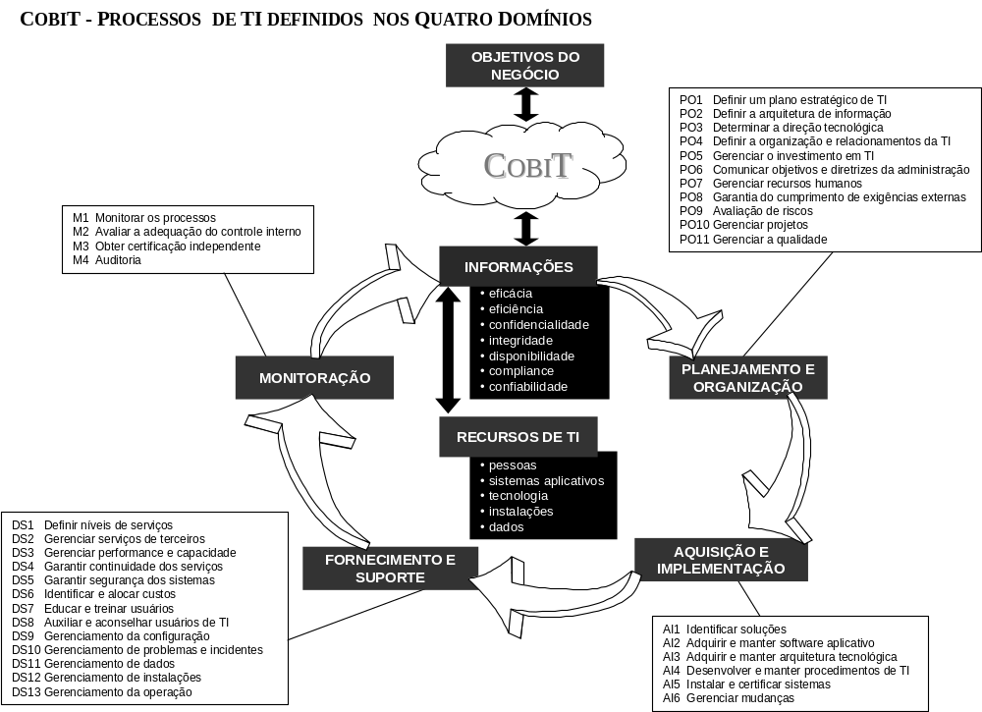

Modelo de maturidade para o COBIT
São usados para o controle dos processos de TI e fornecem um método eficiente para classificar o estágio da organização de TI.
Classificação:
- Inexistente
- Inicial / Ad Hoc
- Repetitivo, mas intuitivo;
- Processos definidos
- Processos gerenciáveis e medidos
- Processo Otimizado
34 Processos do CobiT com um roteiro:
- Onde a orgnanização está hoje
- O atual estágio de desenvolvimento da indústria (best-in-class)
- O atual estágio dos padrões internacionais
- Aonde a organização quer chegar

ITIL (Information Technology Infrastructure Library)

http://www.slideshare.net/anquadros/introduo-ao-itil-1852921
http://www.scribd.com/doc/269658/APO-Apostila-ITIL-PTB
http://www.gustavohenrique.net/brogui/2009/01/tutorial-sobre-itil/print/
http://www.shammas.eng.br/acad/sitesalunos0606/itil/definicao.htm
ITIL fornece a orientação para o gerenciamento de serviços. Promove a melhora no gerenciamento e prestação de serviços de manutenção. Expõe um conjunto de melhores práticas para o gerenciamento dos recursos, prestação dos serviços de TI, manutenção e processos de TI, para que estes estejam alinhados com as necessidades donegócio..
ITIL foca em fornecer serviços de alta qualidade e suporta sistemas de qualidade tais como ISO 9000.
O aumento da dependência entre o negócio e a TI leva ao aumento da necessidade de serviços de TI de alta qualidade. Isso é para não gerar o Caos tecnológico que é a ausência de procedimentos estruturados pela área de TI na prestação de serviço para as outras áreas da organização. Problemas: desconhecimento das configurações do ambiente, ciclos de solução de problemas incoerentes, base de conhecimento inconsistentes, falta de acordo junto ao usuário, alto número de erros operacionais e falhas no gerenciamento de problemas e mudanças geram falta de credibilidade e insatisfação e altos custos.
Primeira ação: Verificar se as estratégias do negócio estão alinhadas com as de TI. Depois: Conciliar as necessidades dos usuários com as possibilidades da área de TI para alinhamento de expectativas. Por último: Adoção de metodologia de trabalho documentando todos os processos de TI. Nesse contexto, qualidade significa combinar as necessidades do negócio com o requisito dos usuários conforme estes evoluem. Com o ITIL a TI deixa de ser um provedor e passa a ser um parceiro de negócios com foco no cliente.
Desafios do ITIL:
- Dependência da TI para o negócio
- Redução de custos e riscos
- Justificativa para o retorno do Investimento (ROI)
- Manter segurança sobre as informações
- Reduzir as perdas com indisponibilidade do serviço

Processos do ITIL
Conjunto de tarefas que transforma uma entrada em um objetivo desejado. Na ITIL as atividades são organizadas em processos em vez de departamentos. Cada processo deve possuir um responsável pelo seu gerenciamento e um indicador de performance para permitir o acompanhamento do desempenho. Todo processo deve seguir ao PDCA.
O aperfeiçoamento do processo é feito com as seguintes questões:
Onde nós queremos chegar? Visão do negócio
Onde estamos agora? Avaliação
Como chegaremos onde queremos? Aperfeiçoamento do processo
Como sabemos se chegamos? Métricas e Medidas
Diferentes Focos de Processo
Foco Administrativo: Compra e venda, marketing, produção, finanças e contabilidade, recursos humanos.
Foco de TI: Gestão de Plataforma de TI: Níveis de Serviços, custo, segurança, etc.
Foco de Software: Produção e implantação de software.

Central de Serviços (Service Desk): Intermediar o contato entre o usuário e o provedor de TI, recebendo incidentes e requisições, fornecendo um canal de comunicação entre os processos da ITIL. 3 Tipos: Local, Centralizada ou Virtual.
Núcleo de Áreas Funcionais do ITIL
Suporte a Serviços (Relacionadas com o usuário Final):
Gerência de Mudanças: Verificar os métodos para controlar as mudanças na infra-estrutura de TI, com o menor risco. Garante que a todas as partes afetadas por uma mudança seja dada a oportunidade de acompanhar e entender os impactos da mudança.
Objetivos:
- Assegurar que métodos padronizados estejam sendo utilizados para o tratamento das mudanças.
- Evitar mudanças não autorizadas, minimizando incidentes.
- Coordenar o desenvolvimento, testes e implementação. Apenas gerenciar e não desenvolver.

Gerência de Configuração: Criar e manter o BD do Gerenciamento de Configuração. Deve ser atualizado de modo a manter o histórico das modificações dos itens de configuração. Assegurar que apenas componentes autorizados são usados no ambiente de TI, e que todas as mudanças nesses componentes serão gravadas e rastreadas durante todo o ciclo de vida do componente.
Objetivos:
- Fornecer informações corretas e atualizadas dos ativos de TI (hardware, software e documentação)
- Garantir que apenas componentes autorizados serão usados
- Coletar incompatibilidades no ambiente
- Criar o SGBD e mantê-lo atualizado
- Acompanhar todo o ciclo de vida de um item de configuração
- Identificar relacionamentos entre itens de configuração
- Informar histórico e status dos itens de configuração.
Gerenciamentos de Ativos vs Gerenciamento de Configuração
- Ativos
  - Informações sobre componentes
  - Informações financeiras
- Configuração
  - Todos os itens de configuração usados na entrega do serviço
  - Contém relacionamento entre os itens.
Gerência de Entrega (Implantação): Coordena e gerencia a implantação de releases no ambiente em operação. Planeja, testa e implementa mudanças. Implanta releases de forma controlada e sistemática. Começa com o planejamento de uma nova entrega e termina com a entrega documentada, armazenada e implementada com o menor impacto possível.
Objetivos:
- Proteger o ambiente de produção
- Gerenciar, distribuir e implementar itens de configuração
- Prover armazenamento físico seguro de software e hardware
- Assegurar que apenas itens de configuração de qualidade serão usados
- Negociar o conteúdo e o plano de implementação das liberações
- Comunicar e gerenciar expectativas do cliente durante o processo de liberação.
Gerência de Birô de Serviço: Realiza atendimento a usuários, clientes e pessoal interno da organização, atuando como primeiro ponto de contato d companhia com o mundo.
Gerência de Incidentes: Restaurar o serviço o mais rápido possível com um mínimo de interrupção.
Objetivos:
- Restaurar o serviço o mais rápido possível
- Minimizar impacto com a falta do serviço
- Manter usuários informados sobre o status dos seus incidentes
- Identificar incidentes que podem voltar a ocorrer. Fazer dentro do Service Desk. Se não souber a causa para a G. de Problemas.
Gerência de Problemas:Minimizar a interrupção nos serviços, registrando as informações na base de conhecimento, evitando que o mesmo problema aconteça novamente. Minimiza o impacto de problemas gerenciais sobre a capacidade de negócios de uma organização.
Objetivos:
- Minimizar efeitos adversos no negócio
- Verificar tendências de incidentes e propor uma ação corretiva e preventiva
- Reduzir o número geral de incidentes
- Cobrar dos fornecedores de serviços o cumprimento dos contratos.
Entrega de Serviço (Relacionadas com os clientes pagantes)
Gerência de Capacidades: Assegurar o melhor uso da infra-estrutura de TI para atender as necessidades do negócio e adequar os recursos para entregar os serviços conforme acordado no ANS. Planeja, justifica e gerencia níveis apropriados de recursos necessários para uma dada solução de TI, evitando a falta ou o excesso de recursos. Três Sub-processos: Gerenciamento de Capacidade dos Recursos, Negócio e de Serviços.
Objetivos:
- Garantir que a infra existente seja operada a um bom nível de desempenho
- Entender o modo como a infra esta sendo usada
- Construir capacidade para novos serviços de modo que os serviços atuais não sejam afetados
- Desenvolver um plano de capacidade que possibilite a TI prover serviços de acordo com o ANS
Gerência de Disponibilidade: Assegurar a entrega dos serviços de TI, com o maior nível de disponibilidade de acordo com as necessidades do negócio. Realiza o design, implementação, medição e gerenciamento da disponibilidade da infra-estrutura de TI, para garantir que os requisitos de disponibilidade sejam constantemente satisfeitos.
Objetivos:
- Projetar os serviços de TI para entregar níveis de disponibilidade exigidas pelo negócio.
- Fornecer relatório de disponibilidade para demonstrar a confiança
- Reduzir excesso de freqüência e duração dos incidentes que impactam a disponibilidade
- Realizar ações corretivas para as paradas não programadas
- Elaborar o Plano de Disponibilidade
- Otimizar a disponibilidade da infra e ajudar a entregar um nível de disponibilidade a um custo aceitável ao negócio.
Gerência de nível de Serviço: Melhorar a qualidade do serviço, entender a necessidade do cliente e fornecer dados para criar os acordos de Nível de Serviço. Permite ao departamento de TI entregar exatamente o que foi acordado com o cliente, além de garantir que os serviços são reconhecidos como benéficos para a organização.
Objetivos:
- Mapear os serviços de TI
- Melhorar a qualidade
- Reduzir a indisponibilidade
- Manter foco nas necessidades do negócio
- Garantir o alinhamento da TI com o negócio
- Aperfeiçoamento contínuo
Gerência de Continuidade de Serviço de TI: Gerenciar os riscos relacionados a infra-estrutura de TI e desenvolver um plano de contingência. Garante que qualquer serviço de TI é capaz de prover valor para seus clientes e usuários mesmo na situação em que as soluções de disponibilidade normal falharem.
Objetivos:
- Assegurar a sobrevivência do negócio reduzindo o impacto do desastre ou falha grave.
- Reduzir a vulnerabilidade e o risco para o negócio através do gerenciamento de riscos
- Transferir o risco para um terceiro
- Produzir planos de recuperação para TI.
- Prevenir perda de segurança para o Cliente e Usuário
Gerência de Continuidade de Negócio (GCN): Gerenciar ricos, garantindo que a organização continue a operar pelo menos no mínimo nível pré-determinado.
Gerência de Continuidade de Serviços de TI: Parte do GCN, foca na continuidade dos serviços de TI para o negócio.
Gerência Financeira: Controlar gastos da TI e apoiar a TI nas decisões de investimentos Realiza a gestão dos recursos monetários da área de TI, no suporte ao alcance das metas organizacionais.
Objetivos:
- Fornecer um curto efetivo dos Ativos de TI e recursos financeiros usados no fornecimento de serviços de TI
- Prestação de contas dos gastos de TI
- Atribuir os custos de TI para os clientes
- Apoiar nas decisões de investimentos relacionadas à TI
- Equilibrar o custo, capacidade e requisitos de nível de serviço.
- Recuperar os custos quando necessário (cobrança).

Falta - Definição de Serviço, Métricas (CSF, KPI),

Falta - Modelo RACI

Falta - Gerências de: Demandas; Portfólio, Catálogo e Níveis de Serviço

Falta - Qualidade
Degree to which the software satisfies stated and implied requirements
- Absence of system crashes
- Correspondence between the software and the users’ expectations
- Performance to specified requirements

Quality must be controlled because it lowers production speed, increases maintenance costs and can adversely affect business

Falta - Plano de Garantia de qualidade
The plan for quality assurance activities should be in writing
Decide if a separate group should perform the quality assurance activities
Some elements that should be considered by the plan are: defect tracking, unit testing, source-code tracking, technical reviews, integration testing and system testing.

- Defect tracing – keeps track of each defect found, its source, when it was detected, when it was resolved, how it was resolved, etc
- Unit testing – each individual module is tested
- Source code tracing – step through source code line by line
- Technical reviews – completed work is reviewed by peers
- Integration testing -- exercise new code in combination with code that already has been integrated
- System testing – execution of the software for the purpose of finding defects.

Falta - Product lifecycle management

Falta - Capability Maturity Model (CMM)
A bench-mark for measuring the maturity of an organization’s software process
CMM defines 5 levels of process maturity based on certain Key Process Areas (KPA)
Level 5 – Optimizing (< 1%)
-- process change management
-- technology change management
-- defect prevention
Level 4 – Managed (< 5%)
-- software quality management
-- quantitative process management
Level 3 – Defined (< 10%)
-- peer reviews
-- intergroup coordination
-- software product engineering
-- integrated software management
-- training program
-- organization process definition
-- organization process focus
Level 2 – Repeatable (~ 15%)
-- software configuration management
-- software quality assurance
-- software project tracking and oversight
-- software project planning
-- requirements management
Level 1 – Initial (~ 70%)

Falta - CMMI (Capability Maturity Model Integration)

Análises

Falta - Unified Process

Falta - Business Intelligence

Falta - Análise de Processos de Negócios

Análise de Negócios
http://www.analisedenegocios.com.br/resumo-babok-2.html
Guia BABok 2.0: Referências de práticas de análise de negócio. Descreve áreas de conhecimento da Análise de Negócios, suas respectivas atividades e tarefas e as habilidades necessárias para ser eficaz na sua execução.
Definição
A análise de negócio possibilita entender a estrutura, as políticas e operações de uma organização e recomendar soluções para que uma organização atinja seus objetivos.
Analise de negócio envolve o entendimento de como as organizações realiza os seus propósitos e definindo as capacidades que uma empresa requer para fornecer produtos e serviços para os clientes (ou stakeholders externos).
Pode ser feita para entender o cenário atual da empresa ou servir de base para identificação das necessidades de negócio.
“As is” (Como é) : Situação atual da organização(corporação, unidade de negócio ou departamento)
“TO BE” (a ser): Posterior identificação da necessidade do negócio e da solução.
Principal aplicação: Definição e validação de soluções que atendam as necessidades do negócios, seus objetivos e metas.
Solução
Conjunto de mudanças sobre a situação atual da organização;
Escopo da Solução é mais restrito que o escopo do domínio no qual ela será implementada. Escopo da Solução é a base para a definição do escopo do projeto.
Cada polução possui componentes de Solução. Cada Componente um método de criação e uma capacidade para solução.
Stakeholders
Todas as pessoas afetadas pela análise de negócios de forma direta ou indireta. Provavelmente, as pessoas que o AN vai interagir.
Requisitos
“1. Uma condição ou capacidade necessária para uma parte interessada para resolver um problema ou atingir um objetivo.
2. Uma condição ou capacidade que deve ser alcançada ou possuída por uma solução ou componente de solução para satisfazer um contrato, padrão, especificação ou outros documentos formalmente impostos.
3. Uma representação documentada de uma condição ou capacidade como em (1) ou (2)” (IIBA, 2009, p.4)
“Requisitos incluem, mas não estão limitados a, condições ou capacidades futuras ou passadas em um empreendimento e descrições de estruturas organizacionais, papéis, processos, políticas, regras e sistemas de informações. Um requisito pode descrever o estado presente ou futuro de qualquer aspecto do empreendimento.” (IIBA, 2009, p. 5)
Níveis de Requisitos:
1 – Requisitos de Negócios: Metas de nível mais alto, objetivos ou necessidades da organização. Descrevem a razão de ser da análise, objetivos e métricas que serão utilizadas para medir o seu sucesso. Estão alinhados à estratégia corporativa e não às necessidades específicas da partes. Fica dentro da Área de Conhecimento Análise Corporativa.
2 – Requisitos dos Stakeholders: Necessidades específicas de todos os interessados na iniciativa. Criam vinculo entre os requisitos de negócio e os de solução. Análise de Requisitos.
3 – Requisitos de Solução: Indicam as características para atender aos requisitos de negócio e dos stakeholders. São desenvolvidos na Análise de Requisitos e são divididos em dois grupos:
  - – Requisitos Funcionais: Descreve o funcionamento, comportamento e informações que a solução irá gerenciar.
  - - Requisitos não Funcionais: Requisitos de qualidade ou suplementares, como eficiência, velocidade, disponibilidade, aparência e condições do ambiente.
4 – Requisitos de Transação: Requisitos temporários, importantes para a implantação da solução, mas só para que ela seja possível. Ex: Conversão de informações, treinamentos e trabalhos paralelos.

Áreas de Conhecimento
Agrupam tarefas e técnicas com um objetivo comum. As tarefas não possuem ordem determinadas.
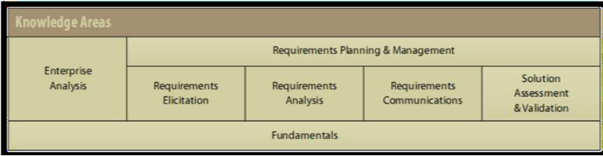
Planejamento e Monitoramento da Análise de Negócios
Definir quais atividades de análise de negócio devem ser executadas.
Principais tarefas:
- Identificação das partes interessadas;
- Definição dos papéis e responsabilidades das partes interessadas dentro do esforço de análise de negócios;
- Desenvolvimento de estimativas para as tarefas de análise de negócios;
- Planejamento da forma de comunicação entre o analista de negócios e as partes interessadas;
- Planejamento de como os requisitos serão abordados, traçados e priorizados;
- Determinação dos entregáveis que a análise de negócios irá produzir;
- Definição e determinação dos processos de análise de negócios;

Elicitação
Obter das fontes certas todas as informações sobre estrutura organizacional, processos e sistemas para conseguir fazer a análise de negócio (não somente o que é verbalizado, mas o que realmente acontece e quais são as necessidades reais). Trabalho com o objetivo de compreender as necessidades e preocupações dos stakeholders e os ambientes que eles operam. Usa-se técnicas como: brainstorming, análise documental, grupos focais, análise de interfaces, entrevistas, observação, prototipagem, workshops de requisitos e questisas/questionários.
Gerenciamento e Comunicação dos requisitos
Gerenciar conflitos, incidentes e mudanças para que os stakeholders continuem concordando com a solução. Também abrange a definição de como os requisitos são comunicados a todos e como o conhecimento obtido pelo analista de negócios é mantido. O objetive é estender a todos a compreensão dos efeitos das mudanças trazidas pela solução e as ligações entre a solução e os objetivos e metas do negócio.
Tarefas desta área de conhecimento:
- Gerenciar o escopo e os requisitos da solução: manutenção do consenso entre as partes interessadas quanto ao escopo genérico da solução e os requisitos que serão implementados;
- Gerenciar a rastreabilidade dos requisitos: Criação e manutenção dos vínculos entre os requisitos do negócio, das partes interessadas, da solução, os componentes da solução e outros artefatos, garantindo o alinhamento.
- Manter requisitos para reuso: Gerenciamento do conhecimento sobre os requisitos para uso futuro.
- Preparar o pacote de requisitos: Estruturação de um conjunto de requisitos de forma apropriada para que sejam comunicados, entendidos pelas partes interessadas.
- Comunicar requisitos: Conversas, anotações, documentos, apresentações e discussões fazem parte desta questão fundamental para levar as partes interessadas a uma compreensão comum dos requisitos.
Análise corporativa
Entender a organização e quais objetivos ela quer atingir. Identificação da necessidade do negócio, problema ou oportunidade.
Tarefas:
- Definir a necessidade do negócio: Identificar porque uma mudança organizacional é necessária. Definição do problema que o analista está tentando encontrar a solução.
- Avaliar problemas de capacidade: Quais as capacidades(estrutura, pessoas, processos e tecnologia) necessárias para a organização atendar à necessidade do negócio.
- Determinar a abordagem da solução: Deve ser feito com base na viabilidade para o atendimento da necessidade do negócio.
- Definir o escopo da solução: Definição de quais são as novas capacidades que a iniciativa deverá entregar.
- Definir o plano de negócios: Determinar se o investimento necessário para a entrega da solução é justificado. Leva-se em conta o valor agregado ao negócio x Custo do desenvolvimento da solução.
Análise de requisitos
Decompor e analisar as informações obtidas utilizando técnicas de modelagem (modelagem de processos, de dados, etc.) para identificar e documentar as reais necessidades do negócio.
Descreve a priorização e elaboração progressiva dos requisitos dos stakeholders e da solução para que as equipes implementem a solução. Também envolve a elaboração de modelos do estado atual da organização para validação do escopo da solução.
Tarefas:
- Priorizar requisitos: Gerante que os esforços são aplicados antes sobre os requisitos mais críticos;
- Organizar Requisitos: Criação de um conjunto de visões dos requisitos que sejam compreensíveis, completas e consistentes para as partes interessadas em suas diferentes perspectivas;
- Especificar e modelar requisitos: Utilizar um conjunto de declarações em texto, matrizes, diagramas e modelos formais para analisar os desejos expressados pelos stakeholders ou o estado atual da organização.
- Definir premissas e restrições: Identificação de fatores além dos requisitos que afetam a viabilidade das soluções.
- Verificar requisitos: Garantia de que as especificações e modelos atendem ao padrão necessário de qualidade para que possam ser utilizados;
- Validar requisitos: Garantia de que todos os requisitos apoiam a entrega de valor para o negócio, que eles atendam às suas metas e objetivos e às necessidades dos stakeholders.

Definição e validação da solução
Avaliar potenciais soluções (fazer “gap analysis”) para determinar qual melhor atende as necessidades do negócio.
Taferas:
- Avaliar solução proposta: Avaliação das soluções propostas para a determinação do quão bem elas atendem aos requisitos das partes interessadas e da solução;
- Alocar requisitos: Alocar os requisitos aos componentes da solução com o objetivo de maximizar o valor entregue ao negócio dadas as opções e alternativas disponíveis;
- Avaliar a prontidão organizacional: Avaliar se a organização está preparada para o uso efetivo de uma nova solução a partir da compreensão dos seus efeitos;
- Definir requisitos de transição: Definição das capacidades necessárias para a transição entre a solução existente e a nova solução;
- Validar a solução: Validar que a solução atende à necessidade do negócio e respostas apropriadas para eventuais defeitos identificados;
- Avaliar desempenho da solução: Avaliação de soluções em funcionamento para a compreensão do valor que elas entregam em busca de oportunidades de melhoria;
Competências de apoio
Comportamentos, conhecimentos e outras características fundamentais para o desempenho da análise de negócio.
As competências de apoio são:
- Pensamento analítico e solução de problemas: Pensamento criativo, tomada de decisão, aprendizado, resolução de problemas e pensamento sistêmico;
- Características de comportamento: Ética, organização pessoal e confiabilidade;
- Conhecimento de negócios: Princípios e práticas de negócios, conhecimento da indústria, conhecimento da organização, conhecimento da solução;
- Habilidades de comunicação: Comunicações verbais, ensino, comunicações escritas;
- Habilidades de interação: Facilitação e negociação, liderança e influência, trabalho em equipe;
- Aplicações de software: Aplicações de propósito geral, aplicações especializadas.

Analista de Negócios
O analista de negócios age como elo entre os integrantes de uma organização para obter, analisar, comunicar e validar necessidades de alterações em processos, políticas ou sistemas de informação. Ele entende os problemas e as oportunidades e recomenda soluções.
É responsável por obter as reais necessidades das partes interessadas, não apenas os seus desejos expressos. Pode atuar como facilitador da comunicação entre as unidades de negócio.
O Analista de Negócio precisa ter:
- Visão de negócio (estratégia)
- Visão de processos (operação)
- Visão de tecnologia da informação

Habilidades Técnicas:Conhecimento de metodologias, frameworks, padrões, normas, ferramentas, técnicas, aplicações/sistemas e melhores práticas de gestão
Habilidades de Negócio:Conhecer os processos (de negócio e de apoio), linha de negócio, estratégia (visão, missão e valores), cadeia de valor da empresa
Habilidades Comportamentais:Empreendedorismo, comunicação, pro ação, relacionamento pessoal, responsável, ser facilitador, saber negociar, liderança
Atitudes:
Analise - Negociação - Facilitador - Comunicador - Solucionador.

Comparação Funcional x Negócios x Requisitos
Analista Funcional: tem conhecimento da perspectiva funcional (módulo) de um ERP (SAP R/3, por exemplo), de uma Aplicação de CRM (Siebel, por exemplo) e etc. Neste exemplo o Analista Funcional é especialista nos módulos FI/CO ou especialista em Siebel/CRM.
Para Analisar um negócio o Analistade Negócio deve compreender:
- Como a empresa trabalha;
- Qual é a razão de sua existência;
- Seus objetivos e metas;
- Como ela busca esses objetivos;
- O que ela precisa mudar para melhor atender esses objetivos;
- Para ajudar a definir uma solução para um problema/necessidade de negócio.

Análise de Requisitos de Software.
Analista de Requisitos de Software deve identificar todos os requisitos necessários para desenvolvimento de produto (software).
Obtém um visão dos requisitos de negócio limitada ao escopo do produto ou serviço

Falta - Análise de Pontos de Função

Software Development Life Cycle - SDLC
http://www.ambysoft.com/essays/agileLifecycle.html
http://en.wikipedia.org/wiki/Software_development_process
http://en.wikipedia.org/wiki/Systems_Development_Life_Cycle

A framework that describes the activities performed at each stage of a software development project.

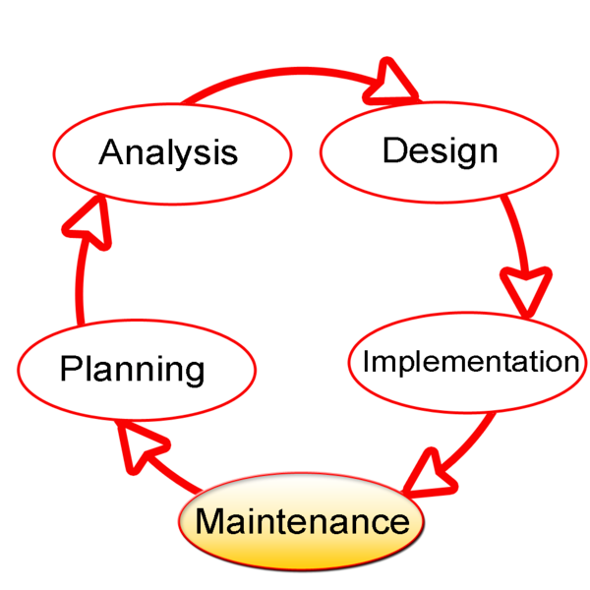

Desenvolvimento Ágil

Manifesto ágil
Indivíduos e interação entre eles mais que processos e ferramentas;
Software em funcionamento mais que documentação abrangente;
Colaboração com o cliente mais que negociação de contratos;
Responder a mudanças mais que seguir um plano.

Scrum
Framework focado principalmente em planejamento e gerência. Divide o desenvolvimento em sprints de 2 a 4 semanas e equipes pequenas
Princípios:
Equipes Pequenas;
Requisitos pouco estáveis ou desconhecidos;
Iterações curtas para promover visibilidade para o desenvolvimento
Perguntas:
O que você realizou desde a última reunião?
Quase problema você enfrentou?
Em que você trabalhará até a próxima reunião?
Elementos:
Product Backlog: Lista das atividades e desejo de mudança do cliente.
Sprint Planning Meeting: Reunião de planejamento no início de cada iteração
Product Owner: Cliente que prioriza as pendências do Product Backlog.
Scrum Team: Equipe Scrum
Dentro do sprint, nenhum Product BackLog deve ser inserido, exceto pela equipe.

XP
Focado em entregas de software de alta-qualidade, através de iterações pequenas e continuamente.
Tenta promover um maior envolvimento com o cliente, respostas mais rápidas sobre do cliente por causa dos ciclos mais curtos, planejamento e teste contínuos e equipes menores para entregar versões de software que estejam funcionando em intervalos pequenos e frequentes, geralmente a cada uma a três semanas.
No XP, o Cliente deve trabalhar bem próximo da equipe de desenvolvimento para definir e priorizar as funcionalidades que são definidas nas “User Stories”. A equipe deve estimar os planos e priorizar as “User Stories”.

Valores:
Simplicidade: Fazer somente o que for necessário e solicitado.
Comunicação: Todos os membros da equipe devem realizar a comunicação entre si presencialmente e diariamente.
Feedback: A cada iteração, uma parte do produto total, mas funcionando deve ser entregue.
Respeito: Respeito é um valor subjetivo, mas necessário em toda equipe. Os desenvolvedores devem respeitar o conhecimento dos clientes e vice-versa.
Coragem: Este valor também é de estimativa complexa. A equipe deve ter coragem para tomar as decisões necessárias, modificar ou adaptar o software quando acharem importante e não ter medo de mudar de rumo caso tenho tomado algum caminho equivocado.

Práticas:
Jogos de Planejamento Pequenos Releases (lançamentos) Testes de Aceitação
Design simples Programação em pares Desenvolvimento Orientado a testes
Refinamento do Design (Refactoring) Integração contínua Posse do código coletiva
Padrões de codificação Metáfora Ritmo Saudável

SCrum e XP
O XP complementa o scrum pois é um conjunto de práticas. Scrum não tem nada sobre prática de desenvolvimento.
sprint x desenvolvimento iterativo. daily scrum x daily meeting. Sprint planning x planning game.
User Stories: Equipe deve estimar e priorizar.

Falta - Crystal

Falta - Dynamic Systems Development Method (DSDM)

Falta - Feature-Driven Development (FDD)
Five FDD process activities
- Develop an overall model – Produce class and sequence diagrams from chief architect meeting with domain experts and developers.
- Build a features list – Identify all the features that support requirements. The features are functionally decomposed into Business Activities steps within Subject Areas.
Features are functions that can be developed in two weeks and expressed in client terms with the template: <action> <result> <object>
i.e. Calculate the total of a sale
- Plan by feature -- the development staff plans the development sequence of features
- Design by feature -- the team produces sequence diagrams for the selected features
- Build by feature – the team writes and tests the code

http://www.nebulon.com/articles/index.html

Falta - Lean Software Development

Falta - TDD (Test Driven Design)

Falta - DDD (Domain Driven Design)

Dynamic Systems Development Method (DSDM)
Applies a framework for RAD and short time frames
Paradigm is the 80/20 rule
– majority of the requirements can be delivered in a relatively short amount of time.
- Active user involvement imperative (Ambassador users)
- DSDM teams empowered to make decisions
- Focus on frequent product delivery
- Product acceptance is fitness for business purpose
- Iterative and incremental development - to converge on a solution
- Requirements initially agreed at a high level
- All changes made during development are reversible
- Testing is integrated throughout the life cycle
- Collaborative and co-operative approach among all stakeholders essential
- Feasibility study
- Business study – prioritized requirements
- Functional model iteration
- risk analysis
- Time-box plan
- Design and build iteration
- Implementation

RAD
- Requirements planning phase (a workshop utilizing structured discussion of business problems)
- User description phase – automated tools capture information from users
- Construction phase – productivity tools, such as code generators, screen generators, etc. inside a time-box. (“Do until done”)
- Cutover phase -- installation of the system, user acceptance testing and user training
Forças
- Reduced cycle time and improved productivity with fewer people means lower costs
- Time-box approach mitigates cost and schedule risk
- Customer involved throughout the complete cycle minimizes risk of not achieving customer satisfaction and business needs
- Focus moves from documentation to code (WYSIWYG).
- Uses modeling concepts to capture information about business, data, and processes.
Fraquezas:
- Accelerated development process must give quick responses to the user
- Risk of never achieving closure
- Hard to use with legacy systems
- Requires a system that can be modularized
- Developers and customers must be committed to rapid-fire activities in an abbreviated time frame.
Quando usar:
- Reasonably well-known requirements
- User involved throughout the life cycle
- Project can be time-boxed
- Functionality delivered in increments
- High performance not required
- Low technical risks
- System can be modularized

Metodologias Tradicionais

Modelo Incremental
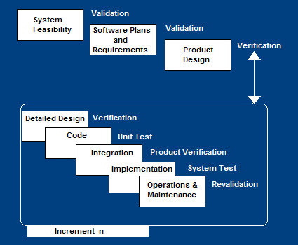
Construct a partial implementation of a total system
Then slowly add increased functionality
The incremental model prioritizes requirements of the system and then implements them in groups.
Each subsequent release of the system adds function to the previous release, until all designed functionality has been implemented.
Forças:
- Develop high-risk or major functions first
- Each release delivers an operational product
- Customer can respond to each build
- Uses “divide and conquer” breakdown of tasks
- Lowers initial delivery cost
- Initial product delivery is faster
- Customers get important functionality early
- Risk of changing requirements is reduced
Fraquezas:
- Requires good planning and design
- Requires early definition of a complete and fully functional system to allow for the definition of increments
- Well-defined module interfaces are required (some will be developed long before others)
- Total cost of the complete system is not lower
Quando usar:
- Risk, funding, schedule, program complexity, or need for early realization of benefits.
- Most of the requirements are known up-front but are expected to evolve over time
- A need to get basic functionality to the market early
- On projects which have lengthy development schedules
- On a project with new technology

Modelo Waterfall
- Requirements – defines needed information, function, behavior, performance and interfaces.
- Design – data structures, software architecture, interface representations, algorithmic details.
- Implementation – source code, database, user documentation, testing.

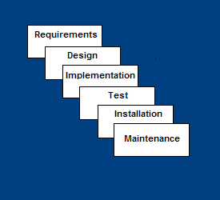
Forças:
- Easy to understand, easy to use
- Provides structure to inexperienced staff
- Milestones are well understood
- Sets requirements stability
- Good for management control (plan, staff, track)
- Works well when quality is more important than cost or schedule
Deficiencias:
- All requirements must be known upfront
- Deliverables created for each phase are considered frozen – inhibits flexibility
- Can give a false impression of progress
- Does not reflect problem-solving nature of software development – iterations of phases
- Integration is one big bang at the end
- Little opportunity for customer to preview the system (until it may be too late)
Quando usar:
- Requirements are very well known
- Product definition is stable
- Technology is understood
- New version of an existing product
- Porting an existing product to a new platform.

Espiral
- Adds risk analysis, and 4gl RAD prototyping to the waterfall model
- Each cycle involves the same sequence of steps as the waterfall process model
- Typical activites:
  - Create a design
  - Review design
  - Develop code
  - Inspect code
  - Test product

Forças
- Provides early indication of insurmountable risks, without much cost
- Users see the system early because of rapid prototyping tools
- Critical high-risk functions are developed first
- The design does not have to be perfect
- Users can be closely tied to all lifecycle steps
- Early and frequent feedback from users
- Cumulative costs assessed frequently
Fraquezas:
- Time spent for evaluating risks too large for small or low-risk projects
- Time spent planning, resetting objectives, doing risk analysis and prototyping may be excessive
- The model is complex
- Risk assessment expertise is required
- Spiral may continue indefinitely
- Developers must be reassigned during non-development phase activities
- May be hard to define objective, verifiable milestones that indicate readiness to proceed through the next iteration
Quando usar:
- When creation of a prototype is appropriate
- When costs and risk evaluation is important
- For medium to high-risk projects
- Long-term project commitment unwise because of potential changes to economic priorities
- Users are unsure of their needs
- Requirements are complex
- New product line
- Significant changes are expected (research and exploration)

Banco de Dados
Modelo Conceitual: Representa ou descreve a realidade do ambiente do problema, construindo-se numa visão global dos principais dados e relacionamentos. Objetivo é descrever as informações de uma realidade. Nesse momento não se tem preocupaçao com as operações de manipulação e manutenção dos dados.
Modelo Lógico: Feito a partir do modelo conceitual. Ex: Relacional, hierárquica e rede Descreve as estruturas contidas no BD. Não leva em conta o SGBD.
Modelo Físico: Parte do modelo lógico. Descreve as estruturas físicas de armazenamento, tais como tamanho de campos, indices, etc. Utiliza-se a DDL(Data Definition Language) e considera o SGBD.
Projeto de Banco de Dados: É a modelagem através da abordagem Entidade-Relacionamento.

SQL
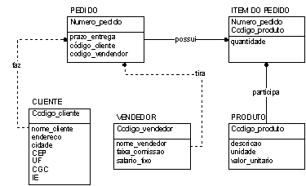

Criação das Tabelas
CREATE TABLE CLIENTE
(codigo_cliente smallint not null unique, nome_cliente char(20), endereco char(30), cidade char(15),
CEP char(8), UF char(2), CGC char(14), IE char(20));
CREATE TABLE VENDEDOR
(codigo_vendedor smallint not null unique, nome_vendedor char(20), salario_fixo money, faixa_comissao char(1));
CREATE TABLE PRODUTO
(codigo_produto smallint not null unique, unidade char(3), descricao_produto char(30), valor_unitario money);
CREATE TABLE PEDIDO
(num_pedido int not null unique, prazo_entrega smallint not null, codigo_cliente smallint not null,
codigo_vendedor smallint not null, FOREIGN KEY (codigo_cliente) REFERENCES CLIENTE,
FOREIGN KEY (codigo_vendedor) REFERENCES VENDEDOR);
CREATE TABLE ITEM_DO_PEDIDO
(num_pedido int not null unique, codigo_produto smallint not null unique, quantidade decimal, FOREIGN KEY (num_pedido) REFERENCES PEDIDO,
FOREIGN KEY (codigo_produto) REFERENCES PRODUTO);

Comandos
DROP TABLE <tabela>;
Select nome_cliente, endereco, CGC From cliente;
Listar o num_pedido, o codigo_produto e a quantidade dos itens do pedido com a quantidade igual a 35.
- Select num_pedido, codigo_produto, quantidade from item_pedido where quantidade = 35;
Quais os clientes que moram em Niterói?
- Select nome_cliente From cliente Where cidade = ‘Niterói’;
Listar os produtos que tenham unidade igual a ‘M’ e valor unitário igual a R$1,05.
- Select descricao_produto From produto Where unidade = ‘M’ and valor_unitario = 1.05;
Liste os clientes e seus respectivos endereços, que moram em ‘SÃO PAULO’ ou estejam na faixa de CEP entre `30077000’e ‘3007900’.
- Select nome_cliente, endereço From cliente Where (CEP >= ‘30077000’ and CEP <= ‘30079000’) Or cidade = ‘SÃO PAULO’;
Mostrar todos os pedidos que não tenham prazo de entrega igual a 15 dias.
- Select num_pedido From pedido Where NOT (prazo_entrega = 15);
Operadores Between e NOT Between: Valores dentro de uma faixa sem o uso de =,<,>.
Listar o código e a descrição dos produtos que tenham o valor unitário na faixa de R$0,32 até R$2,00.
- Select codigo_produto, descricao_produto From produto where valor_unitario between 0.32 and 2.00;
Like, Not Like: Só para CHAR. Parecido com = e < >. Utilizam “%”(substitui uma palavra) e “_”(substitui um caractere) como papeis de curinga.
Listar todos os produtos que tenham a sua unidade começando por K.
- Select codigo_produto, descricao_produto From produto Where LIKE ‘K_’;
Listar os vendedores que não começam por ‘Jo’.
- Select codigo_vendedor, nome_vendedor From vendedor Where nome_vendedor NOT LIKE ‘Jo%’;
IN e NOT IN: Procura registros que estão ou não estão contidos no conjunto de valores fornecidos. Minimiza o uso de =, <>, AND e OR
Listar os vendedores que são da faixa de comissão A e B
- Select nome_vendedor From vendedor Where faixa_comissao IN (‘A’, ‘B’);
IS NULL e IS NOT NULL: Problemático por causa da implementação de cada SGDB
Mostrar os clientes que não tenham inscrição estadual.
- Select * from cliente Where IE is null;
ORDER BY: Para apresentar o resultado ordenado. Usam ASC e DESC para mostrar a forma de ordenação.
Mostrar em ordem alfabética a lista de vendedores e seus respectivos salários fixos.
- Select nome_vendedor, salario_fixo From vendedor Order by nome_vendedor;
Listar os nomes, cidades e estados de todos os clientes ordenados por estado e cidade de forma descendente.
- Select nome_cliente, cidade, UF From cliente Order by UF DESC, cidade DESC;
Cálculos: Criação de campos que não pertencem às tabelas, mas que sejam resultado de cálculo sobre campos.
Mostrar o novo salário fixo dos vendedores, de faixa de comissão ‘C’, calculado com base no reajuste de 75% acrescido de R$120,00 de bonificação. Ordenar pelo nome do vendedor.
- Select nome_vendedor, novo_salario = (salario_fixo * 1.75) + 120 From vendedor Where faixa_comissao = ‘C’ Order by nome_vendedor;
Mostrar o menor e o maior salário de vendedor
- Select MIN(salario_fixo), MAX(salario_fixo) from vendedor;
Mostrar a quantidade total pedida para o produto de código ‘78’.
- Select SUM(quantidade) From item_pedido Where codigo_produto = ‘78’;
Qual a média dos salários fixos dos vendedores?
- Select AVG(salario_fixo) From vendedor;
Quantos vendedores ganham acima de R$2.500,00 de salário fixo?
- Select count(*) From vendedor Where salario_fixo > 2500;
Cláusula DISTINCT: Vários registros em uma tabela podem ter os mesmos valores, podendo trazer informações erradas. Distinct é usada para não permitir que algumas redundâncias causem problemas.
Quais as unidades de produtos, diferentes, na tabela produto?
- Select DISTINCT unidade From produto;
Agrupando informações selecionadas (GROUP BY): Para organizar os dados em grupos determinados. Geralmente é utilizado em operações de COUNT ou AVG.
Listar o número de produtos que cada pedido contém.
- Select num_pedido, total_produtos = COUNT(*) From item_pedido Group by num_pedido;
Agrupando de forma condicional (HAVING):
Listar os pedidos que têm mais do que 3 produtos
- Select num_pedido,total_produtos = COUNT(*) From item_pedido Group by num_pedido Having COUNT(*) > 3;
Recuperando dados de várias tabelas (JOINS):Acesso em várias tabelas. JOIN faz junção de tabelas
Juntar as tabelas cliente com pedido. Nessa consulta, poucos valores serão retornados.
- Select nome_cliente, pedido.cod_cliente, num_pedido From cliente, pedido;
Que clientes fizeram os pedidos? Listar pelo nome de clientes. O WHERE é chamada de EQUAÇÃO DE JUNÇÃO para obter um resultado contreto.
- Select nome_cliente, Pedido.cod_cliente, Num_pedido From cliente, pedido Where cliente.cod_cliente = pedido.cod_pedido;
Quais clientes que têm prazo de entrega superior a 15 dias e que pertencem aos estados de São Paulo (‘SP’) ou Rio de Janeiro (‘RJ’)?
- Select nome_cliente, UF, prazo_entrega From cliente, pedido Where cliente.cod_cliente = pedido.cod_pedido And UF in (‘SP’, ‘RJ’) and prazo_entrega > 15;
Mostrar os clientes e seus respectivos prazos de entrega, ordenados do maior para o menor.
- Select nome_cliente, prazo_entrega From cliente, pedido Where cliente.cod_cliente = pedido.cod_cliente Order by prazo_entrega desc;
Aliases(sinônimos): Definidos na própria consulta. Feita na cláusula From e utilizadas nas outras cláusulas (Where, order by, group by, having e select).
Apresentar os vendedores (ordenados) que emitiram pedidos com prazo de entrega superiores a 15 dias e que tenham salários fixos iguais ou superiores a R$1.000,00.
- Select nome_vendedor, prazo_entrega From vendedor V, pedido P Where V.cod_vendedor = P.cod_vendedor and salario_fixo >= 1000 And prazo_entrega > 15 Order by nome_vendedor;
Mostre os clientes (ordenados) que têm prazo de entrega maior que 15 dias para o produto ‘QUEIJO’ e que sejam do Rio de Janeiro.
- Select nome_cliente From cliente C, pedido P, item_pedido I, produto PR Where C.cod_cliente = P.cod_cliente And P.num_pedido = I.num_pedido And I.cod_produto = PR.cod_produto And prazo_entrega > 15 And descricao = ‘QUEIJO’ And UF = ‘RJ’ Order by C.nome_cliente;
Mostre todos os vendedores que venderam chocolate em quantidade superior a 10Kg.
- Select distinct nome_vendedor From vendedor V, pedido P, item_pedido I, produto PR Where C.cod_vendedor = P.cod_vendedor And P.num_pedido = I.num_pedido And I.cod_produto = PR.cod_produto And quantidade > 10 And descricao = ‘CHOCOLATE’;
Quantos clientes fizeram pedido com o vendedor João?
- Select count(cod_cliente) From cliente C, pedido P, vendedor V Where C.cod_cliente = P.cod_cliente And P.cod_vendedor = V.cod_vendedor And nome_vendedor = João;
Quantos clientes da cidade do Rio de Janeiro, e Niterói tiveram seus pedidos tirados com o vendedor João?
- Select cidade, número = count(nome_cliente) From cliente C, pedido P, vendedor V Where nom_vendedor = ‘João’ And cidade in (‘Rio de Janeiro’, ‘Niterói’) And V.cod_vendedor = P.cod_vendedor And P.cod_cliente = V.cod_cliente Group by cidade;
Subqueries: Quando o resultado de uma query é usada por outra, de forma concatenada no mesmo comando SQL.
Que produtos participam em qualquer pedido cuja quantidade seja 10?
- Select descrição From produto Where cod_produto in (select cod_produto From item_pedido Where quantidade = 10);
Quais vendedores ganham um salário fixo abaixo da média?
- Select nome_vendedor from vendedor Where salário_fixo < (select AVG(salario_fixo) from vendedor);
Quais os produtos que não estão presentes em nenhum pedido?
- Select cod_produto, descrição From produto P Where not exists (select * from item_pedido Where cod_produto = P.cod_produto);
Quais clientes estão presentes em mais de três pedidos?
- Select nom_cliente From cliente C Where exists (select count(*) From pedido Where cod_cliente = C.cod_cliente Having count(*) > 3));

Normalização
Top-Down: Após a definição de um modelo de dados, aplica-se a normalização.
Botton-up: Aplica-se a normalização como ferramenta de projeto do modelo de dados.
Primeira forma Normal: Cada ocorrência da chave primária deve corresponder a uma e somente uma informação de cada atributo, a entidade não deve conter grupos repetitivos (multivalorados). Decompõe-se as entidades não normalizadas em tantas quanto for o número de conjunto de atributos repetitivos. Nas novas entidades, a chave primária é a concatenação da chave primária da entidade original, mais os atributos do grupo repetitivo.
Dependência Funcional
Total (completa): Ocorre quanto a chave primária for composta por vários atributos, ou seja, em uma entidade de chave primária composta de um único atributo não ocorre este tipo de dependência.
Transitiva: Quando um conjunto de atributos A depende de outro atributo B que não pertence à chave primária. Nesse caso, A é dependente transitivo de B.
Segunda forma Normal: Uma entidade não pode ter atributos com dependência parcial em relação à chave primária. Deve-se verificar se algum atributo com dependência parcial em relação a algum elemento da chave primária concatenada.
Terceira forma Normal: Nenhum atributo de uma entidade possui dependência transitiva em relação a outro que não participe da chave primária, ou seja, não deve haver nenhum atributo intermediário entre a chave primária e o próprio atributo observado. Deve-se criar uma nova entidade com esses atributos com dependência transitiva. Também não deve haver atributo que seja resultado de algum calculo a partir dos atributos da entidade, o que caracterizaria dependência funcional.

